昌都市草原生态保护修复和草业发展规划
（2026-2035年）
（报批稿）

昌都市林业和草原局
2026年4月

前言
草原作为地球生态系统的重要组成部分，是维护国家生态安全的基础性、战略性资源，在调节气候、涵养水源、保持水土、维护生物多样性等方面发挥着不可替代的作用。西藏自治区作为我国重要的生态安全屏障，草原面积占全国近三分之一，而昌都市地处藏东横断山脉腹地，是金沙江、澜沧江、怒江“三江”上游核心生态保护区，境内草原不仅是青藏高原高寒生态系统的典型代表，更是维系“三江”流域生态平衡、保障下游地区生态安全的关键屏障，同时承载着当地各族群众生产生活、文化传承与边疆稳定的多重使命。
党的十八大以来，在习近平生态文明思想指引下，在新时代党的治藏方略引领下，昌都市深入践行“绿水青山就是金山银山、冰天雪地也是金山银山”理念，以林长制为抓手，持续加大草原生态保护修复力度，通过实施退牧还草、退化草原治理、人工种草等一系列工程，草原生态状况得到初步改善，群众通过草原项目生态岗位、虫草采集等途径实现生态增收成效显著。然而，受高寒缺氧、气候恶劣等自然条件制约，叠加传统生产方式影响，昌都市草原生态系统依然脆弱，部分区域存在不同程度退化，草畜矛盾尚未根本缓解，草种供给不足、科技支撑薄弱等问题仍较为突出，与国家“到2035年草原生态功能和生产功能显著提升”的总体目标、建设国家生态文明高地的要求相比，仍有较大差距。
当前，正值“十四五”规划收官与“十五五”规划谋划的关键节点，也是昌都解放75周年、推进长治久安和高质量发展引领示范市建设的重要时期。为全面贯彻落实国务院《关于加强草原保护修复的若干意见》、《西藏自治区草原生态保护修复和草业发展规划（2021-2035年）》，统筹山水林田湖草沙一体化保护和系统治理，破解草原生态保护与草业发展瓶颈，推动草原高水平保护与草业高质量发展深度融合，昌都市林业和草原局提出了编制今后10年草原生态保护修复和草业发展规划的工作任务。云南今禹生态工程咨询有限公司在接受昌都市林业和草原局委托后，抽调专业力量组成项目组，于二〇二五年十一月，赴昌都市开展了实地调研工作，对全市草原资源自然禀赋、产业发展现状、相关管理和制度等情况进行认真了解调研，从草原保护、草原修复和草业发展等方面对昌都市现阶段工作进行了全面的梳理和分析，对下一步草原事业发展的适宜性和可行性进行研究分析，经过项目组成员集体讨论和分析，反复修改和论证，最终形成《昌都市草原生态保护修复和草业发展规划（2026-2035年）》（简称《规划》）。《规划》以习近平生态文明思想为指导，认真贯彻落实中央领导人对青藏高原、西藏自治区的重要讲话和重要指示批示精神，积极践行“绿水青山就是金山银山”、“山水林田湖草沙一体化保护和系统治理”等新发展理念，以“生态优先、分区施策、分类管控、科技赋能、民生为本”为原则，构建“生态安全有保障、草业发展有活力、农牧民增收有渠道”的良性发展格局，为昌都市创建国家生态文明高地，增加当地牧民的收入，实现高原绿色低碳发展、人与自然和谐共生的现代化提供坚实支撑。
在规划开展过程中，昌都市人民政府、发展和改革委员会、林业和草原局、农业农村局、自然资源局、水利局、生态环境局、文化旅游局、交通运输局、统计局等单位都给予了极大的支持，为项目组提供了宝贵的资讯和建议，在此表示衷心感谢！

项目组

目录
1 规划背景及必要性 1
1.1 规划背景 1
1.1.1 国家层面 1
1.1.2 自治区层面 4
1.1.3 市级层面 5
1.2 规划的必要性 6
2 规划区概况 8
2.1 自然环境概况 8
2.1.1 地理位置 8
2.1.2 生态区位 8
2.1.3 地形地貌 9
2.1.4 气候条件 9
2.1.5 水文条件 10
2.1.6 土壤条件 12
2.1.7 植被类型及分布特征 12
2.1.8 动植物资源 13
2.2 社会经济概况 14
2.2.1 行政区划 14
2.2.2 人口 15
2.2.3 交通条件 15
2.2.4 经济条件 16
2.3 文化旅游概况 17
2.3.1 旅游产业 17
2.3.2 文化产业 18
2.3.3 旅游资源 18
2.4 土地利用现状 19
3 草原保护利用现状 21
3.1 草原资源基本情况 21
3.1.1 草原面积与分布 21
3.1.2 草原类 22
3.1.3 草原型 23
3.1.4 草地权属 27
3.1.5 生态功能定位 28
3.1.6 草原综合植被盖度 28
3.1.7 草原健康状况 28
3.1.8 草原退化情况 31
3.1.9 草原有害生物发生情况 38
3.1.10 外来入侵物种发生情况 38
3.2 草原资源管理现状 40
3.2.1 草原保护现状 40
3.2.2 草原修复现状 45
3.2.3 草业发展现状 47
3.2.4 草原碳汇现状 52
3.3 草原保护建设主要成就 55
3.4 存在的主要问题 56
3.4.1 草原生态依然脆弱，保护修复任务艰巨 56
3.4.2 草原保护与发展的矛盾依然突出 56
3.4.3 草原综合治理体系不健全 57
3.4.4 草原科技支撑体系薄弱 57
3.4.5 草原产业发展相对滞后 57
3.4.6 监督执法管理能力不足 58
3.5 发展机遇 58
3.5.1 生态文明建设为草原产业发展提供了根本遵循 58
3.5.2 深化林草机构改革使草原功能定位改变 58
3.5.3 国家草原保护发展综合改革试验区建设为草原专项规划落地提供了契机 59
3.5.4 全面推行林长制为草原保护修复提供了强制要求 59
3.5.5 碳达峰碳中和为草原保护修复提出了新要求 59
3.5.6 全面推进乡村振兴为推动草原保护修复和草产业发展赋予了新任务 60
4 规划总体思路 61
4.1 指导思想 61
4.2 规划原则 61
4.3 规划范围与期限 62
4.3.1 规划范围 62
4.3.2 规划期限 62
4.4 规划依据 62
4.4.1 法律法规 62
4.4.2 政策文件及相关规划 63
4.4.3 其他基础资料 64
4.5 规划目标 65
4.6 规划衔接 66
4.6.1 与国土空间规划衔接 66
4.6.2 与昌都市国民经济和社会发展“十四五”规划和二〇三五年远景目标纲要的衔接 69
4.6.3 与昌都市“十五五”国民经济和社会发展基本思路的衔接 70
4.6.4 与林草生态保护修复相关规划衔接 71
4.7 总体布局 71
5 主要任务及重点工程 77
5.1 主要任务 77
5.1.1 加强草原资源保护 77
5.1.2 加快退化草原科学修复 77
5.1.3 促进草原合理开发利用 77
5.1.4 推动草原碳汇试验基地建设 78
5.1.5 增强草原支撑保障能力 78
5.2 重点工程 79
5.2.1 草原资源保护工程 79
5.2.2 草原生态修复工程 81
5.2.3 草业发展利用工程 91
5.2.4 草原合理利用工程 93
6 支撑保障体系建设 100
6.1 草原监测信息化与监管智能化建设 100
6.1.1 草原综合调查监测建设 100
6.1.2 “天空地”一体化林草监测预警体系建设 100
6.1.3 “数字孪生”体系建设 101
6.2 执法监督能力建设 102
6.2.1 执法监督体系建设 102
6.2.2 执法监督能力建设 102
6.3 草原科技支撑能力提升建设 103
6.4 草原灾害防控体系建设 104
6.4.1 草原火灾防控体系建设工程 104
6.4.2 草原有害生物与自然灾害防治工程 107
6.5 草原基层能力建设 109
6.6 生态价值转换机制建设 109
6.6.1 生态产品调查监测机制建设 110
6.6.2 生态产品价值核算制度建设 110
6.6.3 生态产品经营开发机制建设 110
6.6.4 生态产品保护补偿机制建设 111
6.6.5 生态产品价值转换保障机制建设 111
6.6.6 推进草原碳汇交易 112
7 投资估算与建设时序 114
7.1 投资估算 114
7.1.1 投资估算依据 114
7.1.2 投资估算 115
7.1.3 资金来源 115
7.2 建设时序 115
8 环境影响评价 116
8.1 生态环境影响预测与评价 116
8.1.1 草原生态保护与修复对生态环境的影响 116
8.1.2 基础设施建设对生态环境的影响 117
8.1.3 草原生态保护修复与发展项目草种选择的环境影响 117
8.2 规划建设对区域污染物预测与评价 117
8.3 规划实施对经济社会和人文环境的影响 119
8.4 环境保护措施 119
8.4.1 强化大气污染防治、保障区域居民生活环境质量 119
8.4.2 推进水污染防治、保障水资源质量 119
8.4.3 加强噪声防治、保障区域声环境达标 120
8.4.4 合理处置固体废弃物，助力无废城市建设 120
8.4.5 重视生态系统保护措施，确保生态环境稳定 120
8.4.6 实施区域联防联控 120
8.5 对规划项目的环境影响评价要求 121
9 保障措施 122
9.1 组织保障 122
9.2 制度保障 122
9.3 治理保障 123
9.4 资金保障 124
9.5 科技保障 124
9.6 考核监督 125
9.7 宣传保障 125
10 效益分析 127
10.1 生态效益 127
10.2 社会效益 129
10.3 经济效益 131
附表：
附表1重点建设项目安排表
附表2昌都市草原生态保护修复与草业发展规划投资估算与时间安排表
附图：
附图1地理区位图
附图2水系分布图
附图3昌都市交通分布图
附图4土地利用现状图
附图5草原资源空间分布图
附图6草原类分区布局图
附图7草原型分区布局图
附图8草原权属分区布局图
附图9草原健康等级分布图
附图10草原退化等级分布图
附图11草原退化类型分布图
附图12基本草原分布图
附图13生态红线分布图
附图14自然保护地分布图
附图15-1总体布局图
附图15-2 总体布局图（叠加生态保护红线和自然保护地）
附图16 退化草原修复重点区域图
附件：
附件1 《昌都市草原生态保护修复和草业发展规划（2026-2035年）》审查意见；
附件2 《昌都市草原生态保护修复和草业发展规划（2026-2035年）》评审会签到表；
附件3 专家意见及修改清单

规划背景及必要性

规划背景

国家层面

新时期生态文明建设对草原工作的新要求
习近平总书记提出，生态文明建设是关系中华民族永续发展的根本大计。要统筹山水林田湖草系统治理，建设美丽中国，为人民创造良好生产生活环境，为全球生态安全作出贡献。草原是我国面积最大的陆地生态系统和十分重要的自然资源，具有防风固沙、涵养水源、保持水土、吸尘降霾、固碳释氧、调节气候、美化环境、运动休闲、健康养生、维护生物多样性等重要生态功能，在维护国家生态安全、边疆稳定、民族团结和促进经济社会可持续发展、农牧民增收等方面具有基础性、战略性作用。
2018年初的政府机构改革以来，草原功能从以畜牧业生产饲料为主转为经济功能和生态功能并重。2021年3月国务院办公厅印发《关于加强草原保护修复的若干意见》（国办发〔2021〕7号），提出要坚持绿水青山就是金山银山、山水林田湖草是一个生命共同体，按照节约优先、保护优先、自然恢复为主的方针，以完善草原保护修复制度、推进草原治理体系和治理能力现代化为主线，加强草原保护管理，推进草原生态修复，促进草原合理利用，改善草原生态状况，推动草原地区绿色发展，为建设生态文明和美丽中国奠定重要基础，为新时期草原工作指明了方向。
党的二十大报告论述“推动绿色发展，促进人与自然和谐共生”时强调提升生态系统多样性、稳定性、持续性，亦提出推行草原森林河流湖泊湿地休养生息，首次将草原放在首位，强调草原保护修复对全国生态安全的重要性。
为解决青藏高原生态保护特殊问题，进一步加强对青藏高原的保护，国家于2023 年4 月颁发了《中华人民共和国青藏高原生态保护法》，该法律对草原工作提出了具体的要求：要加大青藏高原草原的保护力度，科学开展生态修复治理，巩固提升重点生态功能区的生态功能，统筹协调草原生态保护和畜牧业发展，调整产业结构，优化生产力布局，科学发展区域特色生态产业。
党的二十届四中全会通过的《中共中央关于制定国民经济和社会发展第十五个五年规划的建议》中的“十五五”时期经济社会发展的主要目标提出：“美丽中国建设取得新的重大进展。绿色生产生活方式基本形成，碳达峰目标如期实现，清洁低碳安全高效的新型能源体系初步建成，主要污染物排放总量持续减少，生态系统多样性稳定性持续性不断提升”；“国家安全屏障更加巩固。国家安全体系和能力进一步加强，重点领域风险得到有效防范化解，社会治理和公共安全治理水平明显提高，建军一百年奋斗目标如期实现，更高水平平安中国建设扎实推进”。此外，在建议中还提出：“加快农业农村现代化，扎实推进乡村全面振兴。发展林下经济，壮大林草产业。”；“加快经济社会发展全面绿色转型，建设美丽中国。坚持山水林田湖草沙一体化保护和系统治理，统筹推进重要生态系统保护和修复重大工程。开展生态保护修复成效评估。加强青藏高原等地区生态屏障建设。完善多元化生态补偿机制，因地制宜拓展生态产品价值实现渠道”。

党中央对西藏生态文明建设的新要求
以习近平同志为核心的党中央高度重视西藏草原生态建设工作，并做出了一系列指示批示。中央第七次西藏工作座谈会明确指出“必须坚持生态保护第一”、“西藏是重要的国家安全屏障，也是重要的生态安全屏障”、“保护好青藏高原生态就是对中华民族生存和发展的最大贡献。要牢固树立绿水青山就是金山银山的理念，坚持对历史负责、对人民负责、对世界负责的态度，把生态文明建设摆在更加突出的位置，守护好高原的生灵草木、万水千山，把青藏高原打造成为全国乃至国际生态文明高地”。
2021年7月，总书记亲临西藏视察指导，看望慰问各族干部群众，祝贺西藏和平解放70周年，并发表重要讲话，对西藏生态保护建设提出了更高要求。同年9月，国家林草局党组书记、局长关志鸥出席在拉萨召开的国家林草局援藏工作座谈会，指出始终把支持西藏做好林草工作、加强青藏高原生态保护修复作为一项重要政治责任。
2025年8月，总书记出席西藏自治区成立60周年庆祝活动，在听取西藏自治区党委和政府工作汇报时强调，西藏要全面贯彻新时代党的治藏方略，坚持稳中求进工作总基调，完整准确全面贯彻新发展理念，扎实推动高质量发展，持续深入抓好稳定、发展、生态、强边四件大事，努力建设团结富裕文明和谐美丽的社会主义现代化新西藏。习近平指出，西藏发展有自身特点，要从实际出发推动高质量发展。要因地制宜发展高原特色优势产业，特别是特色农牧业和清洁能源产业，持续发展资源加工业，积极发展现代服务业，促进文旅产业融合。要有力有序有效推进雅下水电工程、川藏铁路等重大项目建设。要加强生态文明建设，协同推进降碳、减污、扩绿、增长，守护好“世界屋脊”和“亚洲水塔”。
党的新时代治藏方略突出强调生态文明建设在西藏工作中的重要地位，中央第七次西藏工作座谈会提出的“确保生态环境良好”、“必须坚持生态保护第一”的工作目标和任务，对西藏生态文明建设提出了新的更高要求。

法律政策文件对编制草原专项规划的要求
《中华人民共和国草原法》，第三条提出“国家对草原实行科学规划、全面保护、重点建设、合理利用的方针，促进草原的可持续利用和生态、经济、社会的协调发展”；第十七条提出“国家对草原保护、建设、利用实行统一规划制度，提出国务院草原行政主管部门会同国务院有关部门编制全国草原保护、建设、利用规划，报国务院批准后实施；县级以上地方人民政府草原行政主管部门会同同级有关部门依据上一级草原保护、建设、利用规划编制本行政区域的草原保护、建设、利用规划，报本级人民政府批准后实施。”并对县级以上草原行政主管部门编制《草原保护与建设利用规划》原则、建设内容等提出了明确要求。
《中共中央国务院关于建立国土空间规划体系并监督实施的若干意见》（中发〔2019〕19 号），提出“强化对专项规划的指导约束作用。涉及空间利用的某一领域专项规划，如交通、能源、水利、农业、信息、市政等基础设施，公共服务设施，军事设施，以及生态环境保护、文物保护、林业草原等专项规划，由相关主管部门组织编制。相关专项规划可在国家、省和市县层级编制，不同层级、不同地区的专项规划可结合实际选择编制的类型和精度。”
《国务院办公厅关于加强草原保护修复的若干意见》（国办发〔2021〕7 号）第16 条明确要求“编制草原保护修复利用规划。按照因地制宜、分区施策的原则，依据国土空间规划，编制全国草原保护修复利用规划，明确草原功能分区、保护目标和管理措施。合理规划牧民定居点，防止出现定居点周边草原退化问题。地方各级人民政府要依据上一级规划，编制本行政区域草原保护修复利用规划并组织实施”。
《中华人民共和国青藏高原生态保护法》，围绕全面保护和有效修复青藏高原高寒生态系统，提高生态系统质量和稳定性，增强生态产品供给能力和生态系统服务功能，对河流、湖泊、草原、森林、湿地等生态系统要素的保护作出规定，并提出：青藏高原地方各级人民政府应当落实本行政区域的生态保护修复、生态风险防控、优化产业结构和布局、维护青藏高原生态安全等责任；国务院和青藏高原县级以上地方人民政府应当将青藏高原生态保护工作纳入国民经济和社会发展规划；青藏高原县级以上地方人民政府按照国家有关规定，在本行政区域组织实施青藏高原生态保护修复等相关专项规划。
《关于推动饲草产业高质量发展的意见》（发改农经〔2024〕1579号）提出“积极发展人工种草，结合天然草原保护利用规划的编制实施，支持在土壤、水热等条件适宜的天然草原科学有序开展多年生人工草地建植和草种扩繁生产”。明确了天然草原保护利用规划是草原产业发展的重要基础和指南。

自治区层面

草原保护修复是西藏自治区生态文明建设的主要内容
西藏以创建国家生态文明高地为引领，相继印发了《关于创建国家生态文明建设示范区加快建设美丽西藏的决定》（藏党发〔2020〕11 号）《关于创建国家生态文明建设示范区加快建设美丽西藏的实施意见》（藏政发〔2020〕9 号）《关于全面推进美丽西藏建设的实施意见》等重要文件，颁布了《西藏自治区国家生态文明高地建设条例》《西藏自治区环境保护条例》，以“努力构筑生态系统功能稳定、生态环境质量良好、生态安全风险可控、人民群众认可满意的西藏生态安全屏障新格局”为目标，完善体制机制，加强生态系统保护，持续强化生物多样性保护，推动生态科研取得突破性进展，充分释放美丽西藏建设生态红利，对全区草原生态建设提出了具体要求。
西藏草原资源丰富，根据第三次全国国土调查结果：西藏草原面积为12.01 亿亩，占全区总土地面积的66.5%，占全国草原总面积的三分之一，是全国草原面积最大的省（区）。草原有“地球皮肤”之称，是国家重要的生态安全屏障，是藏民族优秀文化传承和发扬的根基，是我国和南亚、东南亚地区的“江河源”“生态源”，是我国乃至世界气候系统的“扰动器”和“稳定器”，是西藏乃至全国生态文明建设的主要抓手、主要阵地。《西藏自治区国土空间规划（2021—2035 年）》明确提出构建生态安全格局和高原农牧格局两大战略，提出保护生态安全格局、优化生态保护红线与自然保护地、提供人与自然和谐共生的生物多样性环境、实施自然恢复为主导的生态修复、优化高原特色农牧空间格局、加强耕地与牧草地保护等重点任务，为草原生态保护修复和产业发展提供了指导。

草原专项规划是落实上级领导部门指示批示的重要举措
为进一步落实党中央、国务院对草原工作的决策部署，西藏自治区相继修订颁布了《西藏自治区国家生态文明高地建设条例》、《西藏自治区实施〈中华人民共和国草原法〉办法》、《西藏自治区草畜平衡管理办法（试行）》等地方性法规及规章，为草原生态保护提供了依据。为进一步规范、合理布局西藏草原工作，根据地方实际，出台了《西藏自治区关于加强草原保护修复的实施意见》（藏政办发﹝2022﹞33 号）、《关于退化天然草场种植多年生饲草有关事项的通知》（藏农厅发〔2024〕37 号）、《西藏自治区草原保护修复和草业发展规划（2021—2035 年）》，对全区编制草原专项规划提出了要求，为市、县级编制草原保护修复和草业发展规划提供了遵循。
《西藏自治区关于加强草原保护修复的实施意见》（藏政办发﹝2022﹞33 号）要求“县级以上人民政府草原行政主管部门要依据上一级草原规划编制本行政区域草原保护修复利用规划，报本级人民政府批准后实施”。《关于退化天然草场种植多年生饲草有关事项的通知》（藏农厅发〔2024〕37 号）提出“科学谋划，密切配合。地（市）、县（区）林业和草原部门要严格按照《中华人民共和国草原法》等有关法律法规，加快编制草原保护建设利用规划，明确适宜种植牧草或饲草作物的区域”。

草原保护修复利用规划是深化草原综合改革的重要抓手
为破解草原发展难题，立足新时期草原保护、发展需求， 国家林业和草原局印发了《关于共建草原保护发展综合改革试验区的函》（林草函字〔2023〕1 号），决定在内蒙古、西藏自治区和青海省建设草原保护发展综合改革试验区（以下简称试验区），并提出了“探索符合新时代草原高质量发展的改革路径，不断完善草原保护修复和草业发展”的顶层设计、“站在人与自然和谐共生的高度谋划草原保护发展”等要求。同年，西藏自治区人民政府办公厅印发了《西藏自治区国家草原保护发展综合改革试验区建设实施方案的通知》（藏政办函〔2023〕39 号），明确了拉萨市当雄县、日喀则市萨迦县、山南市措美县、林芝市工布江达县、昌都市卡若区、措美县班戈县、阿里地区噶尔县等7 县（区）开展试点改革工作。提出了六大任务22项工作，其中，“编制草原保护修复利用规划”作为重要工作之一在试点县（区）试点开展，要求“形成完善的草原分区管控布局和阶段性工作安排，探索分类管理”。

市级层面
昌都市牢固树立“绿水青山就是金山银山、冰天雪地也是金山银山”理念，围绕建设生态文明的发展战略，坚持“创新、协调、绿色、开放、共享”，以科学守护“世界上最后一方净土”为己任，围绕全市主体功能定位，以区域资源禀赋、环境承载能力为基础，科学规划产业布局，努力推动现代绿色生态产业发展，着力筑牢国家生态安全屏障和建立绿色循环低碳的可持续发展体系。
在《昌都市国土空间总体规划（2021—2035年）》中，“科学保护与利用各类生态资源要素”将草地资源保护与利用放在首要位置，提出“科学保护与有序开发草地资源。建立健全草地分级保护管理体系和奖补机制。已划入自然保护地及生态保护红线范围内的草原，严格按照相关管控要求进行保护；建立草地健康评价体系，监测和控制草地利用；对不同区域的草地实行差别化补助，提高奖补鼓励效能；提高牧民环保意识，社区和牧民共同协商草场管理，兼顾当地经济发展和草原有效保护”，为草原工作指明了方向。
昌都市作为青藏高原重要生态屏障，其草原生态系统维系着长江、澜沧江、怒江上游水土保持与水源涵养功能，对区域生物多样性保护具有不可替代的作用。近年来，受气候变化与人类活动叠加影响，草原退化、沙化趋势尚未根本扭转，生态保护与牧民增收的协同机制亟待完善。在此背景下，科学编制本规划，旨在统筹生态承载力与可持续发展需求，推动草原保护修复与草产业发展深度融合，助力乡村振兴与生态文明建设目标实现。

规划的必要性
（1）筑牢青藏高原生态安全屏障的迫切需要
昌都市地处青藏高原东南缘，是长江、澜沧江、怒江等重要江河的上游水源涵养区，草原作为该区域面积最大的陆地生态系统，具有水源涵养、水土保持、防风固沙、碳汇调节等不可替代的生态功能。当前，受气候变化、过度放牧、鼠虫害等因素影响，部分区域草原出现退化、沙化、生物多样性下降等问题，直接威胁上游生态安全和下游流域的生态稳定。通过规划明确草原保护修复的目标、任务和措施，能够系统性遏制草原退化趋势，巩固和提升草原生态系统的服务功能，为青藏高原整体生态安全提供坚实支撑。
（2）保障牧区民生改善和脱贫攻坚成果巩固的现实要求
草原是昌都市牧区群众赖以生存的生产资料和生活基础，畜牧业是牧区的主导产业，直接关系到牧民的收入水平和生活质量。长期以来，传统的粗放式放牧模式不仅加剧草原退化，也制约了畜牧业的可持续发展，导致牧区群众增收渠道狭窄。规划的编制能够推动草原保护与畜牧业发展的良性互动，通过落实禁牧休牧、草畜平衡、生态补偿等政策，保障牧民的基本收益；同时引导发展高效生态畜牧业、饲草产业等，拓宽牧民增收路径，巩固脱贫攻坚成果，助力牧区乡村振兴。
（3）推动草业高质量发展和产业结构优化升级的必然选择
草业是连接生态保护与畜牧业发展的关键纽带，涵盖饲草种植、草产品加工、草原旅游、草种繁育等多个领域。目前昌都市草业发展仍处于初级阶段，存在产业链条短、附加值低、科技支撑不足、市场化程度不高等问题。通过规划统筹布局草业发展空间，明确产业发展方向和重点项目，能够推动草业从传统的“饲草供给”向“生态+经济”复合功能转型，延长产业链、提升价值链，促进牧区产业结构从单一畜牧业向 “草—畜—游”融合发展转变，实现生态效益、经济效益和社会效益的统一。
（4）规范草原管理和落实国家重大战略部署的制度保障
近年来，国家相继出台关于草原生态保护、长江经济带发展、黄河流域生态保护和高质量发展等一系列重大战略部署，昌都市作为重要生态节点，需要将国家战略转化为具体的行动方案。当前昌都市草原管理工作存在职责划分不清晰、政策执行碎片化、监测监管体系不完善等问题。规划的编制能够明确各部门的职责分工，建立健全草原保护修复的长效机制，完善草原监测、评估、考核体系，确保国家各项战略部署在昌都落地见效，实现草原资源的科学管理和可持续利用。
（5）应对气候变化和提升区域生态韧性的重要举措
草原生态系统是应对气候变化的重要缓冲器，健康的草原生态系统具有较强的抗干扰能力和自我修复能力。昌都市作为气候变化敏感区，气温升高、降水格局变化等因素对草原生态系统的影响日益凸显。规划通过科学布局草原修复工程，推广适应性管理措施，能够提升草原生态系统的韧性，增强其应对气候变化的能力；同时草原的碳汇功能也能为区域实现“双碳”目标贡献力量。
综上，编制草原生态保护修复和草业发展规划，是昌都市立足自身区位和资源禀赋，统筹生态、经济、社会效益的战略性举措，对区域长远发展具有不可替代的意义。

规划区概况

自然环境概况

地理位置
昌都市位于西藏东部，地处东经93°6′~99°2′，北纬28°5′~32°6′之间，东与四川省的德格、白玉、石渠、巴塘四县隔江相望，东南与云南省的德钦县接壤，西南与林芝市毗邻，西北与那曲市相连，北面与青海省的玉树州交界。昌都市国土总面积为10.98万平方公里。
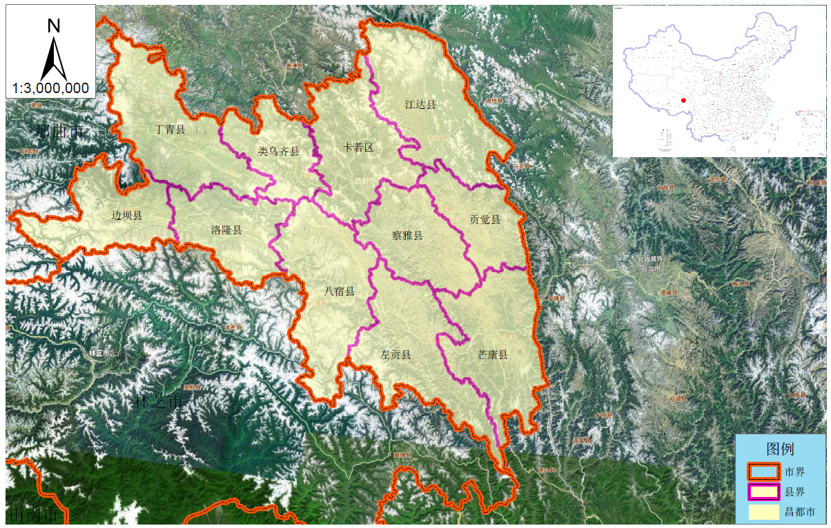
图2-1地理区位图

生态区位
昌都市的生态定位核心是国家生态文明高地建设核心区、三江源生态安全屏障关键支撑区、亚洲水塔重要涵养地、青藏高原生物多样性保护优先区、高原绿色低碳发展先行区，以“生态优先、系统治理、绿色赋能”为导向，统筹保护与发展，筑牢国家生态安全的藏东防线。昌都以“最大价值、最大责任、最大潜力在生态”为共识，通过筑牢屏障、系统治理、绿色赋能，既守护国家生态安全底线，又激活生态经济新动能，成为青藏高原生态保护与高质量发展的典范区域。

地形地貌
昌都市总地势西北部高，东南部低，平均海拔3500米以上。
昌都市西北部山体较完整，分水岭地区保存着宽广的高原面。东南部山体被切割成星罗棋布状。谷地由北向南逐步加深，岭谷栉比，河谷深切，仅有零星残存的高原面。高原主要分布在他念他翁山北段和宁静山，海拔在4000～4500米以上，最高处是位于边坝县境内的念青唐古拉山脊，海拔高达6980米；在北纬30°以南，为典型的高山峡谷区，河谷底海拔2500～3500米，最低处是芒康县的金沙江河谷，海拔仅2296米。
昌都山脉为南北走向，三条大江与三列山脉相间分布，平行骈走。从西向东依次是伯舒拉岭、怒江；他念他翁山、澜沧江；达玛拉山——宁静山、金沙江。山脉海拔多在4000~5000米左右，山脉之间有深邃的河谷，山岭与河谷的高差达1000～2000米。独特的自然地貌和地形结构，使雄美壮美的青藏高原愈加多姿多彩。

气候条件
昌都属高原亚温带亚湿润气候，西北部、北部严寒干燥，东南部温和湿润；日照时间长，干湿分明，年平均气温在7.6℃，年降雨量在400—600毫米，由于山高谷深，地形复杂．故有“一山有四季、十里不同天”的高原气候特征。
昌都夏季气候温和湿润，冬季气候干冷，年温差小，日温差大。年平均日照数为2100—2700小时，年无霜期46—162天，年降水量为477.7毫米，集中在5—9月。常见的自然灾害有霜冻、雪灾、冰雹。
昌都的气候以寒冷为基本特点。由于受南北平行峡谷及中低纬度地理位置等因素的影响，具有垂直分布明显和区域性差异大的特点。日照充足，太阳辐射强；日温差大，年温差小；降雨集中，季节分布不均，蒸发量大，相对湿度小。昌都地区山脉河流的南北纵向排列有利于暖湿气流的南北输送，峡谷高差悬殊，气候垂直变化大于水平变化。
昌都平均海拔在3500米以上，空气稀薄，年平均气压和每立方空气中含氧量仅有平原地区的2/3。日温差大，年温差小，气温偏低。昌都地区各地年平均气温为2.4℃—12.6℃。降雨集中，季节分布不均。5月中旬—9月底的降水量在182.3—538.2毫米之间，占全年降雨量的77.9%—95.8%。10月至次年5月初的降水量为19.6—102.6毫米，仅占全年降水量的4.3%—21.2%。蒸发量大，相对湿度小。各地的年蒸发量在1325.3—2617.2毫米之间，地处怒江河谷的八宿年蒸发量最高，为2617.2毫米，是年降水量的10倍以上。

水文条件

河流
昌都市水系属外流水系，主要河流有怒江、澜沧江、金沙江及其支流，是中国及亚洲东南部主要河流的上游集结区之一，河流众多，水网发育。大小河流分属于太平洋和印度洋两大水系。怒江为萨尔温江的上游，该流域属印度洋水系。澜沧江、金沙江两条大河属太平洋水系，其中金沙江为长江上游，最终注入东海；澜沧江为东南亚著名河流——湄公河的上游，流经横断山脉地区，最后注入南海。此外，位于昌都市西南部的然乌湖是帕隆藏布江的源头，属雅鲁藏布江水系，它最终流入印度洋。
昌都市的水系格局受到地质构造和外营力因素的控制，但在各河的不同河段表现出明显的差别。怒江、澜沧江、金沙江源自青藏高原腹地，它们进入昌都市逐渐转变为近南北走向，这3条亚洲南部最大的河流汇聚于本区，形成了举世闻名的“三江并流”奇观，其最窄处，怒江经澜沧江至金沙江的直线距离68千米。由此向南金沙江率先转向东南，并向东奔去。因此，真正的“三江并流”奇观是在昌都市完成的，是昌都市所特有的。由于昌都市受青藏高原第四纪以来强烈隆起的影响，上述三条大江及其支流的下游河段强烈切割，在地貌上形成了相对起伏达1000～2000米以上的深切大峡谷，“三江并流、平行岭谷”成为昌都市特有的地貌景观。怒江、澜沧江、金沙江的河流与水文特点不仅对本区，而且对整个青藏高原及东亚和东南亚都有重要的意义。
昌都市的地表径流受区域气候条件、地貌与植被、土壤垂直地带分布特征的影响，年径流地区分布趋势为自西向东减少，山地大于河谷，迎风坡大于背风坡，其特点与年降水地区分布趋势相一致。本区大多数河流补给主要是雨水和地下水，冰雪融水补给仅在昌都市的西、南边缘地区怒江和雅鲁藏布江的支流源头。昌都市河流水量较丰富，据水文观测结果推算：昌都市的多年平均出境水量为2530.2立方每秒，年径流量797.2亿立方米。季节分配的地区径流年际变化不大，最大水年平均流量与多年平均流量的比值最小为1.17，最大为2.24，平均为1.46。最小水年平均流量与多年平均流量的比值，全区平均为0.7左右。地区河川径流的年内分配与年际变化与河流的径流补给关系最为密切。在昌都市各类径流补给中，由于地下水和冰雪融水占一定比重，因而径流年际变化较小，又由于年内降水集中，使得以雨水为主要补给的河流其径流年内分配很不均匀。

湖泊
昌都市湖泊数量多但规模很小，超过10平方公里的湖泊，仅有莽错（面积18平方公里，海拔4310米）和然乌湖（面积含安贡错共达18.4平方公里，海拔约3800米）2 个。此外，较大的湖泊还有布托错青（面积9.0平方公里，海拔4660米）、布托错穷（面积6.4平方公里，海拔4590米）、仁错（面积3.7平方公里，海拔4430米）。昌都市的湖泊全部为外流淡水湖。湖泊的成因多样，有构造成因、冰川成因以及其他成因（如堵塞谷地成湖）等。其中莽错的形成与构造活动有关。但昌都湖泊大多为古冰川作用形成的冰川湖，如布托错青和布托错穷，其中面积在1平方公里以下的高山湖泊基本上都为冰川湖泊。也有一些湖泊为现代谷地被山崩、滑坡或泥石流堵塞形成的堰塞湖泊，如然乌湖就是由山崩堵塞而形成的。

冰川
昌都市的现代冰川主要分布在西南高山极高山地，如岗日嘎布、念青唐古拉山——伯舒拉岭，强拉日，他念他翁山南部的达美拥雪山和梅里雪山等。其中昌都市西南的岗日嘎布正处于印度洋季风向青藏高原输送水汽的主要通道上，是青藏高原南部边缘受西藏自治区西南季风影响最强烈的一条山脉，是青藏高原上现代冰川覆盖率最高的山脉。昌都市绝大多数冰川是在季风海洋性气候条件下形成的，属海洋性冰川。只在西北部唐古拉山可能属复合型过渡性冰川。
昌都市冰川总条数达数百条，为青藏高原上冰川集中分布区之一。区内冰川分布的总趋势受海拔变低影响自西向东减少。宁静山不仅海拔较低，而且受两侧平行山岭的阻拦，形成东西气流难以伸入的雨影区，因而成为区内各山系中的现代冰川的山岭。现代冰川的形态类型有悬冰川、冰斗——悬冰川、冰斗冰川、冰斗——山谷冰川、山谷冰川、峡谷冰川、坡面冰川和冰帽或平顶冰川8种类型。其中山谷冰川是各类冰川中规模最大的一种大型冰川，主要分布在岗日嘎布、念青唐古拉山——伯舒拉岭，强拉日，他念他翁山南部的达美拥雪山和梅里雪山等最高隆起区，长数公里至十多公里，面积数平方公里至几十平方公里，是本区主要的冰川类型。其中最大的山谷冰川是然乌湖南面的来古冰川（又称雅弄冰川），长约26000米，宽达2000～4000米，冰川末端伸至4000米以下。在边坝县南部念青唐古拉山北坡也有一系列冰川发育，冰川末端下伸到海拔4500米左右。
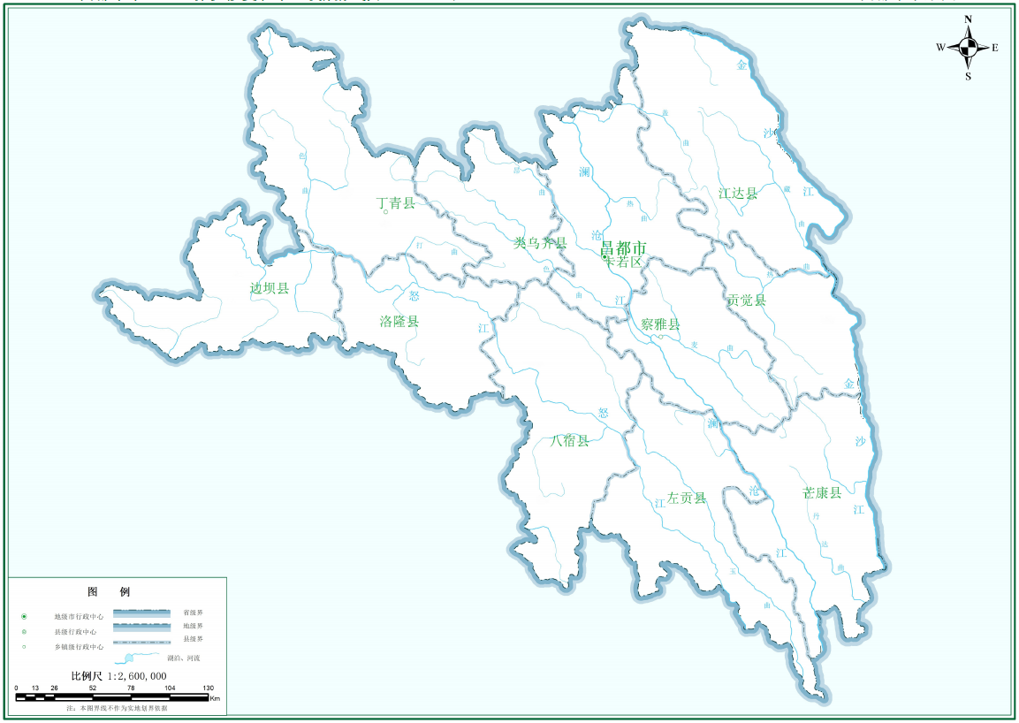
图2-2水系分布图

土壤条件
昌都市的土壤类型包括高山寒漠土、山地灰褐土等。高山寒漠土在海拔较高的高原山地分布较多，其上为亚高山草甸土或高山草甸土；山地灰褐土主要分布在贡觉县的河谷地带，土质主要为沙壤土、粘壤土，该地带土体较为深厚，有机质含量稍高，土壤保水保肥力相对较好，适合于林草生长。

植被类型及分布特征
根据植被分类系统，昌都市天然植被可分为寒温山地硬叶常绿栎类林、寒温性针叶林、暖温性稀树灌木草丛、寒温草甸、沼泽化草甸、寒温性灌丛、干暖河谷灌丛（主要为东南部澜沧江、怒江、金沙江沿岸以两头毛、蓝雪花等为优势种的灌丛）七种植被类型。
受垂直地带性及低纬度位置的共同影响，昌都市呈现高原亚温带亚湿润气候，年均气温在2.4~16.6℃的范围内波动，年降水量约477.7mm，且主要集中在5至9月，此间降水量约占其全年总降水量的77.9%~95.8%。昌都市自然植被的垂直地带性明显，海拔3900m以下主要为草甸草原与灌丛草原，海拔3900～4400m的谷坡多分布森林灌丛，海拔4400～4800m地带则主要分布高寒草甸，至海拔4800m以上仅分布稀疏垫状植被与裸露岩石。总体来说，草地与森林是昌都市两大主要植被类型，其中，草地的分布较为广泛，无明显空间聚集特征；森林则主要沿三江流域呈带状分布，并在昌都市东南（芒康、左贡）出现集中分布区。

动植物资源

植物资源
（1）栽培作物
粮食作物播种面积中，青稞占72%，小麦占15%，玉米、杂粮、豆类仅占13%，油菜占0.7%。种植的喜凉作物有冬青稞、冬小麦、春青稞、春小麦、豌豆、蚕豆、马铃薯、甜菜；喜温作物有玉米、小米、鸡爪谷、油菜、芝麻、荞麦等；还有苹果、梨、桃、杏、葡萄、石榴、核桃、花椒等果树；喜温瓜类和喜凉的蔬菜有南瓜、西瓜、黄瓜以及西红柿、辣椒、茄子、莲花白、大白菜、花菜、油菜、菠菜、萝卜、芹菜、莴笋、葱、蒜、韭菜等。由于昌都市的日照时间长，太阳辐射强，光、温、水协调，适宜于喜凉作物生长，水果品种多，质量好。察雅县、八宿县的苹果个大，色泽鲜艳，皮薄脆香。芒康县、左贡县的石榴则皮薄、肉多、味美。
（2）野生植物
昌都市的森林资源是中国西南地区森林资源的主要组成部分，不仅树种多，材质好，木材蓄积量大，而且均为原生林。昌都市针叶林主要有云杉、冷杉、高山松、油松、大果红松、鳞皮杉等。针阔混交林主要树种有青冈、山杨、桦木、川滇高山栎、大果园柏、槭树、核桃、云杉、高山松等。此外，还有高山柳、三棵针、锦鸡儿、杜鹃金露梅、爬地柏等灌木林。除建材林外，还有药用植物1200多种，主要有冬虫夏草、贝母、大黄、麻黄草等。冬虫夏草以虫体饱满、外色金黄、内色粉白、味鲜、清脆而闻名中外，年产量约1～1.5万公斤。贝母有川贝母、梭砂贝母、高山贝母、喜马拉雅黄芪贝母五种。大黄又有掌叶大黄，喜马拉雅大黄、心叶大黄、塔形大黄、藏边大黄等品种。其中掌叶大黄被药典记载为药用正品。此外，还有知母、胡黄连、天麻、三七、雪莲花、当归、党参、秦艽、雪山一枝蒿等。在林区和草原，还有丰富的菌类资源。如香菇、猴头、獐子菌、松茸等，营养丰富，味道鲜美，而且含有抗癌物质，远销国内外。

动物资源
在昌都市的草原、森林，繁衍生息着种类繁多的动物，被动物学家誉为“雉类王国”。
（1）家养动物
昌都市的牲畜主要有牦牛、犏牛、黄牛、马、驴、骡、绵羊、山羊、猪、鸡、鸭、鹅、兔等。其中牛和羊的存栏量较大，是当地畜牧业的重要组成部分。牛是昌都市存栏量最多的牲畜，昌都市的牛品种丰富，其中牦牛是主要品种之一，类乌齐牦牛更是当地的特色品种。昌都市有绵羊和山羊等品种，阿旺绵羊是当地的优良绵羊品种，当地建有多个阿旺绵羊养殖基地。昌都市有一定规模的生猪养殖，当地建成了23个藏香猪养殖基地。藏香鸡也是昌都市特色养殖的重要组成部分。比如边坝县依托天然牧场，采用“龙头企业 + 基地 + 农户”的模式，大力发展藏香鸡产业。
（2）野生动物
昌都地区野生物种类约占全区野生物种类的80%，其中珍稀动物约占全区的40%。主要有羚羊、野牦牛、麝、鹿等。列为国家一级保护动物的有17种，二级保护动物54种。兽类动物主要有猕猴、滇金丝猴、豺、獐子、赤狐、藏狐、黑熊、棕熊、马来熊、石貂、水獭、小灵猫、金猫、豹猫、豹、方豹、猞猁、狐狸、狼、白唇鹿、马鹿、水鹿、普氏原羚、藏原羚、岩羊、盘羊。鸟类动物主要有彩鹳、黑鹳、赤麻鸭、金雕、鹰、雕、蛇雕、草原雕、鸢、苍鹰、秃鹫、松雀鹰、藏雪鸡、藏马鸡、血雉、雉鹑、大徘胸鹦鹉。鱼类主要有怒江裂腹鱼、光唇裂腹鱼、裸腹重腹鱼等品种。其中鲤科的裂腹鱼亚种，不仅种群数量多，而且分布范围广，具有很高的渔业开发价值。

社会经济概况

行政区划
昌都市辖1个市辖区（卡若区）、10个县（丁青县、江达县、芒康县、类乌齐县、察雅县、洛隆县、左贡县、八宿县、边坝县、贡觉县），包括28个镇，110个乡。市政府驻卡若区。各区县行政区划情况如下表所示。
表2-1昌都市行政区划一览表
县级行政区 | 下辖地区 | 政府驻地
卡若区 | 城关镇、俄洛镇、卡若镇、芒达乡、约巴乡、妥坝乡、拉多乡、面达乡、嘎玛乡、柴维乡、日通乡、如意乡、埃西乡、若巴乡、沙贡乡 | 城关镇
江达县 | 江达镇、岗托镇、卡贡乡、岩比乡、邓柯乡、生达乡、娘西乡、字嘎乡、青泥洞乡、汪布顶乡、德登乡、同普乡、波罗乡 | 江达镇
贡觉县 | 莫洛镇、相皮乡、哈加乡、雄松乡、拉妥乡、阿旺乡、木协乡、罗麦乡、沙东乡、克日乡、则巴乡、敏都乡 | 莫洛镇
类乌齐县 | 类乌齐镇、桑多镇、甲桑卡乡、长毛岭乡、岗色乡、吉多乡、宾达乡、卡玛多乡、尚卡乡、伊日乡 | 桑多镇
丁青县 | 丁青镇、尺犊镇、觉恩乡、沙贡乡、当堆乡、桑多乡、木塔乡、布塔乡、巴达乡、甘岩乡、嘎塔乡、色扎乡、协雄乡 | 丁青镇
察雅县 | 烟多镇、香堆镇、吉塘镇、宗沙乡、卡贡乡、荣周乡、巴日乡、阿孜乡、王卡乡、新卡乡、肯通乡、扩达乡、察拉乡 | 烟多镇
八宿县 | 白玛镇、邦达镇、然乌镇、同卡镇、郭庆乡、拉根乡、益庆乡、吉中乡、卡瓦白庆乡、吉达乡、夏里乡、拥巴乡、瓦乡、林卡乡 | 白玛镇
左贡县 | 旺达镇、田妥镇、扎玉镇、东坝乡、仁果乡、绕金乡、碧土乡、美玉乡、中林卡乡、下林卡乡 | 旺达镇
芒康县 | 嘎托镇、如美镇、索多西乡、莽岭乡、宗西乡、昂多乡、措瓦乡、洛尼乡、戈波乡、帮达乡、徐中乡、曲登乡、木许乡、纳西民族乡、竹巴龙乡、曲孜卡乡 | 嘎托镇
洛隆县 | 孜托镇、硕督镇、康沙镇、马利镇、达龙乡、新荣乡、白达乡、玉西乡、腊久乡、俄西乡、中亦乡 | 孜托镇
边坝县 | 边坝镇、草卡镇、沙丁乡、金岭乡、加贡乡、马武乡、热玉乡、尼木乡、马秀乡、拉孜乡、都瓦乡 | 草卡镇

人口
截至2024年，昌都市常住人口数768998人，各县（区）常住人口分布如下表所示。
表2-2各县（区）常住人口分布
排名 | 县（区）名称 | 人口数（人） | 人口占比（%）
1 | 卡若区 | 151514 | 19.70
2 | 丁青县 | 97074 | 12.62
3 | 江达县 | 92226 | 11.99
4 | 芒康县 | 88840 | 11.55
5 | 类乌齐县 | 59055 | 7.68
6 | 察雅县 | 50703 | 6.59
7 | 洛隆县 | 56014 | 7.28
8 | 左贡县 | 47765 | 6.21
9 | 八宿县 | 43720 | 5.69
10 | 边坝县 | 43397 | 5.64
11 | 贡觉县 | 38690 | 5.03
合计 | 昌都市 | 768998 | 100

交通条件
昌都市处于西藏与四川、云南交通联系的枢纽地带，是西藏联系内地的重要交通通道，被誉为“西藏东大门”。昌都市国道7条（G317、318、214、349、557、558、701），省道10条（S201、202、203、204、301、302、303、501、502、503）。截止2024年底，昌都市公路通车总里程20239.982公里，其中：国道2242.505公里（昌都公路分局管养1708.655公里，武警交通三支队管养533.85公里）；省道2376.71公里；农村公路里程15620.767公里（县道2827.521公里，乡道2446.515公里，专用公路2653.71公里，村道7693.021公里）。全市黑色路面沥青5866.947公里（其中昌都市交通运输局管养农村公路1788.497公里，武警三支队管养533.85公里，昌都公路分局管养3544.6公里）。
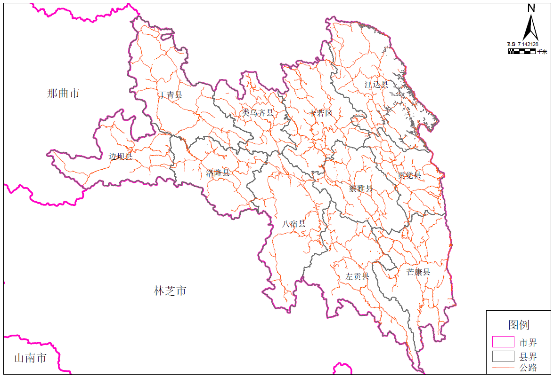
图2-3昌都市交通分布图

经济条件
根据《2024年昌都市国民经济和社会发展统计公报》，2024年全市实现地区生产总值386.01亿元，同比增长6.4%。其中，农林牧渔业总产值77.64亿元，同比增长12.5%，年末牲畜存栏总数（含马、驴、骡）为253.23万头（只、匹），比上年末增加0.3万头（只、匹）；工业总产值151.42亿元，同比增长26.9%；固定资产投资同比增长21.2%；社会消费品零售总额95.74亿元，同比增长6.9%；地方一般公共预算收入完成32.07亿元；农村居民人均可支配性收入19441元，同比增长8.4%；城镇居民人均可支配性收入48242元，同比增长6.8％，全市城镇新增就业7633人，开发就业岗位1.7万个，农牧区富余劳动力转移就业13.06万人，开展农牧民技能培训人数2.07万人，城镇登记失业率控制在5%以内；2024年昌都市居民消费价格较去年下降0.1%。

文化旅游概况
昌都市坐落于西藏东部，横断山脉纵贯其间，金沙江、澜沧江、怒江在此奔腾并流，形成“三江并流”的雄奇地貌，作为连接藏、川、滇、青四省区的地理枢纽与茶马古道核心集散地，其文化旅游发展既承载着青藏高原5000年文明积淀，又镌刻着西藏解放的红色记忆，更紧扣新时代区域发展战略要求。当前，昌都以“红色引领、文化为魂、生态筑基”为发展路径，深度践行西藏“十四五”文旅规划中“打造特色文旅品牌”、“建设文化强区”的部署，已构建起资源禀赋突出、产业体系完善、品牌影响扩大的文化旅游发展格局，成为大香格里拉・茶马古道文化旅游核心体验区的关键支撑。
从发展定位看，昌都立足“西藏红色文化源头、康巴文化发祥地、三江流域生态屏障”的三重身份，以四条国道为骨架规划“四大文化旅游走廊”——G317“魅力昌都・史诗人文风情走廊”、G318“开放昌都・精品旅居体验走廊”、G349“生态昌都・绿色新经济走廊”、G214“示范昌都・高质量综合发展走廊”，同步构筑“红色江达”“彩色类乌齐”“绿色边坝”“蓝色八宿”四大主题门户，形成全域统筹、分区特色的发展布局。从产业成效看，文旅融合已成为经济增长与民生改善的核心引擎，2024年全市接待游客达400.04万人次，实现旅游总收入32.8亿元，较“十三五”末期翻倍增长，带动近3万名农牧民就业增收，真正实现“资源变资产、文化变效益、生态变财富”的转型跨越。
在发展特色上，昌都凸显“三色融合”的独特优势：红色资源活化与爱国主义教育深度结合，文化遗产传承与产业创新协同推进，生态保护与旅游开发实现双赢。同时依托援藏优势，深化与重庆、天津等省市的文旅合作，通过“走出去推介+请进来体验”、“新媒体传播+名人引流”等模式，让“红色昌都 藏东明珠”的品牌形象从藏东走向全国，为建设康巴文化旅游区、打造全国红色旅游融合发展区奠定了坚实基础。

旅游产业
昌都市紧抓文旅融合发展机遇，以国道317、214线为骨干构建旅游交通网络，初步形成多节点、全覆盖的旅游产业布局。产业规模稳步扩张，通过创建“康巴花都国家4A级景区”等载体，培育类乌齐觉恩村洒咧营地等特色文旅项目，实现“生态资源-旅游产品-增收渠道”的转化闭环，2022年以来觉恩村等重点村落通过文旅项目带动村民月均增收达6000元以上，村集体年增收10万元。发展模式持续创新，打造“红色+生态+民俗”文旅综合体，构建国道317线“一廊・五片・九驿・多节点”红色旅游格局，推出茶马古道探秘、草原生态观光等精品线路，推动旅游消费从单一观光向深度体验转型。服务体系不断完善，茶马广场等核心商圈集聚300余家特色商铺，藏式餐饮、民俗住宿等配套设施日趋健全，滨果观景台等网红打卡点提升游客体验，形成“吃住行游购娱”一体化服务链条。
昌都市立足“三江流域生态屏障、茶马古道文化核心、红色基因发源地”的独特定位，紧扣西藏“十四五”文旅规划及《西藏自治区文化旅游产业发展规（2025-2035年）》要求，以建设康巴文化旅游区核心承载地为目标，推动旅游产业实现从观光过境型向深度体验型的结构性升级，成为全市经济社会发展的重要增长极。

文化产业
昌都市文化产业以康巴文化传承创新为核心，依托深厚的康巴文化底蕴，紧扣西藏“建设文化强区”战略部署，推动文化产业从资源优势向产业优势转化，在传承民族文脉的同时释放经济价值，成为铸牢中华民族共同体意识的重要载体。构建“遗产保护-技艺活化-产品转化”的发展体系。非遗传承成效显著，拥有芒康弦子舞、井盐晒制技艺、波罗古泽刻版制作技艺等国家级非物质文化遗产，通过建设非遗工坊、开发文创产品，让古老技艺融入现代生活。红色文化赋能发展，作为西藏第一面五星红旗升起的地方，活化利用红色遗迹资源，创作《铸魂达玛拉》、《丹达魂》等文艺作品，打造红色研学基地，推动红色基因与旅游产业深度融合。民俗文化蓬勃发展，依托锅庄舞、藏式饮食、传统节庆等民俗资源，培育德勒仓音乐餐吧等特色文化载体，在茶马广场等核心区域形成常态化民俗展示场景，促进文化体验与消费升级。乡村文化振兴提速，推进村史馆建设，挖掘乡村生产生活、家风家规等乡土文化，类乌齐县卡玛多乡等生态文明示范乡村实现文化建设与生态保护协同发展。

旅游资源
昌都市旅游资源兼具生态稀缺性、文化独特性与景观多样性，形成“草原生态、红色文化、历史遗迹、民俗风情”四大体系，现有各级文物保护单位678处、非遗项目261项、A级景区14处，构建“山水为体、文化为魂、红色为脉”的发展基底，为文旅融合提供广阔空间。
昌都市旅游资源兼具生态稀缺性、文化独特性与景观多样性，形成“草原生态、红色文化、历史遗迹、民俗风情”四大核心资源体系。生态旅游资源得天独厚，境内广袤的高寒草原是青藏高原生态系统的典型代表，与“三江”峡谷、雪山冰川构成多层次生态景观，为生态旅游提供优质基底。红色旅游资源底蕴深厚，以国道317线江达段为核心，集聚岗托红色遗址等“红色地标”，是西藏红色文化高地与重要旅游目的地。历史文化资源源远流长，卡若遗址作为新石器时代古人类文化遗址，出土的双体陶罐等文物见证5000年文明史。民俗旅游资源特色鲜明，康巴服饰、藏式火锅、牦牛制品等饮食文化，芒康弦子舞等歌舞艺术，以及井盐晒制、木刻等传统技艺，构成独具魅力的民俗体验体系。各类资源与草原生态系统深度交织，为“草原+文旅”融合发展提供了广阔空间。

土地利用现状
根据第三次国土资源调查2024年变更数据，按照《国土空间调查、规划、用途管制用地用海分类指南》土地分类要求可知，昌都市土地利用类别共有12类，分别为：耕地、种植园用地、林地、草地、商业服务业用地、工矿用地、住宅用地、公共管理与公共服务用地、特殊用地、交通运输用地、水域及水利设施用地、其他土地。
昌都市国土面积为1098.44万公顷（第三次国土资源调查2024年变更数据），土地类型以草地、林地为主，其中，草地面积为509.24万公顷（昌都市2024年林草综合监测数据），占昌都市国土面积的46.36%，林地面积为501.68万公顷，占昌都市国土面积的45.67%；其他用地占昌都市国土面积的7.97%。
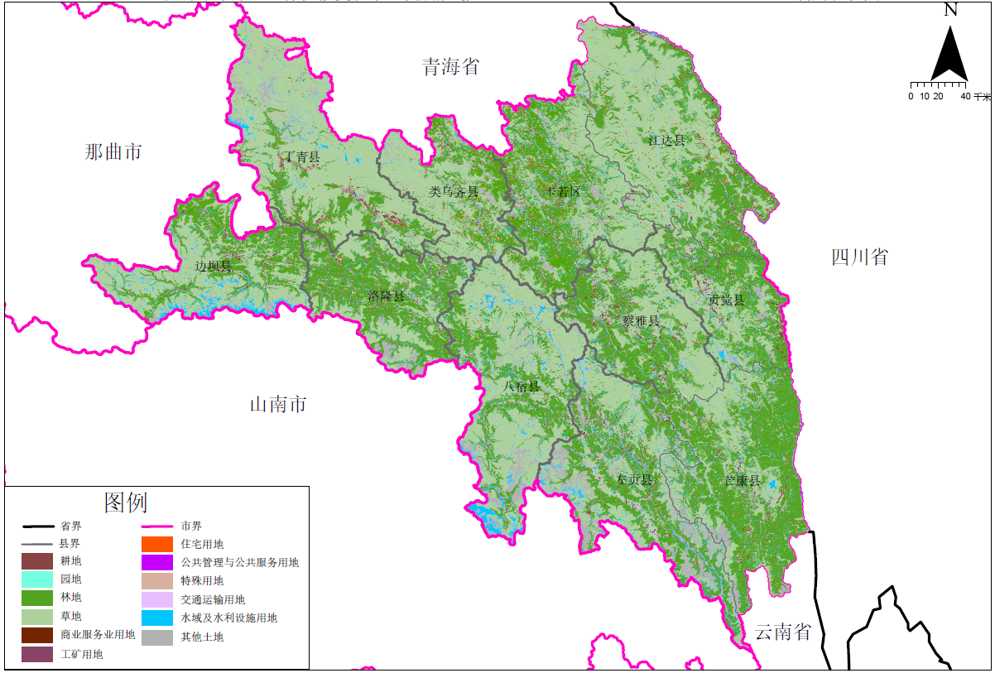
图2-4土地利用现状图

草原保护利用现状

草原资源基本情况

草原面积与分布
根据昌都市2024年林草综合监测数据可知，昌都市草地面积为5092449.10公顷，占全市国土面积46.36%。其中，天然牧草地4405058.45公顷，占草地面积的86.50%；人工草地6371.46公顷，占草地面积的0.13%；其他草地681019.19公顷，占草地面积的13.37%。
从行政区划上来说，草地在各区县分布不均衡，丁青县、江达县、八宿县分布面积较大，草地面积之和占全市草地总面积的44.18%。
表3-1 昌都市草地面积统计表
县（区） | 二级地类（公顷） |  |  | 总计（公顷） | 占比（%）
县（区） | 天然牧草地 | 人工草地 | 其他草地 | 总计（公顷） | 占比（%）
卡若区 | 333903.12 | 131.83 | 6577.90 | 340612.85 | 6.69
江达县 | 724560.41 | 528.97 | 24608.23 | 749697.61 | 14.72
贡觉县 | 290744.09 | 41.37 | 8302.93 | 299088.39 | 5.87
类乌齐县 | 268254.88 | 2452.90 | 41643.92 | 312351.70 | 6.13
丁青县 | 675500.49 | 138.09 | 185908.77 | 861547.35 | 16.92
察雅县 | 412915.20 | 262.66 | 25008.81 | 438186.67 | 8.60
八宿县 | 551967.17 | 934.24 | 85815.93 | 638717.34 | 12.54
左贡县 | 416098.47 | 285.34 | 89891.15 | 506274.96 | 9.94
芒康县 | 269627.32 | 986.90 | 1352.71 | 271966.93 | 5.34
洛隆县 | 156912.12 | 311.00 | 97623.16 | 254846.28 | 5.00
边坝县 | 304575.18 | 298.16 | 114285.68 | 419159.02 | 8.23
合计 | 4405058.45 | 6371.46 | 681019.19 | 5092449.10 | 100.00
占草地面积  比例（%） | 86.50 | 0.13 | 13.37 | 100.00 | /

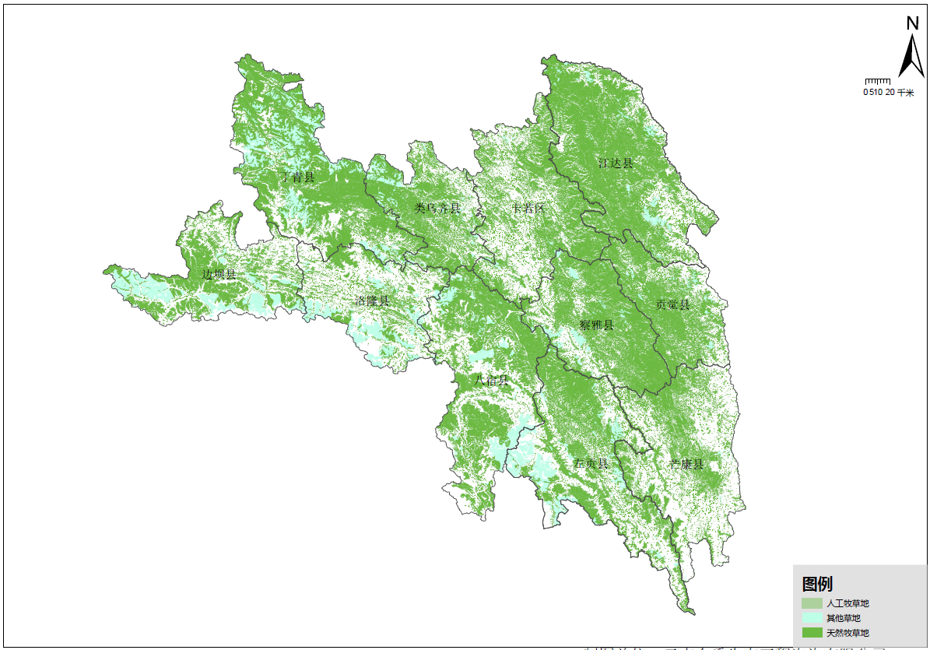
图3-1昌都市草原资源空间分布图

草原类
昌都市的草原可以分为天然草地和人工草地，其中，天然草地有9种草原类，分别是温性草甸草原类、温性典型草原类、高寒草甸草原类、高寒典型草原类、高寒荒漠草原类、高寒草甸类、低地草甸类、山地草甸类和暖性灌草丛类。
根据下表中的统计结果可知，昌都市草地以高寒草甸类为主，每个县（区）均有分布，面积有4056874.58公顷，占全市草地面积的79.66%。高寒典型草原类面积有453716.33公顷，占全市草地面积的8.91%，主要分布在丁青县、边坝县、八宿县。温性典型草原类面积249824.94公顷，占全市草地面积的4.91%，主要在察雅县、左贡县、八宿县和芒康县。高寒荒漠草原类面积186237.15公顷，占全市草地面积的3.66%，主要分布在丁青县。山地草甸类面积88448.23公顷，占全市草地面积的1.74%，主要分布在江达县、丁青县、八宿县、左贡县。低地草甸类在昌都市分布面积最小，面积为454.40公顷，占全市草地面积的0.01%，分布在江达县、察雅县和八宿县。

表3-2昌都市各县（区）草原类分布情况统计表
县（区） | 草原类（公顷） |  |  |  |  |  |  |  |  |  | 总计（公顷）
县（区） | 温性草甸草原类1 | 温性典型草原类2 | 高寒草甸草原类4 | 高寒典型草原类5 | 高寒荒漠草原类6 | 高寒草甸类7 | 低地草甸类8 | 山地草甸类9 | 暖性灌草丛类15 | 人工草地 | 总计（公顷）
卡若区 | / | 6061.09 | 330.96 | 5.00 | / | 328979.41 | / | 5104.56 | / | 131.83 | 340612.85
江达县 | / | 121.77 | 2373.46 | / | / | 726509.49 | 355.94 | 19807.98 | / | 528.97 | 749697.61
贡觉县 | 589.21 | 8300.76 | 138.22 | 8576.77 | / | 274300.84 | / | 7141.22 | / | 41.37 | 299088.39
类乌齐县 | / | 923.57 | 145.19 | 1358.34 | / | 307388.50 | / | 83.20 | / | 2452.90 | 312351.70
丁青县 | 1326.70 | 9309.38 | 12097.58 | 163788.62 | 131982.64 | 523986.01 | / | 18918.27 | / | 138.15 | 861547.35
察雅县 | 8181.29 | 89640.18 | 746.74 | 1150.41 | / | 329302.37 | 60.62 | 5863.83 | 2978.57 | 262.66 | 438186.67
八宿县 | 27.53 | 39383.71 | 2601.58 | 93638.78 | / | 485441.46 | 37.84 | 16652.20 | / | 934.24 | 638717.34
左贡县 | 3518.47 | 57738.72 | 3782.06 | 3120.97 | / | 426210.03 | / | 11045.20 | 574.17 | 285.34 | 506274.96
芒康县 | 5517.40 | 31469.74 | 92.45 | 1753.85 | / | 230204.81 | / | 1907.13 | 34.65 | 986.90 | 271966.93
洛隆县 | 313.97 | 3876.48 | 87.32 | 44665.74 | 8692.63 | 196005.82 | / | 893.32 | / | 311.00 | 254846.28
边坝县 | 338.12 | 2999.54 | 4726.31 | 135657.85 | 45561.88 | 228545.84 | / | 1031.32 | / | 298.16 | 419159.02
合计 | 19812.69 | 249824.94 | 27121.87 | 453716.33 | 186237.15 | 4056874.58 | 454.40 | 88448.23 | 3587.39 | 6371.52 | 5092449.10
占比% | 0.39 | 4.91 | 0.53 | 8.91 | 3.66 | 79.66 | 0.01 | 1.74 | 0.07 | 0.13 | 100.00

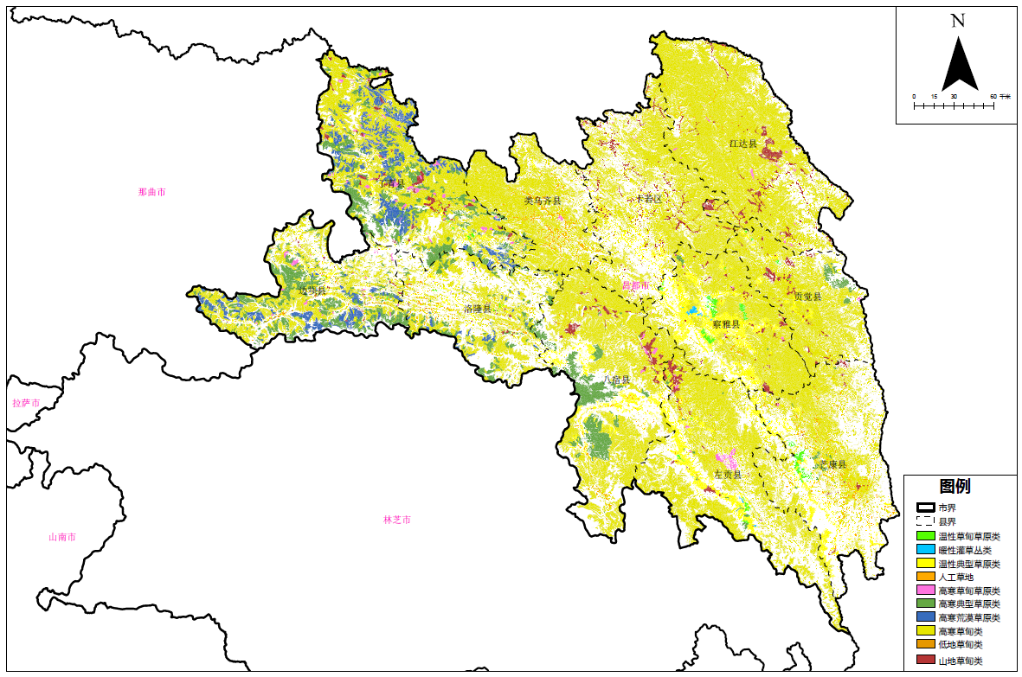
图3-2昌都市草原类分布图

草原型
昌都市境内有草原型19种，以“高山嵩草、杂类草型”、“高山嵩草型”和“具灌木的高山嵩草型”为主，占全市的69.25%。其中“高山嵩草、杂类草草原型”，分布面积达1891116.41公顷，占全市草地面积的37.14%，主要分布在江达县、察雅县、左贡县、丁青县、八宿县；其次是“高山嵩草型”和“具灌木的高山嵩草型”草原型，分布面积分别为1147071.03公顷和488169.17公顷，分别占全市草地面积的22.52%、9.59%，“高山嵩草型”主要分布在八宿县、丁青县、类乌齐县、贡觉县、芒康县，“具灌木的高山嵩草型”主要分布在江达县、卡若区、类乌齐县、边坝县；分布面积最小的草原型是“具灌木的疏花早熟禾型”，分布面积为1065.22公顷，占全市草地面积的0.02%，分布在江达县。
表3-3昌都市草原型分布情况统计表
草原型 | 面积（公顷） | 占比（%）
具灌木的高山嵩草型 | 488169.17 | 9.59
具灌木的青藏苔草型 | 51231.46 | 1.01
高山嵩草、杂类草型 | 1891116.41 | 37.14
高山嵩草型 | 1147071.03 | 22.52
垂穗披碱草型 | 15954.90 | 0.31
苔草、杂类草型 | 10784.86 | 0.21
具灌木的白莲蒿型 | 25454.99 | 0.50
高山嵩草、苔草型 | 349218.77 | 6.86
丝颖针茅、杂类草型 | 19147.98 | 0.38
早熟禾、杂类草型 | 6603.81 | 0.13
白莲蒿、杂类草型 | 122577.32 | 2.41
矮生嵩草、杂类草型 | 46777.76 | 0.92
具灌木的疏花早熟禾型 | 1065.22 | 0.02
苔草型 | 61952.83 | 1.22
蒿、杂类草型 | 4467.05 | 0.09
青藏苔草、杂类草型 | 272118.25 | 5.34
针茅型 | 4577.54 | 0.09
高山嵩草、异针茅型 | 4561.77 | 0.09
青藏苔草、垫状驼绒藜型 | 177407.78 | 3.48
其他 | 388043.85 | 7.62
人工草地 | 4146.35 | 0.08
合计 | 5092449.10 | 100.00

表3-4昌都市各县（区）草原型分布情况统计表
县（区） | 草原型 | 面积  （公顷） | 县（区） | 草原型 | 面积  （公顷）
卡若区 | 具灌木的高山嵩草型 | 115376.2 | 丁青县 | 具灌木的青藏苔草型 | 18465
卡若区 | 高山嵩草、杂类草型 | 105860.28 | 丁青县 | 高山嵩草、杂类草型 | 219115.08
卡若区 | 高山嵩草型 | 99614.69 | 丁青县 | 高山嵩草型 | 191722.58
卡若区 | 垂穗披碱草型 | 2736.94 | 丁青县 | 高山嵩草、苔草型 | 80581.92
卡若区 | 苔草、杂类草型 | 1714.23 | 丁青县 | 丝颖针茅、杂类草型 | 7532.43
卡若区 | 具灌木的白莲蒿型 | 3762.95 | 丁青县 | 白莲蒿、杂类草型 | 7471.38
卡若区 | 高山嵩草、苔草型 | 8090.04 | 丁青县 | 人工草地 | 138.15
卡若区 | 丝颖针茅、杂类草型 | 343.99 | 丁青县 | 青藏苔草、杂类草型 | 125312.33
卡若区 | 早熟禾、杂类草型 | 583.48 | 丁青县 | 青藏苔草、垫状驼绒藜型 | 131845.9
卡若区 | 白莲蒿、杂类草型 | 2209.08 | 丁青县 | 其他 | 79362.58
卡若区 | 人工草地 | 131.83 | 察雅县 | 高山嵩草、杂类草型 | 305373.67
卡若区 | 其他 | 189.14 | 察雅县 | 高山嵩草型 | 8145.94
江达县 | 具灌木的高山嵩草型 | 118955.35 | 察雅县 | 具灌木的白莲蒿型 | 19550.27
江达县 | 高山嵩草、杂类草型 | 604937.04 | 察雅县 | 丝颖针茅、杂类草型 | 2168.7
江达县 | 垂穗披碱草型 | 3000.9 | 察雅县 | 白莲蒿、杂类草型 | 64924.47
江达县 | 苔草、杂类草型 | 7048.89 | 察雅县 | 其他 | 38023.62
江达县 | 丝颖针茅、杂类草型 | 5957.34 | 八宿县 | 具灌木的高山嵩草型 | 39525.94
江达县 | 早熟禾、杂类草型 | 2655.7 | 八宿县 | 高山嵩草、杂类草型 | 201007.93
江达县 | 白莲蒿、杂类草型 | 108.41 | 八宿县 | 高山嵩草型 | 241399.09
江达县 | 人工草地 | 528.97 | 八宿县 | 垂穗披碱草型 | 3075.77
江达县 | 矮生嵩草、杂类草型 | 1416.08 | 八宿县 | 丝颖针茅、杂类草型 | 3145.52
江达县 | 具灌木的疏花早熟禾型 | 1065.22 | 八宿县 | 白莲蒿、杂类草型 | 25168.9
江达县 | 其他 | 4023.71 | 八宿县 | 针茅型 | 2403.55
贡觉县 | 具灌木的高山嵩草型 | 22625.45 | 八宿县 | 其他 | 122990.64
贡觉县 | 高山嵩草、杂类草型 | 8247.12 | 左贡县 | 具灌木的高山嵩草型 | 21115.66
贡觉县 | 高山嵩草型 | 171611.14 | 左贡县 | 高山嵩草、杂类草型 | 289319.61
贡觉县 | 垂穗披碱草型 | 1644.3 | 左贡县 | 高山嵩草型 | 67887.12
贡觉县 | 苔草、杂类草型 | 2021.74 | 左贡县 | 垂穗披碱草型 | 4910.87
贡觉县 | 高山嵩草、苔草型 | 34929.48 | 左贡县 | 早熟禾、杂类草型 | 3364.63
贡觉县 | 苔草型 | 35139.66 | 左贡县 | 白莲蒿、杂类草型 | 19614.08
贡觉县 | 蒿、杂类草型 | 4467.05 | 左贡县 | 人工草地 | 285.34
贡觉县 | 青藏苔草、杂类草型 | 8576.77 | 左贡县 | 矮生嵩草、杂类草型 | 38439.92
贡觉县 | 针茅型 | 2000.22 | 左贡县 | 其他 | 61337.73
贡觉县 | 其他 | 7825.46 | 芒康县 | 具灌木的高山嵩草型 | 17678.38
类乌齐县 | 具灌木的高山嵩草型 | 67978.83 | 芒康县 | 高山嵩草、杂类草型 | 28809.1
类乌齐县 | 高山嵩草、杂类草型 | 16104.2 | 芒康县 | 高山嵩草型 | 154323.26
类乌齐县 | 高山嵩草型 | 175272.46 | 芒康县 | 高山嵩草、苔草型 | 14541.57
类乌齐县 | 高山嵩草、苔草型 | 30260.74 | 芒康县 | 白莲蒿、杂类草型 | 621.8
类乌齐县 | 人工草地 | 2452.9 | 芒康县 | 苔草型 | 14282.71
类乌齐县 | 矮生嵩草、杂类草型 | 507.3 | 芒康县 | 青藏苔草、杂类草型 | 1427.25
类乌齐县 | 苔草型 | 12530.46 | 芒康县 | 其他 | 40282.86
类乌齐县 | 青藏苔草、杂类草型 | 1320.38 | 边坝县 | 具灌木的高山嵩草型 | 48838.3
类乌齐县 | 针茅型 | 173.77 | 边坝县 | 具灌木的青藏苔草型 | 32766.46
类乌齐县 | 高山嵩草、异针茅型 | 4561.77 | 边坝县 | 高山嵩草、杂类草型 | 91057.02
类乌齐县 | 其他 | 1188.89 | 边坝县 | 高山嵩草型 | 14293.32
洛隆县 | 具灌木的高山嵩草型 | 36075.06 | 边坝县 | 垂穗披碱草型 | 586.12
洛隆县 | 高山嵩草、杂类草型 | 21285.36 | 边坝县 | 具灌木的白莲蒿型 | 2141.77
洛隆县 | 高山嵩草型 | 22801.43 | 边坝县 | 高山嵩草、苔草型 | 66451.93
洛隆县 | 高山嵩草、苔草型 | 114363.09 | 边坝县 | 白莲蒿、杂类草型 | 614.98
洛隆县 | 白莲蒿、杂类草型 | 1844.22 | 边坝县 | 人工草地 | 298.16
洛隆县 | 人工草地 | 311 | 边坝县 | 矮生嵩草、杂类草型 | 6414.46
洛隆县 | 青藏苔草、杂类草型 | 34951.61 | 边坝县 | 青藏苔草、杂类草型 | 100529.91
洛隆县 | 其他 | 23214.51 | 边坝县 | 青藏苔草、垫状驼绒藜型 | 45561.88
 |  |  | 边坝县 | 其他 | 9604.71

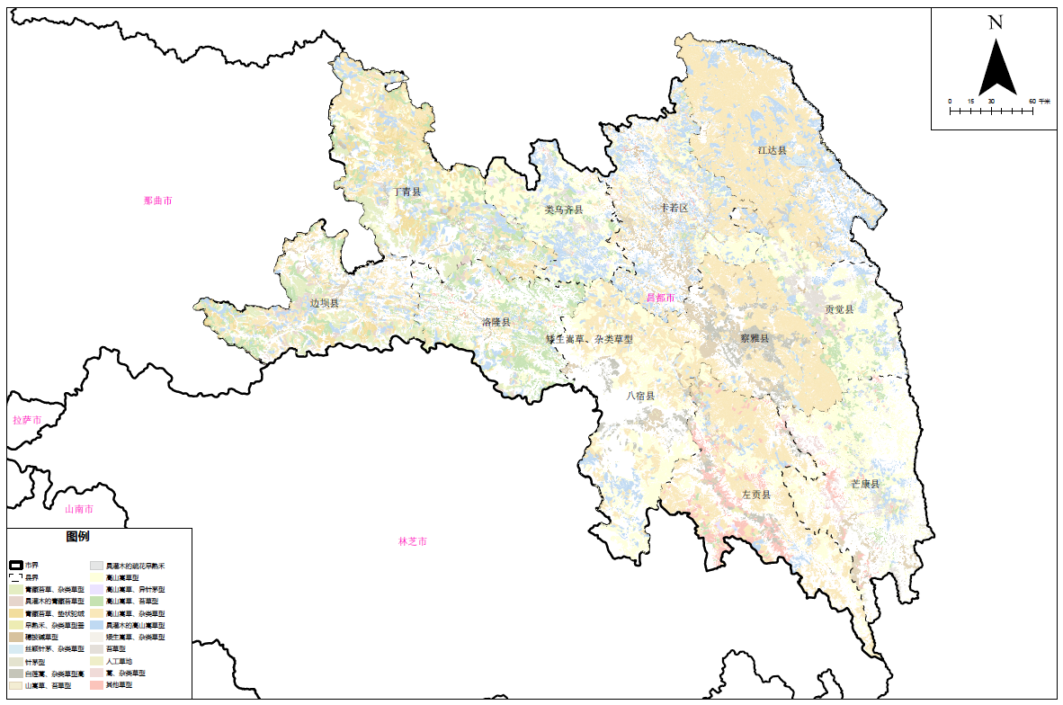
图3-3昌都市草原型分布图

草地权属
昌都市草地所有权分为国有土地所有权和集体土地所有权，以国有土地为主，全市国有草地共计5013431.68公顷，占全市草原的98.45%。集体草地零星分布，呈破碎化。
表3-5昌都市草地所有权情况统计表
县（区） | 面积（公顷） |  |  | 占全市草原的占比（%）
县（区） | 国有土地所有权 | 集体土地所有权 | 合计 | 国有土地所有权 | 集体土地所有权
卡若区 | 331307.25 | 9305.60 | 340612.85 | 6.51 | 0.18
江达县 | 735362.16 | 14335.45 | 749697.61 | 14.44 | 0.28
贡觉县 | 294373.62 | 4714.77 | 299088.39 | 5.78 | 0.09
类乌齐县 | 304885.41 | 7466.29 | 312351.70 | 5.99 | 0.15
丁青县 | 856635.40 | 4911.95 | 861547.35 | 16.82 | 0.10
察雅县 | 429621.90 | 8564.77 | 438186.67 | 8.44 | 0.17
八宿县 | 623829.44 | 14887.90 | 638717.34 | 12.25 | 0.29
左贡县 | 504863.68 | 1411.28 | 506274.96 | 9.91 | 0.03
芒康县 | 264141.03 | 7825.90 | 271966.93 | 5.19 | 0.15
洛隆县 | 251931.21 | 2915.07 | 254846.28 | 4.95 | 0.06
边坝县 | 416480.58 | 2678.44 | 419159.02 | 8.18 | 0.05
合计 | 5013431.68 | 79017.42 | 5092449.10 | 98.45 | 1.55

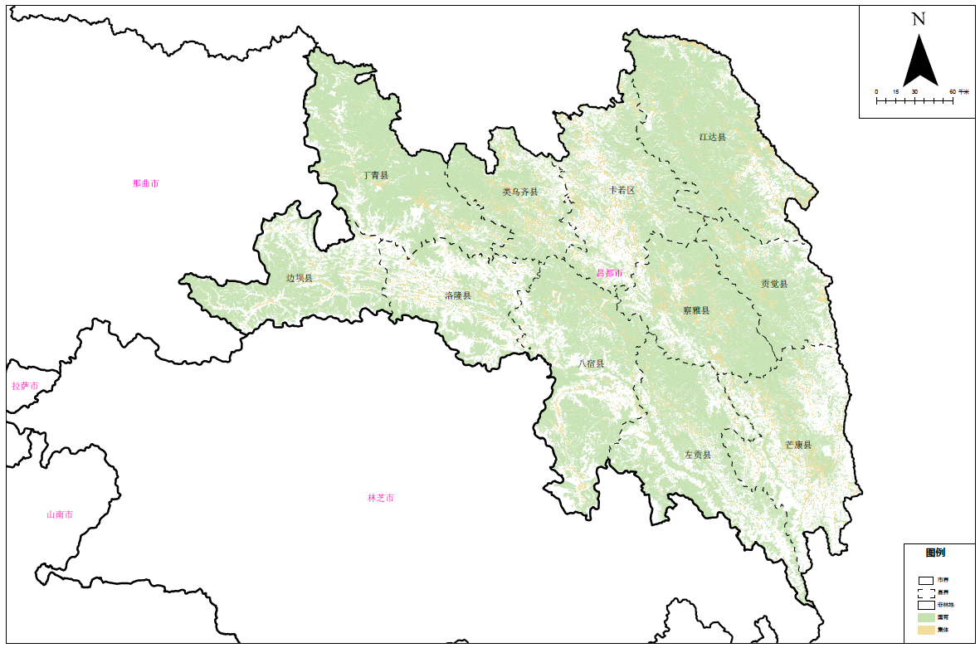
图3-4昌都市草地权属分布图

生态功能定位
根据《新时代生态文明背景下中国草原分区与功能辨析》，昌都市草原在全国草原一级分区为Ⅲ青藏高原草原区，二级分区为Ⅲ-3藏北草原亚区、Ⅲ-4藏东草原亚区，主体功能为水源涵养、生物多样性保持和土壤保持。Ⅲ青藏高原草原区的产业发展方向主要以草原生态修复产业、草原生态保护产业、草原畜牧业和草原生态旅游业为主。

草原综合植被盖度
2024年昌都市政府工作报告，昌都市草原综合植被盖度已达到78.04%。

草原健康状况

全市草原健康状况
根据昌都市2024年林草综合监测数据可知，昌都市草原健康等级为I级（健康）面积为2726574.19公顷，占评估草地范围面积比例为53.54%；等级为Ⅱ级（亚健康）面积为1278978.64公顷，占评估草地范围面积比例为25.12%；等级为III级（不健康）面积为902166.51公顷，占评估草地范围面积比例为17.72%；等级为Ⅳ级（极不健康）面积为177260.90公顷，占评估草地范围面积比例为3.48%。这一结果显示昌都市的草地呈现出相对健康状态，但也存在一些问题，需要加以保护和修复。
表3-6昌都市草原健康等级面积统计表
健康等级 | 面积（公顷） | 全市草地的占比（%）
I | 2726574.19 | 53.54
Ⅱ | 1278978.64 | 25.12
III | 902166.51 | 17.72
Ⅳ | 177260.90 | 3.48
其他 | 7468.86 | 0.15
总计 | 5092449.10 | 100.00
备注：其他草地由于地类变更等原因未能定等级。

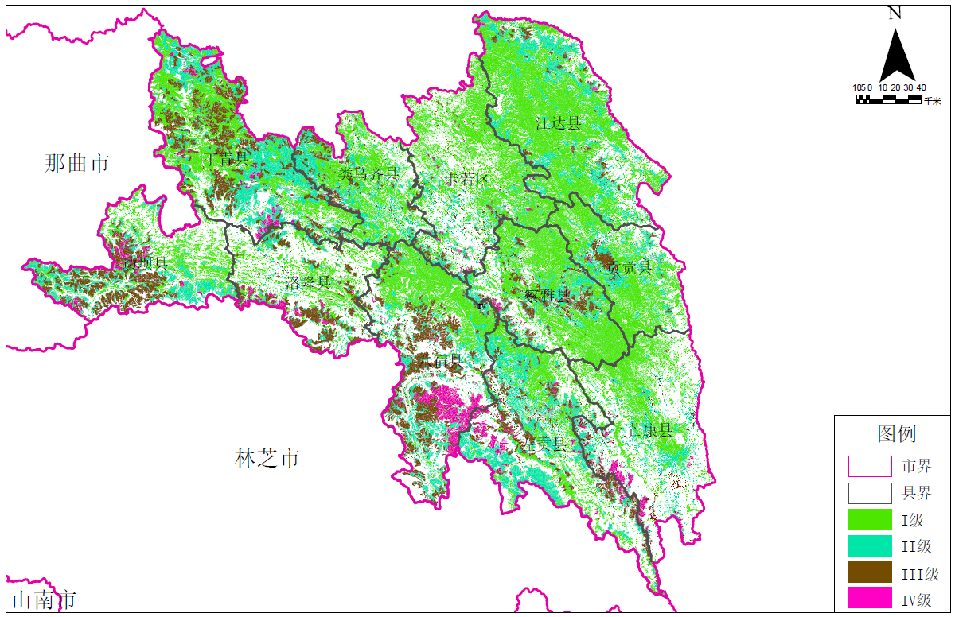
图3-5昌都市草原健康等级分布图

分县（区）草原健康状况
草原健康等级为Ⅰ级（健康）占比超过10%的县有1个，分别为江达县、丁青县、察雅县、卡若区，面积和占比依次为564860.34公顷、363515.74公顷、310971.23公顷、274126.84公顷、20.72%、13.33%、11.41%、10.05%。面积最小的县为洛隆县，面积98898.21公顷，占全市草原健康等级I级的比例为3.66%。
草原健康等级为Ⅱ级（亚健康）占比超过10%的县有四个，分别为丁青县、左贡县、江达县、边坝县。面积和占比依次为273162.18公顷、231694.03公顷、159312.98公顷、133637.38公顷、21.36%、18.12%、12.46%、10.45%。面积最小的为卡若区，面积40442.28公顷，占全市草原健康等级Ⅱ级的比例为3.16%。
草原健康等级为Ⅲ级（不健康）占比超过10%的县有四个，为八宿县、丁青县、边坝县、洛隆县，面积和占比依次为204927.17公顷、204819.67公顷、135566.15公顷、91924.83公顷、22.72%、22.70%、15.03%、10.19%。面积最小的为贡觉县，面积16436.97公顷，占全市草原健康等级III级的比例为1.82%。
草原健康等级为Ⅳ级（极不健康）占比超过10%的县有四个，为八宿县、左贡县、芒康县、丁青县，面积和占比依次为72363.80公顷、24231.78公顷、21914.63公顷、19942.26公顷、40.82%、13.67%、12.36%、11.25%。面积最小的为贡觉县，面积582.02公顷，占全市草原健康等级IV级的比例为0.33%。
表3-7昌都市不同健康等级草原面积统计表
健康等级 | 县(区) | 面积(公顷) | 占比(%)
I | 小计 | 2726574.19 | 53.54
I | 卡若区 | 274126.84 | 10.05
I | 江达县 | 564860.34 | 20.72
I | 贡觉县 | 230080.98 | 8.44
I | 类乌齐县 | 171183.97 | 6.28
I | 丁青县 | 363515.74 | 13.33
I | 察雅县 | 310971.23 | 11.41
I | 八宿县 | 240808.38 | 8.83
I | 左贡县 | 159845.40 | 5.86
I | 芒康县 | 178400.23 | 6.54
I | 洛隆县 | 99898.21 | 3.66
I | 边坝县 | 132882.87 | 4.87
Ⅱ | 小计 | 1278978.64 | 25.12
Ⅱ | 卡若区 | 40442.28 | 3.16
Ⅱ | 江达县 | 159312.98 | 12.46
Ⅱ | 贡觉县 | 51988.42 | 4.06
Ⅱ | 类乌齐县 | 98533.09 | 7.70
Ⅱ | 丁青县 | 273162.18 | 21.36
Ⅱ | 察雅县 | 72538.42 | 5.67
Ⅱ | 八宿县 | 118315.39 | 9.25
Ⅱ | 左贡县 | 231694.03 | 18.12
Ⅱ | 芒康县 | 50271.05 | 3.93
Ⅱ | 洛隆县 | 49083.42 | 3.84
Ⅱ | 边坝县 | 133637.38 | 10.45
III | 小计 | 902166.51 | 17.72
III | 卡若区 | 23114.36 | 2.56
III | 江达县 | 24060.89 | 2.67
III | 页觉县 | 16436.97 | 1.82
III | 美乌齐县 | 42001.47 | 4.66
III | 丁青县 | 204927.17 | 22.72
III | 察雅县 | 48534.98 | 5.38
III | 八宿县 | 204819.67 | 22.70
III | 左贡县 | 89399.00 | 9.91
III | 芒康县 | 21381.02 | 2.37
III | 洛隆县 | 91924.83 | 10.19
III | 边坝县 | 135566.15 | 15.03
Ⅳ | 小计 | 177260.90 | 3.48
Ⅳ | 卡若区 | 2929.37 | 1.65
Ⅳ | 江达县 | 1463.40 | 0.83
Ⅳ | 贡觉县 | 582.02 | 0.33
Ⅳ | 类乌齐县 | 633.17 | 0.36
Ⅳ | 丁青县 | 19942.26 | 11.25
Ⅳ | 察雅县 | 2188.03 | 1.23
Ⅳ | 八宿县 | 72363.80 | 40.82
Ⅳ | 左贡县 | 24231.78 | 13.67
Ⅳ | 芒康县 | 21914.63 | 12.36
Ⅳ | 洛隆县 | 13939.82 | 7.86
Ⅳ | 边坝县 | 17072.62 | 9.63

草原退化情况

退化面积分布情况
（1）全市退化草原面积分布情况
根据昌都市2024年林草综合监测数据可知，昌都市草原退化等级为I级（未退化）面积为2734043.05公顷，占评估草地范围面积比例为53.69%；退化等级为Ⅱ级（轻度退化）面积为1278978.64公顷，占评估草地范围面积比例为25.12%；退化等级为Ⅲ级（中度退化）面积为902166.51公顷，占评估草地范围面积比例为17.742%。等级为Ⅳ级（重度退化）面积为177260.90公顷，占评估草地范围面积比例为3.48%。
表3-8昌都市草原退化等级面积统计
退化等级 | 面积（公顷） | 占比（%）
I | 2734043.05 | 53.69
Ⅱ | 1278978.64 | 25.12
Ⅲ | 902166.51 | 17.72
Ⅳ | 177260.90 | 3.48
总计 | 5092449.10 | 100.00

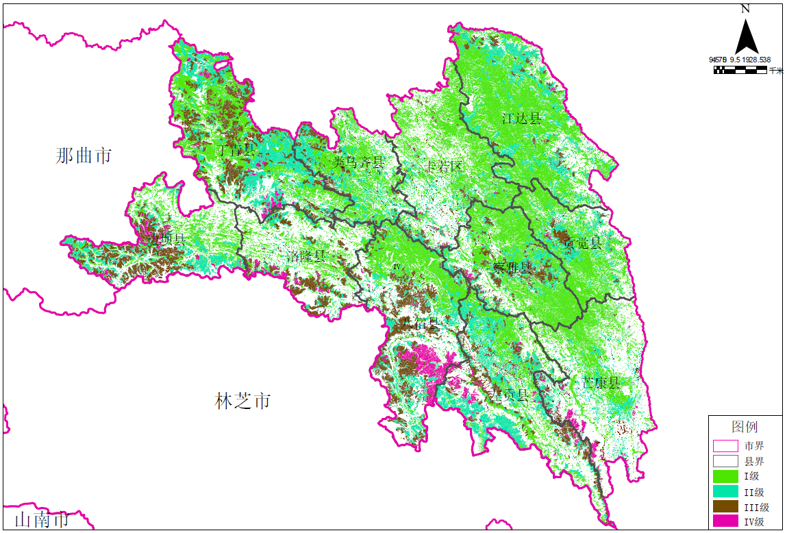
图3-6昌都市草原退化等级分布图
（2）分县（区）退化草原面积分布情况
草原退化等级为I级（未退化）占比超过10%的县有四个，分别为江达县、丁青县、察雅县、卡若区，面积和占比依次为564860.34公顷、363515.74公顷、314925.24公顷、274126.84公顷、20.66%、13.30%、11.52%、10.03%。面积最小的县为洛隆县，面积99898.21公顷，占全市草原退化等级I级的比例为3.65%。
草原退化等级为Ⅱ级（轻度退化）占比超过10%的县有四个，分别为丁青县、左贡县、江达县、边坝县。面积和占比依次为273162.18公顷、231694.03公顷、159312.98公顷、133637.38公顷、21.36%、18.12%、12.46%、10.45%。面积最小的为卡若区，面积40442.28公顷，占全市草原退化等级Ⅱ级的比例为3.16%。
草原退化等级为III级（中度退化）占比超过10%的县有四个，为八宿县、丁青县、边坝县、洛隆县，面积和占比依次为204927.17公顷、204819.67公顷、135566.15公顷、91924.83公顷、22.72%、22.70%、1.03%、10.19%。面积最小的为贡觉县，面积16436.97公顷，占全市草原退化等级III级的比例为1.82%。
草原退化等级为IV级（重度退化）占比超过10%的县有四个，为八宿县、左贡县、芒康县、丁青县，面积和占比依次为72363.80公顷、24231.78公顷、21914.63公顷、19942.26公顷、40.82%、13.67%、12.36%、11.25%。面积最小的为贡觉县，面积582.02公顷，占全市草原健康等级IV级的比例为0.33%。
表3-9昌都市不同退化等级草原面积统计表
退化等级 | 县（区） | 面积（公顷） | 占比（%）
Ⅰ | 小计 | 2734043.05 | 53.69
Ⅰ | 卡若区 | 274126.84 | 10.03
Ⅰ | 江达县 | 564860.34 | 20.66
Ⅰ | 贡觉县 | 230080.98 | 8.42
Ⅰ | 类乌齐具 | 171183.97 | 6.26
Ⅰ | 丁青县 | 363515.74 | 13.30
Ⅰ | 察雅县 | 314925.24 | 11.52
Ⅰ | 八宿县 | 243218.48 | 8.90
Ⅰ | 左贡县 | 160950.15 | 5.89
Ⅰ | 芒康县 | 178400.23 | 6.53
Ⅰ | 洛隆县 | 99898.21 | 3.65
Ⅰ | 边坝县 | 132882.87 | 4.86
Ⅱ | 小计 | 1278978.64 | 25.12
Ⅱ | 卡若区 | 40442.28 | 3.16
Ⅱ | 江达县 | 159312.98 | 12.46
Ⅱ | 贡觉县 | 51988.42 | 4.06
Ⅱ | 类乌齐县 | 98533.09 | 7.70
Ⅱ | 丁青县 | 273162.18 | 21.36
Ⅱ | 察雅县 | 72538.42 | 5.67
Ⅱ | 八宿县 | 118315.39 | 9.25
Ⅱ | 左贡县 | 231694.03 | 18.12
Ⅱ | 芒康县 | 50271.05 | 3.93
Ⅱ | 洛隆县 | 49083.42 | 3.84
Ⅱ | 边坝县 | 133637.38 | 10.45
Ⅲ | 小计 | 902166.51 | 17.72
Ⅲ | 卡若区 | 23114.36 | 2.56
Ⅲ | 江达县 | 24060.89 | 2.67
Ⅲ | 贡觉县 | 16436.97 | 1.82
Ⅲ | 类乌齐县 | 42001.47 | 4.66
Ⅲ | 丁青县 | 204927.17 | 22.72
Ⅲ | 蔡雅县 | 48534.98 | 5.38
Ⅲ | 八宿县 | 204819.67 | 22.70
Ⅲ | 左贡县 | 89399.00 | 9.91
Ⅲ | 芒康县 | 21381.02 | 2.37
Ⅲ | 洛隆县 | 91924.83 | 10.19
Ⅲ | 边坝县 | 135566.15 | 15.03
Ⅳ | 小计 | 177260.90 | 3.48
Ⅳ | 卡若区 | 2929.37 | 1.65
Ⅳ | 江达县 | 1463.40 | 0.83
Ⅳ | 贡觉县 | 582.02 | 0.33
Ⅳ | 类乌齐县 | 633.17 | 0.36
Ⅳ | 丁青县 | 19942.26 | 11.25
Ⅳ | 察雅县 | 2188.03 | 1.23
Ⅳ | 八宿县 | 72363.80 | 40.82
Ⅳ | 左贡县 | 24231.78 | 13.67
Ⅳ | 芒康县 | 21914.63 | 12.36
Ⅳ | 洛隆县 | 13939.82 | 7.86
Ⅳ | 边坝县 | 17072.62 | 9.63
总计 |  | 5092449.10 | 100.00

退化类型分布情况
（1）全市退化草原类型分布情况
全市草原退化类型主要有毒害草型退化、沙化型退化、其他退化3 类。其中其他退化面积最大，为2168440.89公顷，占全市草原面积比例为42.58%；其次是毒害草型退化，面积188162.03公顷，占全市草原面积比例为3.69%；沙化型退化面积最小，为1803.13公顷，占比0.04%。
“其他退化”是一个综合性的类别，通常指那些不具备典型沙化或毒害草特征，但草原生态系统结构和功能已明显恶化的类型。主要包括鼠虫害型退化、黑土滩型退化、水蚀/冻融侵蚀型退化、超载放牧型退化及其他特殊类型退化等。
表3-10昌都市评估范围内草原退化类型面积统计
退化等级 | 面积（公顷） | 占比（%）
未退化 | 2734043.05 | 53.69
毒害草型退化 | 188162.03 | 3.69
沙化型退化 | 1803.13 | 0.04
其他型退化 | 2168440.89 | 42.58
总计 | 5092449.10 | 100.00

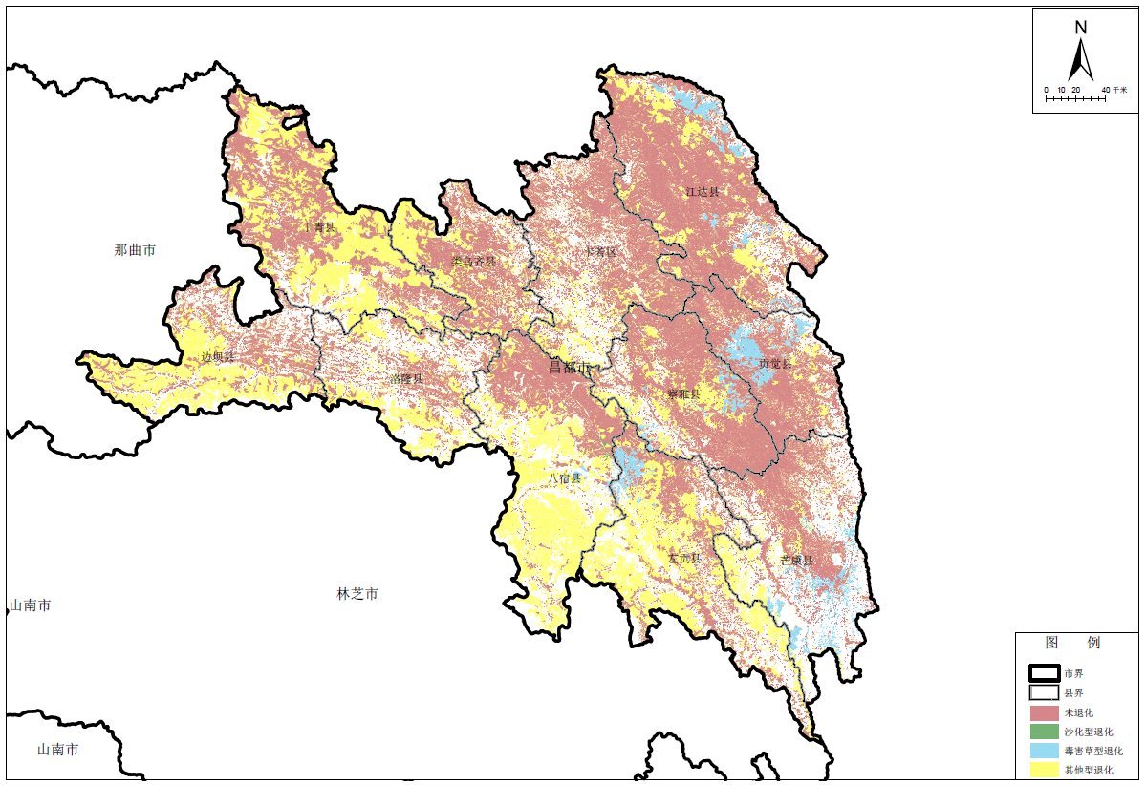
图3-7昌都市草原退化类型分布图
（2）分县（区）退化草原类型分布情况
全市草原未退化的面积为2734043.05公顷，占全市草原面积的比例为53.69%。草原未退化中，未退化面积占比超过10%的县有四个，分别为江达县、丁青县、察雅县、卡若区，面积和占比依次为564860.34公顷、363515.74公顷、314925.24公顷、274126.84公顷、20.66%、13.30%、11.52%、10.03%。面积最小的县为洛隆县，面积99898.21公顷，占全市草原退化等级I级的比例为3.65%。
全市草原退化类型为其他退化的面积2168440.89公顷，占全市草原面积的比例为42.58%。草原其他退化类型中，退化面积占比超过10%的县有四个，分别为丁青县、八宿县、左贡县、边坝县，面积和占比依次为498031.61公顷、388056.68公顷、319857.02公顷、286276.15公顷、22.97%、17.90%、14.75%、13.20%。面积最小的县为贡觉县，面积20358.69公顷，占全市草原其他退化面积的比例为0.94%。
全市草原退化类型为毒害草型退化的面积为188162.03公顷，占全市草原面积的比例为3.69%。草原毒害草型退化类型中，退化面积占比超过10%的县有五个，分别为贡觉县、江达县、芒康县、察雅县、左贡县，面积和占比依次为48648.72公顷、47238.05公顷、36642.58公顷、25467.79公顷、24491.95公顷、25.85%、25.10%、19.47%、13.54%、13.02%。面积最小的县为八宿县，面积5672.94公顷，占全市毒害草型退化面积的比例为3.01%。
全市草原退化类型为沙化型退化的面积为1803.13公顷，占全市草原面积的比例为0.04%。草原沙化型退化类型中，退化面积更高的是八宿县，为1769.24公顷，占比98.12%。
表3-11昌都市评估范围不同退化类型草原面积统计
退化类型 | 县（区） | 面积（公顷） | 占比（%）
未退化 | 小计 | 2734043.05 | 53.69
未退化 | 卡若区 | 274126.84 | 10.03
未退化 | 江达县 | 564860.34 | 20.66
未退化 | 贡觉县 | 230080.98 | 8.42
未退化 | 类乌齐县 | 171183.97 | 6.26
未退化 | 丁青县 | 363515.74 | 13.30
未退化 | 察雅县 | 314925.24 | 11.52
未退化 | 八宿县 | 243218.48 | 8.90
未退化 | 左贡县 | 160950.15 | 5.89
未退化 | 芒康县 | 178400.23 | 6.53
未退化 | 洛隆县 | 99898.21 | 3.65
未退化 | 边坝县 | 132882.87 | 4.86
毒害草型退化 | 小计 | 188162.03 | 3.69
毒害草型退化 | 江达县 | 47238.05 | 25.10
毒害草型退化 | 贡觉县 | 48648.72 | 25.85
毒害草型退化 | 察雅县 | 24491.95 | 13.02
毒害草型退化 | 八宿县 | 5672.94 | 3.01
毒害草型退化 | 左贡县 | 25467.79 | 13.54
毒害草型退化 | 芒康县 | 36642.58 | 19.47
沙化型退化 | 小计 | 1803.13 | 0.04
沙化型退化 | 江达县 | 23.01 | 1.28
沙化型退化 | 八宿县 | 1769.24 | 98.12
沙化型退化 | 芒康县 | 10.88 | 0.60
其他型退化 | 小计 | 2168440.89 | 42.58
其他型退化 | 卡若区 | 66486.01 | 3.07
其他型退化 | 江达县 | 137576.21 | 6.34
其他型退化 | 贡觉县 | 20358.69 | 0.94
其他型退化 | 类乌齐县 | 141167.73 | 6.51
其他型退化 | 丁青县 | 498031.61 | 22.97
其他型退化 | 察雅县 | 98769.48 | 4.55
其他型退化 | 八宿县 | 388056.68 | 17.90
其他型退化 | 左贡县 | 319857.02 | 14.75
其他型退化 | 芒康县 | 56913.24 | 2.62
其他型退化 | 洛隆县 | 154948.07 | 7.15
其他型退化 | 边坝县 | 286276.15 | 13.20
总计 |  | 5092449.10 | 100.00

草原退化原因分析
昌都市草原退化的原因主要包括自然因素和人为因素两大方面，两者相互叠加作用导致昌都草原退化。其中，气候变化是导致昌都草原退化的重要自然原因之一，例如，局部气候暖湿化或干热化、鼠虫害等都对草原生长和恢复造成严重影响。此外，昌都草原退化的人为原因也不容忽视，例如挖掘药材、超载过牧对草原的不利影响等。昌都部分农牧民对草原重利用、轻保护、草原公用、牲畜私有，农牧民养畜需求高，但管理、保护、建设草原积极性不高，草原超载过牧；草原连年重牧，掠夺性的使用造成草原连年重负，草畜时空配置不当，畜群结构不合理等，自然和人为原因叠加，造成草原生态系统失衡，草原逐年退化。
（1）自然因素
①气候变化是重要自然因素之一。昌都市位于青藏高原，气候严酷，生态系统脆弱。近年来，全球气候变暖导致气温升高、降水模式改变，虽然降水总量有所增加，但由于增温导致蒸散强烈，总体气候趋于暖干化。这种变化使得植物生长受到限制，草原植被生产力下降，同时气温升高还导致山体滑坡等自然灾害频发。
②恶劣的自然环境也是重要原因。昌都市海拔高、气温低、环境干旱，土壤发育历史短，普遍具有粗骨性强、抗蚀能力弱的特点。植物生长层极薄，有的仅为20-30厘米，在外界过度扰动下极易出现草地沙化、水土流失等风险。此外，鼠虫害、雪灾风害等自然灾害也对草原生态系统造成破坏。
（2）人为因素
①过度放牧是昌都市草原退化的最主要原因。随着人口增长和畜牧业发展，牲畜数量不断增加，导致草场超载过牧现象严重。过度放牧使牧草光合作用不能正常进行，种子繁殖和营养更新受阻，草原植被覆盖度和生物量下降，优质牧草比例减少，毒草等不可食杂草比例增加。
②不合理的开发利用同样加剧了草原退化。包括过度樵采挖药、开矿修路、乱挖滥割等行为，破坏了草地植被和土壤结构，使风蚀、水蚀、沙化、盐渍化等问题加剧。在居民点、畜群点、饮水点或河流、道路两侧，由于缺乏保护与管理措施，草原退化往往以同心圆或平行于河流、道路逐步向外扩展。
③人口增长和经济发展压力也是重要因素。昌都市人口平均年增长率为1.50%，近40年人口数翻了一番。随着人口增长，人们对各种资源的需求量增加，导致对草原的开发利用强度不断加大，草原生态系统长期入不敷出，违背了生态平衡的基本原则。

草原有害生物发生情况
（1）草原鼠害：昌都市境内常见的草原啮齿动物有高原鼠兔、喜马拉雅旱獭、高原鼢鼠、大耳鼠兔等。其中，高原鼠兔与喜马拉雅旱獭主要分布于居民生活周边以及道路两侧，因其天敌大鵟、猎隼、藏狐以及狼等生性怕人，故在人为活动较为频繁的地区，危害较为严重。草原鼠害现象在各县区均有发生。主要害鼠在数量多的年份会啃食大量优质牧草，并且常有大片植被因地下茎和根被刨食而枯死，在牧场上形成无草的黑色裸地，造成高寒草甸草原的草地退化与水土流失，甚至导致高寒草地荒漠化。通过调查发现，草原鼠害已对当地的草原造成了退化、水土流失等负面影响。对当地的生态环境、畜牧养殖形成了一定的危害，对当地造成了巨大的经济损失。当地鼠害不但啃食大量优质牧草，而且常有大片植被因地下茎和根被刨食而枯死，在牧场上形成无草的黑色裸地。一方面降低了草原植被盖度，加快了草场退化。另一方面导致了土质疏松，土壤水源涵养能力下降，肥力降低。
（2）毒害草：毒害草在昌都市境内各县区均有分布。常见的毒害草有瑞香狼毒、酸模、香薷、醉马草、刺参、节节草、白花枝子花、坚硬黄芪、密丛棘豆等，已对当地草原造成一定的危害，这些毒害草生产及侵占能力极强，不仅与其他牧草争夺生存空间和生存资源，抑制和排斥其他植被生长，破坏生物多样性，造成了巨大的经济损失，而且还具备毒性，在家畜采食或误食后，易对其生长发育造成不良影响，甚至死亡等。
（3）草原虫害：昌都市境内常见的草原虫害有西藏蝗虫、草原毛虫、叶甲类昆虫、亚洲小车蝗、中华稻蝗、粗绿彩丽金龟、东方粉蝶、西藏脊翅蝗、草地螟等。其中，西藏飞蝗（Locusta migratoria tibetensis Chen）是我国青藏高原牧区的重要害虫，属于直翅目、飞蝗科。主要危害莎草科、禾本科等各类牧草，严重影响牧草生长，造成草原缺草，从而妨碍畜牧业的发展。草原蝗虫一旦聚集成灾，蝗虫啃食草地，轻微的会造成牧草减产，严重者甚至会导致草地退化或者水土流失形成草地荒漠化。已发现的部分有害生物在当地呈现泛滥趋势，并已对当地草原造成一定的危害。

外来入侵物种发生情况
根据《昌都市森林、草原、湿地生态系统外来入侵物种普查工作总结报告》（2023年9月，昌都市林业和草原局，国家林业局昆明勘察设计院），昌都市共记录27种外来入侵物种，包括植物25种，两栖动物1种，爬行动物1种。其中外来入侵植物分属于8科，20属。其中1级恶性入侵类植物6种：鬼针草Bidens pilosa、一年蓬Erigeron annuus、小蓬草Erigeron canadensis、苏门白酒草Erigeron sumatrensis、反枝苋Amaranthus retroflexus、土荆芥Dysphania ambrosioides；2级严重入侵类6种：粗毛牛膝菊Galinsoga quadriradiata、牛膝菊Galinsoga parviflora、野燕麦Avena fatua、杂配藜Chenopodiastrum hybridum、刺花莲子草Alternanthera pungens、曼陀罗Datura stramonium；3级局部入侵类1种：假酸浆Nicandra physalodes；4级一般入侵类12种：欧洲千里光Senecio vulgaris、苦苣菜Sonchus oleraceus、续断菊Sonchus asper、荠Capsella bursa-pastoris、虎尾草Chloris virgata、黑麦草Lolium perenne、多花黑麦草Lolium multiflorum、灰绿藜Oxybasis glauca、紫苜蓿Medicago sativa、白花草木樨Melilotus albus、草木樨Melilotus officinalis、大麻Cannabis sativa。两栖动物为牛蛙Lithobates catesbeiana，蛙科，牛蛙属，属于2级严重入侵类。爬行动物为红耳龟Trachemys scripta，属于泽龟科、彩龟属、彩龟的一个亚种，为2级严重入侵类。
表3-12昌都市各县（区）外来入侵物种分布情况统计表
物种名称 | 入侵区域 | 生活型 | 入侵等级
鬼针草 | 芒康县 | 一年生草本 | 1级
小蓬草 | 八宿县、察雅县、贡觉县、江达县、卡若区、芒康县、左贡县 | 一年生草本 | 1级
一年蓬 | 卡若区 | 一年生或二年生草本 | 1级
苏门白酒草 | 边坝县、左贡县 | 一年生或二年生草本 | 1级
反枝苋 | 八宿县、察雅县、卡若区、芒康县 | 一年生草本 | 1级
土荆芥 | 察雅县、卡若区 | 一年或多年生草本 | 1级
牛蛙 | 卡若区 | 两栖动物 | 2级
红耳龟 | 卡若区 | 爬行动物 | 2级
野燕麦 | 八宿县、边坝县、丁青县、贡觉县、江达县、卡若区、类乌齐县、洛隆县 | 一年生草本 | 2级
刺花莲子草 | 芒康县 | 一年生草本 | 2级
杂配藜 | 八宿县、察雅县、江达县、卡若区 | 一年生草本 | 2级
曼陀罗 | 八宿县、察雅县、丁青县、贡觉县、江达县、卡若区、洛隆县、芒康县、左贡县 | 一年生热带草本 | 2级
粗毛牛膝菊 | 察雅县、类乌齐县、左贡县 | 一年生草本 | 2级
牛膝菊 | 八宿县、边坝县、贡觉县、卡若区、芒康县、左贡县 | 一年生草本 | 2级
假酸浆 | 卡若区、芒康县 | 一年生直立草本 | 3级
欧洲千里光 | 边坝县、丁青县、贡觉县、江达县、卡若区、类乌齐县、芒康县 | 一年生草本 | 4级
苦苣菜 | 八宿县、边坝县、察雅县、丁青县、贡觉县、江达县、卡若区、类乌齐县、洛隆县、芒康县 | 一年生或二年生草本 | 4级
续断菊 | 八宿县、边坝县、洛隆县、卡若区 | 二年生草本 | 4级
荠 | 八宿县、边坝县、察雅县、丁青县、江达县、卡若区、类乌齐县、洛隆县、芒康县、左贡县 | 一年或多年生草本 | 4级
虎尾草 | 察雅县、芒康县 | 一年生草本 | 4级
黑麦草 | 边坝县、卡若区、左贡县 | 多年生草本 | 4级
多花黑麦草 | 丁青县、贡觉县 | 一年生草本 | 4级
灰绿藜 | 丁青县、卡若区、洛隆县 | 一年生草本 | 4级
紫苜蓿 | 八宿县、边坝县、丁青县、贡觉县、江达县、卡若区、洛隆县、芒康县、左贡县 | 多年生草本 | 4级
白花草木樨 | 芒康县、左贡县、八宿县、边坝县、贡觉县、江达县、卡若区 | 一年生或二年生草本 | 4级
草木樨 | 江达县、卡若区、类乌齐县、芒康县、八宿县、边坝县、丁青县、贡觉县、洛隆县、左贡县 | 二年生草本 | 4级
大麻 | 丁青县 | 一年生直立草木 | 4级

草原资源管理现状

草原保护现状

基本草原划定优化情况
根据昌都市2024年草原综合监测数据，昌都市基本草原面积为4045320.03公顷，占全市草地面积的79.44%，主要集中在丁青县、江达县、八宿县、左贡县，面积分别为721605.58公顷、619852.45公顷、494162.92公顷、407650.73公顷，分别占昌都市基本草原面积的17.84%、15.32%、12.22%、10.08%。
按基本草原类型，昌都市共划定四种基本草原类型，以“重要放牧地”、“对调节气候、涵养水源、保持水土、防风固沙具有特殊作用的草原”和“作为国家重点保护野生动植物生存环境的草原”为主，分别为2577280.42公顷、1384583.72公顷和82538.15公顷，占全市基本草原的63.71%、34.23%和2.04%。此外，“用于畜牧业生产的人工草地、退耕还草地以及改良草地、草种基地”面积为477.47公顷，占全市基本草原的0.01%；“割草地”面积为440.27公顷，占全市基本草原的0.01%。
表3-13昌都市各县（区）基本草原类型面积统计表
县（区） | 基本草原（公顷） |  |  |  |  |  | 草地面积 | 占比
县（区） | 重要放牧场 | 用于畜牧业生产的人工草地、退耕还草地以及改良草地、草种基地 | 对调节气候、涵养水源、保持水土、防风固沙具有特殊作用的草原 | 作为国家和自治区重点保护野生动植物生存环境的草原 | 割草地 | 合计 | 草地面积 | 占比
八宿县 | 273253.37 | 18.93 | 220890.62 |  |  | 494162.92 | 638717.34 | 77.37
边坝县 | 66024.17 |  | 278716.79 |  |  | 344740.96 | 419159.02 | 82.25
察雅县 | 203213.95 | 70.29 | 129081.84 |  |  | 332366.08 | 438186.67 | 75.85
丁青县 | 434649.16 | 2.72 | 286953.70 |  |  | 721605.58 | 861547.35 | 83.76
贡觉县 | 169661.75 | 1.79 | 48627.75 |  |  | 218291.30 | 299088.39 | 72.99
江达县 | 441218.82 | 36.74 | 178596.89 |  |  | 619852.45 | 749697.61 | 82.68
卡若区 | 214201.18 | 1.25 | 32793.53 | 4857.98 |  | 251853.95 | 340612.85 | 73.94
类乌齐县 | 162017.69 | 112.60 | 22346.95 | 63289.23 | 440.27 | 248206.74 | 312351.70 | 79.46
洛隆县 | 143379.88 | 0.38 | 72540.31 |  |  | 215920.58 | 254846.28 | 84.73
芒康县 | 140733.71 | 229.36 | 35314.74 | 14390.94 |  | 190668.75 | 271966.93 | 70.11
左贡县 | 328926.72 | 3.41 | 78720.61 |  |  | 407650.73 | 506274.96 | 80.52
合计 | 2577280.42 | 477.47 | 1384583.72 | 82538.15 | 440.27 | 4045320.03 | 5092449.10 | 79.44
全市基本草原占比 | 63.71 | 0.01 | 34.23 | 2.04 | 0.01 | 100.00

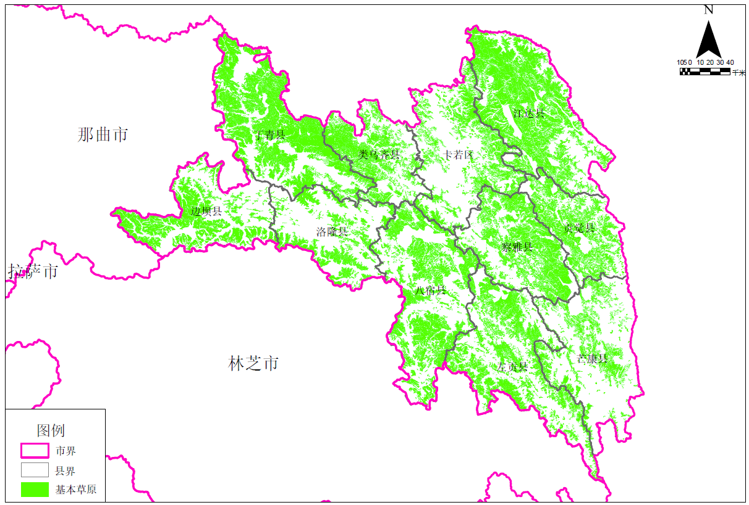
图3-8昌都市基本草原分布图

生态红线划定及自然保护地优化情况
根据昌都市2024年草原综合监测数据，昌都市生态保护红线总面积3356373.94公顷，涉及草地面积1375743.45公顷，草地面积占生态保护红线面积比例为40.99%。自然保护地总面积828233.51公顷，涉及草地面积261209.92公顷，草地面积占自然保护地面积比例为31.54%。
昌都市生态保护红线内草原退化面积为894850.28公顷，以中度和轻度退化为主，其中，中度退化面积为394366.87公顷，占生态保护红线内草地面积的28.66%；轻度退化面积为390025.34公顷，占生态保护红线内草地面积的28.35%；重度退化面积为110458.07公顷，占生态保护红线内草地面积比例为8.03%。
昌都市自然保护地草原退化面积为261209.92公顷，以轻度退化和中度为主，其中，轻度退化面积为81628.34公顷，占自然保护地内草地面积的9.86%；中度退化面积为65724.19公顷，占自然保护地内草地面积的7.94%；重度退化面积为3397.34公顷，占自然保护地内草地面积的0.41%。
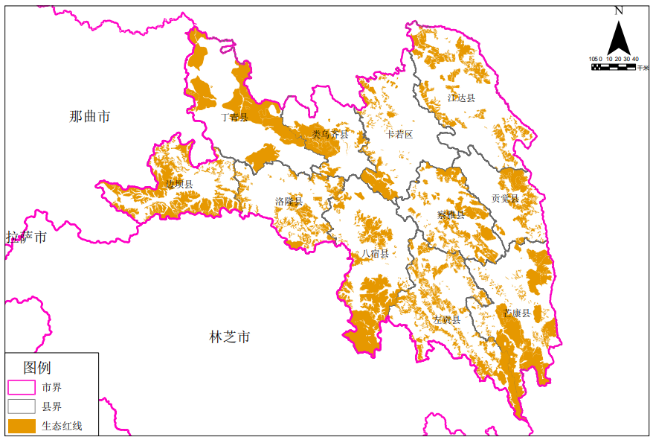
图3-9昌都市生态红线分布图
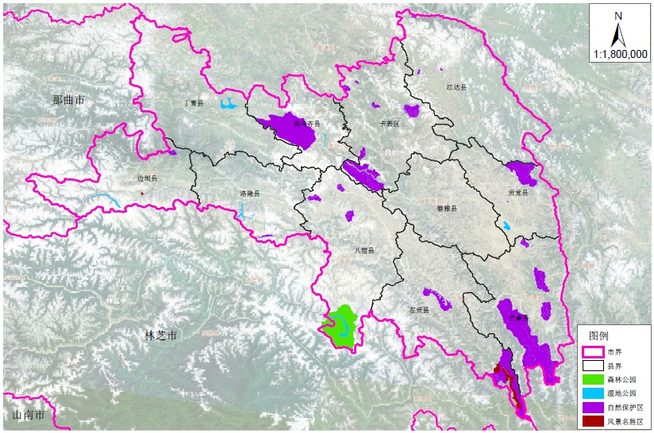
图3-10 昌都市自然保护地分布图

草原生态补助奖励实施情况
根据《昌都市第三轮草原生态保护补助奖励政策实施情况总结报告》，草原生态补助奖励政策的实施情况如下：
（1）主要内容：根据《西藏自治区第三轮草原生态保护补助奖励政策实施方案（2021-2025年）》，2021年至2022 年每年实施草补政策草原面积8170.62万亩，其中草畜平衡面积7420.62万亩，禁牧面积750万亩，核定理论载畜量747.67万个绵羊单位，县区禁牧补助和草畜平衡奖励标准分别为7.5元/亩年和2.5元/亩年。2023年至2025年每年实施草补政策草原面积8170.62万亩，其中草畜平衡面积7254.37万亩，禁牧面积916.25万亩，核定理论载畜量735.82万个绵羊单位。
（2）资金情况：2021年至2025年，自治区财政下达昌都市草补资金248218.9万元，昌都市财政下达11县区草补资金248218.9万元，其中2021年44907.9万元，2022年41921万元，2023年49130万元，2024年56130万元，2025年56130万元。2021年2024年，昌都市11县区兑现草补资金188519.2万元，其中：2021年44086.8万元，2022年45998万元，2023年48325.8万元，2024年50108.6万元。预计2025年兑现资金5.2亿元。
（3）实施成效：昌都市11县区138个乡镇10.4万户65.6万农牧民参与草补政策实施。2021年实现草畜平衡草原面积6860.7万亩，占实施面积的92.45%；2022年实现草畜平衡草原面积6929.2万亩，占实施面积的93.38%；2023年实现草畜平衡草原面积6962.9万亩，占实施面积的93.83%；2024年实现草畜平衡草原面积6860.7万亩，占实施面积的93.63%。2021年至2025年，预计兑现资金24亿元，促进年户均增收4615元、人均增收731元。
（4）落实草畜平衡和禁牧管理制度。实施草畜平衡草原面积7254.37万亩，禁牧草原面积916.25万亩，细化任务指标到县区、乡镇、村居、农牧户、草场，逐级签订禁牧和草畜平衡责任书，明确责任、权利与义务，2021年至2024年，各县区总体实现草畜平衡。按照“定岗定员、定岗定责、定岗定酬、一人一岗”的要求，选聘村级草原监督员2711人，明确管理职责，完善管护制度，确保草畜平衡和禁牧管理制度有效落实。

草原保护制度实施情况
（1）林长制实施情况
“十四五”时期，昌都市坚持高位推动，强化责任落实，在全区率先全面建立四级林长制体系，全面推行“一长N员”管护机制，各级部门协同发力，着力解决林草湿资源保护发展重点难点问题，林长制工作扎实推进。建立了“林长+检察长+警长”、“林长+河湖长”、“林长+气象服务”协作工作机制及林长令、林长制会议、林长制办公室工作、督查、部门协作、信息公开、巡林等制度办法，全市8252名林长认真履职尽责，协调解决林草保护与建设中的重难点问题，推动资源管护更加规范有力。
（2）草原承包经营制度实施情况
昌都市草原承包经营制度实施工作经历了从试点探索到全面推开的历程，目前已进入确权登记颁证阶段，为保障农牧民权益、促进草原生态保护和畜牧业可持续发展奠定了坚实基础。2022年2月，昌都市全面启动草原承包经营权确权登记颁证工作。在完成类乌齐县试点工作的基础上，有序推进全市其余10县（区）草原承包经营权确权登记颁证。通过草原承包经营权确权登记颁证工作，进一步稳定了草原承包关系，促进了草原资源合理流转，增加了农牧民财产性收入，为保障农牧民权益、推动草原生态保护和可持续利用奠定了坚实基础。草原承包经营制度的实施，为昌都市农牧业经济发展和农牧民生活水平提高提供了有力支撑。
全市草原已完成确权面积6229.745万亩，涉及全市11个区县、132个乡镇、1077个行政村、牧户113518户。
表3-14草原确权乡镇、村、户数及确权面积汇总表
县（市、区） | 乡镇数 | 行政村数 | 户数 | 确权面积（万亩）
卡若区 | 15 | 154 | 15045 | 473.870
察雅县 | 13 | 136 | 11733 | 606.048
边坝县 | 11 | 83 | 7266 | 450.394
丁青县 | 13 | 65 | 14345 | 955.275
芒康县 | 16 | 60 | 10513 | 375.090
左贡县 | 10 | 127 | 8487 | 559.620
贡觉县 | 6 | 106 | 5193 | 374.300
八宿县 | 14 | 109 | 8757 | 729.770
江达县 | 13 | 94 | 15176 | 1040.289
洛隆县 | 11 | 63 | 9280 | 201.000
类鸟齐县（试点） | 10 | 80 | 7723 | 464.089
总计 | 132 | 1077 | 113518 | 6229.745

（3）草原征占用审核审批制度实施情况
昌都市严格按照《中华人民共和国草原法》、《草原征占用审核审批管理办法》等法律法规，结合西藏自治区实际，建立了较为完善的草原征占用审核审批制度。2020年，昌都市人民政府办公室印发了《昌都市关于进一步加强森林草原资源管理服务经济社会生态健康发展的意见》，进一步规范了草原征占用管理工作。
2023年至2025年期间，昌都市共有1284项办理草原征占用审核审批项目，项目类别有“公共事业和民生”“基础设施项目”“经营性项目”“个人住宅”“公路工程”等。1284项草原征占用项目的征占用草地面积共计1554.60公顷，收取植被恢复费6243.64万元。
表3-15草原征占用项目审核审批统计表
年份 | 数量（项） |  | 征占用面积（公顷） |  | 收取恢复费金额（万元）
年份 | 永久 | 临时 | 永久 | 临时 | 永久 | 临时
2023 | 397 |  | 764.64 |  | 2741.94
2024 | 460 |  | 361.11 |  | 1528.97
2025 | 427 | / | 428.85 |  | 1972.73
合计 | 1284 |  | 1554.60 |  | 6243.64

草原修复现状

草原健康和退化评估
紧扣西藏自治区、昌都市市政府的决策部署，国家林业局昆明勘察设计院按规范技术的要求，精心组织、合理调度、科学调查，于2023年8月20日完成全昌都市草原健康和退化评估调查工作，并出具了《西藏自治区昌都市2023年草原健康和退化评估报告》。通过抽样调查获取草原生态现状数据，将监测指标空间化和全图斑赋值，对照评估参照系进行草原健康和退化定量评估，计算草原健康和退化等级，基本掌握草原健康和退化面积、分布、结构、等级等情况。草原健康和退化评估为摸清草原健康和退化底数，掌握草原生态现状和生态变化过程，科学推进国土绿化、草原生态修复和草原资源保护发展方针政策制定提供基础资料。

草原生态综合监测评价工作
2022年，昌都市率先启动林草生态综合监测工作，成立了由市政府分管副市长任组长的工作领导小组，统筹推进全市林草湿荒调查监测工作。设置林草湿荒监测样地，下派工作人员跟随技术人员开展森林、草原、湿地及荒漠样地外业调查，为摸清草原生态状况奠定了坚实基础。已取得显著成效，形成了常态化、制度化的监测体系。

森林草原湿地荒漠化普查工作
2024年10月15日，昌都市完成了草原湿地荒漠化普查外业工作。此次普查按照统一底图、统一标准、统一时点，采用图斑与样地调查相结合的方法，完成了草原加密样地313个，完成率为100%，并全部上传数据。开展森林草原湿地荒漠化普查，准确掌握林草湿荒资源及其生态状况，客观评价生态保护修复成效，对推动生态文明建设，强化山水林田湖草沙一体化保护和系统治理基础支撑，积极稳妥推进碳达峰碳中和，推进林草事业高质量发展，具有十分重要的意义。

草原资源与生态监测
昌都市建立了完善的林草资源监测系统，通过物联网感知层、无人机航测层和大数据分析层的有机融合，构建了“智能、精准、高效、共享”的“1+1+N”林草资源监测综合管理体系。2025年6月，昌都市林草资源监测系统顺利通过验收，为林草资源保护管理提供了强有力的技术支撑。
昌都市开展了高寒草地鼠兔危害外业调查工作，采用样方调查（500个）、无人机航拍相结合的方式，掌握高原鼠兔种群密度、危害面积、危害程度等数据，为后续鼠兔危害精准防治提供技术支撑。同时，建立了邦达草原高原鼠兔数据集或数据库、鼠兔洞识别模型等，科学研判高原鼠兔危害发生趋势。

草原生态修复项目实施情况
昌都市“十四五”期间草原生态修复项目共计投资46604.16万元，草原修复面积243.59万亩，围栏封育54.575万米，草原改良119.24万亩，人工种草87.78万亩。
全市通过积极开展退化草原修复治理，加强对草原资源的管理和监测，严格控制过度放牧、非法采矿等行为，有效减少了草原生态环境的破坏，在一定程度上恢复了草场生态系统的平衡，提高了草原生产力，促进了草原生态系统的恢复和畜牧业的可持续发展，推进了全市草原高质量发展。
表3-16 2021-2025年草原生态修复项目统计表
项目名称 | 治理内容 | 治理面积  （万亩） | 投资资金（万元） | 涉及区县
2021年西藏草原生态修复治理补助资金(提前告知)退化草原生态修复治理工程 | 退化草原修复  （草原改良） | 4 | 2145 | 卡若区、八宿县
2021年重点区域生态保护和修复工程 | 围栏封育 | 13（26万米） | 7722 | 卡若区、八宿县、江达县
2021年重点区域生态保护和修复工程 | 草原改良 | 20.6 | 7722 | 卡若区、八宿县、江达县
2021年重点区域生态保护和修复工程 | 人工种草 | 18 | 7722 | 卡若区、八宿县、江达县
2022年西藏草原生态修复治理补助资金退化草原生态修复治理项目 | 退化草原修复 | 7 | 1540
2023年全区草原生态修复治理补助项目（中央财政林业草原改革发展资金第一批）退化草原修复治理项目 | 草原改良 | 5.8 | 5215 | 卡若区、贡觉县、左贡县、边坝县
2023年全区草原生态修复治理补助项目（中央财政林业草原改革发展资金第一批）退化草原修复治理项目 | 人工种草 | 9.1 | 5215 | 卡若区、贡觉县、左贡县、边坝县
2023年全区草原生态修复治理补助项目（中央财政转移支付资金第二批）退化草原修复治理项目 | 草原改良 | 11.8 | 3236 | 卡若区、贡觉县、丁青县、芒康县、边坝县
2023年全区草原生态修复治理补助项目（中央财政转移支付资金第二批）退化草原修复治理项目 | 人工种草 | 14.3 | 3236 | 卡若区、贡觉县、丁青县、芒康县、边坝县
2023年重点区域生态保护和修复工程（草原）项目 | 围栏封育 | 20万米 | 10890 | 卡若区、江达县、贡觉县、八宿县、芒康县、洛隆县、边坝县
2023年重点区域生态保护和修复工程（草原）项目 | 草原改良 | 27 | 10890 | 卡若区、江达县、贡觉县、八宿县、芒康县、洛隆县、边坝县
2023年重点区域生态保护和修复工程（草原）项目 | 人工种草 | 19 | 10890 | 卡若区、江达县、贡觉县、八宿县、芒康县、洛隆县、边坝县
2023年藏东南高寒林区生态保护与综合治理项目 | 草原改良 | 21.54 | 5327 | 卡若区、丁青县、类乌齐县
2023年藏东南高寒林区生态保护与综合治理项目 | 人工种草 | 9.68 | 5327 | 卡若区、丁青县、类乌齐县
2024年藏东南高寒林区生态保护与综合治理项目 | 草原改良 | 21.54 | 5319 | 卡若区、丁青县、类乌齐县
2024年藏东南高寒林区生态保护与综合治理项目 | 人工种草 | 9.66 | 5319 | 卡若区、丁青县、类乌齐县
2025年退化草原修复项目（财政提前批） | 退化草原修复 | 35.67 | 5210.16 | 江达县、卡若区、边坝县、类乌齐县
2025年退化草原修复项目（财政提前批） | 围栏封育 | 8.58万米 | 5210.16 | 江达县、卡若区、边坝县、类乌齐县
合计 |  | / | 46604.16 | /

草业发展现状

饲草料种植情况
人工种草是通过天然草地补播和人工草地建植，提高草地生产力，恢复草地生态功能所采取的一系列技术措施，所以，有时候人工种草也叫作人工种草生态修复。
经调查，2021年发改投资1050万元，实施人工种草7000亩（其中卡若区500亩、丁青县3000亩、八宿县2000亩、芒康县1000亩、边坝县500亩）。
2022年按照《西藏昌都市财政局关于下达2022年农业相关转移支付资金指标的通知》（昌财农指〔2022〕24号），实施优质高产饲草种植3570亩（其中察雅县2000亩、左贡县1470亩、芒康县100亩），总投资2250万元；实施人工种草2406亩（其中丁青县1976亩、洛隆县430亩），总投资361万元；2022年发改投资2400万元，实施人工种草16000亩（其中贡觉县5000亩、类乌齐县3500亩、丁青县2000亩、八宿县5500亩）。
2023年按照《关于下达西藏专项2023年第一批农业农村项目投资的通知》（昌发改投资〔2023〕290号），实施人工种草11000亩（其中江达县3000亩、洛隆县3000亩、边坝县5000亩），总投资1650万元。2024年按照《西藏自治区财政厅关于提前下达2024年自治区财政农业相关转移支付资金农业防灾减灾和水利救灾资金预算指标的通知》（藏财农指〔2023〕54号），实施人工种草6000亩（其中贡觉县2000亩、类乌齐县2000亩、丁青县2000亩），总投资900万元。
2025年按照《西藏自治区财政厅关于提前下达自治区财政农业相关转移支付资金预算指标的通知》（藏财农指〔2024〕61号），2025年实施人工种草6000亩（其中江达县1000亩、贡觉县1000亩、类乌齐县2000亩、丁青县2000亩），总投资900万元。
2020年至2025年共计实施人工种草项目51976亩，总投资9511万元。
表3-17 2021-2025年饲草料种植情况统计表
年份 | 人工种草面积  （亩） | 优质高产饲草  种植面积（亩） | 投资（万元） | 备注
2021 | 7000 | / | 1050 | 卡若区、丁青县、八宿县、芒康县、边坝县
2022 | / | 3570 | 2250 | 察雅县、左贡县、芒康县
2022 | 2406 | / | 361 | 丁青县、洛隆县
2022 | 16000 | / | 2400 | 贡觉县、类乌齐县、丁青县、八宿县
2023 | 11000 | / | 1650 | 江达县、洛隆县、边坝县
2024 | 6000 | / | 900 | 贡觉县、类乌齐县、丁青县、八宿县
2025 | 6000 | / | 900 | 江达县、贡觉县、类乌齐县、丁青县
合计 | 51976 |  | 9511

产业经营模式发展情况
昌都市草原产业已形成“五大养殖基地+七大种植基地”的现代化经营模式，通过“公司+基地+农（牧）户”、“基地+专合组织+市场”、“企业+基地+合作社+养殖户”、“党建+特色产业”等多元融合的产业经营模式，实现了从传统放牧向规模化、标准化、产业链化的现代种养加全产业链的转型升级，具体发展情况如下：
“公司+基地+合作社+农牧户”的利益联结模式：类乌齐县作为核心产区，以藏家牦牛股份有限公司为依托推进“三万工程”，即万亩饲草基地、万头牦牛育肥基地、百万斤牦牛肉加工基地建设。公司采用订单式生产，统一收购牧民牦牛，还与觉恩村签订长期草场租赁协议，既保障饲草供给，又让牧民获得稳定租金收益。同时通过入股集中育肥和到户育肥结合的方式，带动720余户建档立卡户参与，户均增收超3000元。此外，当地成立饲草种植合作社，2018年就带动1100余户参与种植，户均增收2000元以上，形成“种草—养畜”的良性循环。
“公司+基地+合作社+农户”的零风险养殖模式：贡觉县作为核心区，投资1.6亿元建设阿旺绵羊产业链，建成保种扩繁示范基地，形成19个专业养殖村。藏东生物科技开发有限责任公司为农户提供种羊、饲料和技术指导，农户仅负责日常管护，出栏后按协议分红。该模式覆盖1000多户代养农户，还敞开饲草收购渠道，惠及4300多人，同时收购羊粪制作有机肥，带动348户增收322万元，累计带动就业增收超538万元。
党建+文旅融合模式：察雅县阿孜乡扎拉牧区以“党建+文旅”为核心，整合资源打造洒咧营地、升级旅游接待中心，增设特色文化体验项目，同时运营洗车场、超市等集体经济项目，实现村集体经济收入达33.2万元。当地还开设积分超市，以积分兑换生活用品的方式，调动村民参与村庄建设和产业发展的积极性。
党建+生态+增收联动模式：昌都市构建市、县、乡、村四级林长体系，将8252名林长和14.2万余名管护员纳入网格化管理。在此基础上租赁9.7万亩草场发展清洁能源，牧民每亩可获400-600元租金；同时依托草原生态开发松茸、贝母等林下产品，年增收2.36亿元，冬虫夏草采集更是惠及17.6万余名群众，形成草原养殖与生态副业互补的增收格局。
“阿旺片区1-9村党支部+合作社+牧户”：阿旺绵羊是贡觉县特有的优良畜种，2023年，阿旺乡整合9个村的集体经济项目，投入600万元村资金，组建加措忠畜牧养殖专业合作社，创新构建"阿旺片区1-9村党支部+合作社+牧户"的集体经济发展模式。2024年，合作社成功引入“一胎双羔”技术，让牧民收入直接翻番。随着昌都市智慧牧业平台投入使用，每只羊都戴上了标识信息牌，实现健康数据实时上传。合作社制定了合理的收益分配方案：70%用于群众分红，5%作为村集体经济带头人奖励资金，20%留作下一年度集体经济运转资金，5%作为村党组织服务群众经费。2024年，阿旺乡村集体经济收入达216万余元，平均每户分红约3100元。
村级合作社主导的小型化集群经营模式：部分牧区采用“支部+基地+农户”的小集群经营模式。例如察雅县阿孜乡建设阿旺绵羊一期、二期育肥基地，以群众绵羊入股方式推进育种、扩繁等环节。2024年该产业带动25户农牧民每户分红2250元，这种模式适合小型牧区集中资源发展，有效盘活了村级零散养殖资源，降低了个体牧民的市场风险，成为大规模产业模式的重要补充。

冬虫夏草产业发展现状
昌都市作为虫草主要产区之一，11县（区）均有虫草分布，分布面积约3012万亩。冬虫夏草采集和交易是其产区农牧民家庭经济收入的重要组成部分，对当地经济发展和民生稳定发挥着重要作用。
（1）冬虫夏草资源现状
根据《西藏自治区昌都市冬虫夏草资源普查报告》（2024年11月），2024年昌都市冬虫夏草资源普查数据统计结果，昌都市冬虫夏草资源主要分布于八宿县、边坝县、察雅县、丁青县、贡觉县、卡若区、类乌齐县、洛隆县、芒康县、左贡县、江达县，共11个县，26个镇，104个乡。昌都市冬虫夏草资源分布面积1709566.67hm²，占昌都市国土面积的15.57%。其中，八宿县分布面积86488.16hm²，占昌都市冬虫夏草分布区的5.06%；边坝县分布面积166982.25hm²，占分布区面积的9.77%；察雅县分布面积156047.10hm²，占分布区面积的9.13%；丁青县分布面积201517.05hm²，占分布区面积的11.79%；贡觉县分布面积117667.10hm²，占分布区面积的6.88%；卡若区分布面积249089..92hm²，占分布区面积的14.57%；类乌齐县分布面积37360.70hm²，占分布区面积的2.19%；洛隆县分布面积55891.23 hm²，占分布区面积的3.27%；芒康县分布面积21779.17hm²，占分布区面积的1.27%；左贡县分布面积133690.69 hm²，占分布区面积的7.81%；江达县分布面积483053.31hm²，占分布区面积的28.26%，分布范围最广。
冬虫夏草资源采集量：根据2024年昌都市冬虫夏草资源普查数据统计，昌都市冬虫夏草年采集总量有9352.55万条，冬虫夏草年采集干重为27206.13kg，年采集鲜重为85713.22kg。昌都市11个县（区）中，丁青县年采集量最大，年采挖冬虫夏草3970.52万条，年采集冬虫夏草干重为12717.48kg，鲜重42391.60kg。所有普查乡镇中丁青县木塔乡年采集量最大，年采挖冬虫夏草1011.86万条，年采集冬虫夏草干重为3372.87kg，鲜重11242.90kg。昌都市11个县（区）中，丁青县冬虫夏草年均采集量最大，为6526.58kg；卡若区年均采集量次之，为1982.32kg；芒康县年均采集量最小，为264.44kg。
冬虫夏草资源蕴藏量：昌都市的冬虫夏草资源蕴藏总量约为10463.61万条，约30618.91kg（干重，下文若无特殊说明均表示干重）。其中，丁青县的蕴藏量最大，达4180.91万条，合13395.19kg。所有乡镇中，丁青县木塔乡的蕴藏量最大，达1065.12万条，合3550.39kg。
冬虫夏草资源分布特点：昌都市冬虫夏草产区的海拔分布区间较广，海拔3400~5570m间均有分布，但主要分布于海拔4400~4699m之间，占总量的66.77%；分布最集中的海拔区间为4500~4599m，达23.70%。
调查发现在不同植被类型中，昌都市冬虫夏草资源蕴藏量以草原为最多，高达11198.98kg，占36.58%，植被类型为草甸的蕴藏量次之，为8163.83kg，占比达26.66%，而生长在植被类型为常绿针叶灌丛区域的冬虫夏草蕴藏量最低，只有0.51kg，仅占0.002%。未来在昌都市冬虫夏草资源保护方面，应重点关注草原和草甸。
（2）冬虫夏草管理现状
为切实做好每年冬虫夏草采集交易管理等相关工作，依法规范采集秩序，保护和改善草原生态环境，确保冬虫夏草采集管理工作合理有序科学开展，昌都市根据自治区、市两级下发《冬虫夏草采集管理工作的通知》要求，结合区域实际，紧密部署，通过细化、量化、具体化目标责任；依法依规办理虫草收购证，优化营商环境；强化宣传力度，提升虫草采集人群的意识等措施。要求虫草采集人员保护草原生态环境，严禁非法破坏采集点草原植被；采集虫草时做到对草皮随挖随填，以科学合理的方式采集虫草，推进草原可持续发展等手段，确保草原生态得到保护、群众增收、社会稳定，实现近年来采集“零事件”“零事故”和采集群众“增产又增收”。
经统计，2024年虫草产量26430.33公斤，同比增产65.72%，产量增加的主要原因是虫草采集期雨水充沛，长势好。产值达37.45亿元。同比增长49.07%，人均虫草收入20795元，虫草覆盖区人均增收7868元。全市累计回填沙土543.09万立方米，播种草种4147223.1平方米，清理垃圾1641.06吨。全市采集期间管理工作扎实，社会秩序良好，实现了“零命案”“零群体性事件”的工作目标。
（3）存在的问题
1）生态环境保护与冬虫夏草可持续利用的矛盾：冬虫夏草是一种珍贵的中药材，其生长环境特殊且资源有限。昌都市冬虫夏草的过度采集对生态环境造成了一定的破坏。同时，不正确的采挖方式也会直接破坏冬虫夏草赖以生存的植被，使地表植被覆盖率降低，而且，翻动后的土壤在失去植被保护后，容易引发水土流失。原本稳固的高原草甸生态系统遭到破坏，土壤的保水保肥能力下降，进一步影响到其他高原植物的生长，破坏了当地的生物多样性。同时，不合理利用也加剧了资源枯竭的风险。
2）冬虫夏草科技支撑不足与产业升级困难：冬虫夏草产业的发展需要科技支撑和产业升级的推动。然而，目前，昌都市在冬虫夏草产业方面的科技研发和创新能力相对薄弱，缺乏先进的采集、加工和检测技术。同时，产业转型升级也面临诸多困难，如资金短缺、人才匮乏等，这些因素都制约了冬虫夏草产业的进一步发展。
3）冬虫夏草保护和利用中农牧民参与度不高：许多农牧民对冬虫夏草在生态系统中的重要作用缺乏深入了解。冬虫夏草是高原生态系统的一部分，与周围的植被、微生物、动物等构成复杂的生态关系，但大多数农牧民只看到其经济价值，不清楚它在维护土壤结构、参与物质循环、促进生物多样性等方面的生态意义。比如，冬虫夏草生长的区域，其菌丝体对土壤中的养分循环有一定作用，然而农牧民往往忽略了这一点。农牧民大多不了解过度采挖和不合理利用对冬虫夏草资源可持续性的破坏。很多人认为只要有冬虫夏草就可以采挖赚钱，没有从长远角度考虑资源枯竭后果。一些农牧民觉得今年采挖多一些，明年说不定还有，没有意识到冬虫夏草生长繁殖缓慢且周期较长，过度采挖会使其种群难以恢复。因此，冬虫夏尊资源的保护和合理利用需要广大农牧民的积极参与和支持。
4）主产区农牧民增收中“冬虫夏草依赖病”依然十分明显：因冬虫夏草采挖时问短、经济效益高，农牧民对冬虫夏草经济的依赖较为严重。长期对冬虫夏草的依赖使得主产区农牧民在发展观念上受到束缚。他们习惯了冬虫夏草采集这种相对简单直接的获取收入方式，缺乏对其他产业发展的积极性和主动性。在教育、技能培训等方面投入不足，导致农牧民的综合素质和职业技能难以适应其他产业的发展需求。过度依赖冬虫夏草会给当地生态环境带来巨大压力。为了获取更多的经济利益，可能会出现过度采集的现象。冬虫夏草生长在高原草甸等生态脆弱地区，过度采集会破坏其生长环境，影响冬虫夏草的再生能力。同时，在采集过程中人群的聚集和活动也可能会对周边的植被、土壤等造成破坏，进一步恶化生态环境，从长期来看，这会影响冬虫夏草产业本身的可持续发展，也不利于当地生态的平衡。

草原碳汇现状
草地作为陆地生态系统的重要组成部分，分布广泛，碳汇潜力巨大，在陆地碳循环中发挥着重要作用。草地碳储量和碳汇对于建立陆地碳循环机制和维持全球碳收支平衡具有重要意义。我国碳达峰、碳中和战略的实施，面临减排幅度大、转型任务重、时间窗口紧等困难和挑战。2021年至今，我国先后出台《关于完整准确全面贯彻新发展理念做好碳达峰碳中和工作的意见》《关于印发2030年前碳达峰行动方案的通知》《温室气体自愿减排交易管理暂行办法（试行）》等文件，明确以碳达峰、碳中和驱动我国实现技术创新和发展转型，是我国经济社会高质量发展的内在要求，是生态环境高水平保护的必然要求，也是缩小与主要发达国家之间发展水平差距的历史机遇。
2023年11月，昌都市林业和草原局委托国家林业和草原局中南调查规划院编制了《昌都市草地碳储量调查与计量》，对昌都市草地植被碳储量进行了全域估测，对草地植被碳储量及空间分布特征进行分析，提出了切实可行的碳汇发展策略。
根据《昌都市草地碳储量调查与计量》，昌都市草地植被碳储量为4346.47万t，其中，草地植被地上碳储量为299.76万t，草地植被地下碳储量为4046.71万t；草地植被地上碳密度的变化范围在0.01-2.05t/ha之间，平均值为0.59t/ha；昌都市草地植被地下碳密度的变化范围在0.01-27.72t/ha之间，平均值为7.84t/ha；昌都市草地植被总碳密度的变化范围在0.02-29.77t/ha之间，平均值为8.53t/ha。处于平均草地植被碳密度之上的县（区）有江达县、察雅县、贡觉县、卡若区和芒康县；处于平均草地植被碳密度之下的县有左贡县、边坝县、类乌齐县、洛隆县、八宿县和丁青县。
表3-18 草地植被平均碳密度水平分布明细表
县(区)名称 | 地上碳密度(t/ha) | 地下碳密度(t/ha) | 总碳密度(t/ha)
卡若区 | 0.68 | 9.15 | 9.83
江达县 | 0.71 | 9.61 | 10.32
贡觉县 | 0.69 | 9.36 | 10.05
类乌齐县 | 0.54 | 7.23 | 7.77
丁青县 | 0.48 | 6.47 | 6.95
察雅县 | 0.70 | 9.48 | 10.18
八宿县 | 0.48 | 6.51 | 6.99
左贡县 | 0.58 | 7.84 | 8.42
芒康县 | 0.64 | 8.65 | 9.29
洛隆县 | 0.53 | 7.18 | 7.71
边坝县 | 0.54 | 7.24 | 7.78

根据统计结果，昌都市草地植被碳储量主要集中在天然牧草地中，总碳储量达到了38686965.24t，而人工牧草地所具有的草地植被碳储量较少，仅为66404.44t。
表3-19草地植被碳储量明细表
车原通类 | 地上碳储量（t） | 地下碳储量（t） | 总碳量（t） | 比例（%）
天然牧草地 | 2668066.57 | 36018898.67 | 38686965.24 | 89.01
人工牧草地 | 4579.62 | 61824.82 | 66404.44 | 0.15
其他草地 | 324916.77 | 4386376.61 | 4711293.38 | 10.84
合计 | 2997562.96 | 40467100.10 | 43464663.06 | 100.00

另外，土壤是昌都草原生态系统碳汇评估中不确定性最大的部分。研究结果表明，土壤碳密度随着植被生产力的增加而增强，但随着年均温的升高而降低，这表明植被生产力的增加将显著促进土壤碳输入和土壤碳累积，而变暖会加速土壤有机碳分解、导致土壤碳损失。此外，空间分布上土壤有机碳密度对植被生产力的敏感性远大于其对温度的敏感性，表明植被生长变化是高原土壤有机碳变化的主要驱动因素。根据统计结果，昌都市全市草地土壤碳储量估算结果为8.18亿t，土壤碳储量占总碳储量的比例为94.95%。昌都市各县（区）土壤碳储量详见下表。
表3-20昌都市各县（区）土壤碳储量统计表
县(区)名称 | 植被总碳储量（t） | 土壤碳储量（t） | 总碳储量（t）
卡若区 | 335079787 | 66905095.26 | 70255893.13
江达县 | 7742124.24 | 151131973.70 | 158874097.94
贡觉县 | 3010119.55 | 58378022.66 | 61388142.21
类乌齐县 | 2426542.85 | 48494765.66 | 50921308.51
青县 | 5991149.26 | 147590679.00 | 153581828.26
察雅县 | 4460555.01 | 69488302.38 | 73948857.39
八宿县 | 4466171.43 | 79380132.68 | 83846304.11
左贡县 | 42654 06.14 | 61847593.47 | 66112999.61
芒康县 | 2526523.51 | 40017077.62 | 42543601.13
洛隆县 | 1966610.07 | 36873664.50 | 38840274.57
边坝县 | 3258663.13 | 57422293.43 | 60680956.56
合计 | 43464663.06 | 8175296 00.36 | 860994263.42

此外，根据该报告中的“10.3.2草原碳汇增量潜力估算”，将草原工程进行划分，其中，禁牧围栏属于围封草场，休牧围栏属于降低牧压，退化草原补播、人工饲草地建设、毒害草治理、草原改良等措施属于人工种草。根据2007-2023年昌都市各县（区）草原工程面积及碳汇增量统计表可以得出，全市围封草场、降低牧压、人工种草三类工程面积分别为158667、1174596、407265hm²，三类工程碳汇增量分别为130265、909137、219923tCO₂e，三类工程年均碳汇增量分别达到了0.82、0.77、0.54tCO₂e/hm²，各类草原工程带来的增汇效益显著。

草原保护建设主要成就

草原保护制度体系建设逐步推进
落实草原生态补助奖励政策，确保草畜平衡和禁牧措施落到实处。林长制、草原承包经营制度、草原征占用审核审批制度逐步落实、推进、完善，深化、细化工作机制。草原承包经营制度逐步推进完善，并向确权颁证、规范流转的新阶段推进，对稳定草原产权、保障农牧民权益、助力草原生态保护具有重要意义。不断规范对草原征占用审核审批管理，严格控制草原征占用规模，严禁出现未批先占、违法占用草原等情况，为草原工作搭建了框架。

草原资源调查监测初成体系
昌都市按照自治区林草局的安排部署，常规化推进林草湿荒综合监测、草原健康和退化评估、草原资源生态监测，完成了草原有害生物普查和林草湿外来入侵物种普查，初步得到了草原资源空间分布、类型、健康状况、退化程度、有害生物和外来入侵物种发生情况和发生趋势等草原资源属性，为编制草原保护修复规划、修复治理项目设计、草原监督管理等提供决策支撑。

草原生态修复治理规模成果显著
昌都市持续推进规模化草原生态修复工程，且成效逐年累加。因地制宜实施草原生态修复相关工程项目（退牧还草、退耕还草、草原生态修复治理、草原基础设施建设、草原鼠虫毒害草防治等），草原植被状况持续改善，全市草原综合植被盖度已达78.04%，草原的产草能力和生态承载能力显著增强。

草原产业发展格局初步形成
昌都市依托“林长+”机制，构建起以特色畜牧养殖为核心、生态文旅为延伸、绿色多元产业为补充的草原产业发展格局，既立足本地草原资源禀赋做强传统产业，又创新模式拓展增收路径，实现生态保护与产业发展的协同推进。
从冬虫夏草产业来说，开展年度常规采集和冬虫夏草普查，促进冬虫夏草资源保护与利用。保障农牧民切实利益的同时，摸清了资源的储量和分布，为今后制定合理的资源管理政策提供科学依据。

草原普法工作不断强化
以全国草原普法宣传月活动主题为主线，深入宣传草原法律法规。通过工作人员、科技特派员、草管员、村“两委”班子开展送法下乡、现场普法、执法培训、法律咨询和“法制宣传一条街活动”，采取灵活多样的形式广泛宣传《中华人民共和国草原法》、《西藏自治区冬虫夏草采集管理暂行办法》、《昌都市虫草交易管理暂行办法》、《草原执法手册》、《昌都市关于贯彻落实西藏自治区冬虫夏草采集与交易管理暂行办法的实施办法(暂行)》、《草原征占用审核审批管理规范》、《草原征占用审核审批管理规范(暂行)》、《森林草原防火条例》、《最高人民法院关于审理破坏草原审理破坏草原资源刑事案件应用法律若干问题的解释》、《国务院办公厅关于加强草原保护修复的若干意见》等相关草原法规和规章制度，并用藏汉双语的形式制作成宣传册子或图画，积极动员全市广大干部群众广泛关注并参与“草原普法宣传月”活动，持续夯实依法加强草原保护修复的群众基础。

存在的主要问题

草原生态依然脆弱，保护修复任务艰巨
昌都位于横断山脉腹地，山高谷深，地形破碎，土壤层薄，水热条件垂直变化极大，地质结构不稳定、地质灾害多发，是青藏高原自然环境最复杂、自然灾害最频繁的区域之一。由于所处特殊的环境地理位置，昌都市草地生态系统极其敏感，一旦破坏，恢复难度极大、成本极高。根据林草综合监测数据，昌都市草原面积为5092449.10公顷，占全市国土面积（1098.44万公顷）的46.36%。其中，退化草原面积为2357175.60公顷，占全市草原面积的46.33%，包括轻度退化草原1277676.50 公顷，占比为25.11%，中度退化草原902401.23公顷，占比为17.74%，重度退化草原177097.87公顷，占比为3.48%。部分地区，如八宿县、丁青县、左贡县、芒康县等干热河谷地带，草原退化问题尤为突出。草原鼠害、虫害以及入侵物种危害依然严重，发生面积大，草原资源和环境承受的压力大。尽管每年实施围栏休牧、人工种草和草地改良数十万亩，但相对于上千万亩的退化草原基数，恢复速度仍显不足。自然条件下，高寒草原的自然恢复周期需要数十年甚至上百年。全面保护和系统修复草原的任务十分艰巨。

草原保护与发展的矛盾依然突出
农牧业是昌都市居民的主要经济来源，农牧民依赖草原资源进行种植和畜牧业。然而，为了满足粮食需求和经济发展的要求，农牧业往往会过度开垦和放牧，引发草原过度利用和破损从而导致草原退化。而且，为了促进经济增长和改善人民生活水平，政府和当地居民对资源开发和基础设施建设的需求很大，导致对草原资源的过度开发，进一步加剧了草原退化和生态环境破坏。另外，也存在对草原资源的利用相对粗放，产业转型、禁牧休牧、草畜平衡问题在部分区域较为突出，农牧民对草原生态保护意识不足等问题。

草原综合治理体系不健全
草原综合治理涉及林草、农业农村、自然资源、生态环境、水利、乡村振兴等多个部门，存在责任划分不明确，不同部门之间的协调合作不够紧密等问题，导致治理工作的推进受到阻碍。在草原综合治理过程中，缺乏科学技术的支持，限制了治理工作的科学性和可持续性。同时，缺乏专业人才的培养和引进，也影响了草原综合治理能力的提升。草原综合治理工程存在资金投入不足问题，限制了治理工作的开展。

草原科技支撑体系薄弱
科技人才储备不足，昌都市农牧科技专业技术人员队伍在数量上存在明显不足，截至2023年，昌都市农牧科技专业技术人员总数约为500人，而实际需求量在1500人以上，人才缺口达1000人，人才短缺在基层尤为突出。其次是自主创新能力、基础理论研究和企业技术创新能力薄弱，科技应用和转化率不高，饲草科学种植和退化草地修复技术、科学养殖、精深加工技术等得不到及时推广与运用。草原防火基础设施和科研监测设施也相对薄弱。因此，需要从人才引进培养、科技创新攻关、基础设施建设、服务体系完善等方面综合施策，全面提升草原科技支撑能力。

草原产业发展相对滞后
人工草地发展不足。昌都市人工牧草地6388.22公顷，仅占昌都市草地面积的0.13%，人工草原建植面积小，布局分散不成规模，产收机械化程度低，亩产量不高，草产品品质不高，饲草料供需缺口较大。草产品、草种业种植基地、生产、加工能力等虽然快速发展，但初级产品多、精深加工少、产品附加值低、产业链不长等情况还普遍存在，促进草产业发展的长效机制还没有形成，产业区域布局不合理，品牌建设滞后。规模化、规范化、科学化管理的经营主体还没有培育起来，现有的企业带动能力还不强，市场竞争力还比较弱。

监督执法管理能力不足
昌都市现有草原监管行政管理人员和草原技术推广单位专业技术人员力量薄弱，基层技术人员承担草原、林业等多项工作，工作任务繁重，难以做到全方位服务。基本草原保护、草原资源用途管制等制度不健全，草原执法依据不充分。草原执法监管体系不完善，草原执法人员相对不足，执法设备缺乏，存在监管面积大、任务重、手段落后等困难，造成草原违法行为无法及时发现和查处，与当前草原生态保护工作的需要还存在很大差距。草原执法队伍、执法人员执法水平都有待提高，以便有效承接草原监督执法事项。

发展机遇

生态文明建设为草原产业发展提供了根本遵循
以习近平同志为核心的党中央高度重视生态文明建设，强调“林草兴则生态兴”，森林和草原对国家生态安全具有基础性、战略性作用。高度重视青藏高原的生态建设和保护工作，中央第七次西藏工作座谈会上强调保护好青藏高原生态就是对中华民族生存和发展的最大贡献。要牢固树立绿水青山就是金山银山的理念，坚持对历史负责、对人民负责、对世界负责的态度，把生态文明建设摆在更加突出的位置，守护好高原的生灵草木、万水千山，把青藏高原打造成为全国乃至国际生态文明高地。为加强青藏高原生态保护，防控生态风险，保障生态安全，建设国家生态文明高地，促进经济可持续发展，实现人与自然和谐共生，颁布了《中华人民共和国青藏高原生态保护法》，对青藏高原生态安全布局、生态保护修复、生态风险防控布局提出了要求，指明了方向。西藏自治区党委、政府将习近平总书记提出的“高度重视生态文明建设”重要指示作为西藏生态建设和保护的指导思想，以条例为保障、规划为蓝本、意见为指导、方案为路径，发布《西藏自治区国家生态文明高地建设条例》，印发实施《西藏自治区国家生态文明高地建设规划（2021－2035年）》，构建了全区发展格局，大力推进西藏生态文明建设，坚持生态保护第一。

深化林草机构改革使草原功能定位改变
2018年党和国家机构改革，党中央从建设生态文明和统筹山水林田湖草系统治理的战略高度，决定整合原农业农村部的草原监督管理职责，组建国家林业和草原局，对林业草原工作实行统一管理。草原工作从生产部门转到生态保护部门，充分体现了党中央对草原生态保护工作的高度重视和统筹山水林田湖草系统治理的战略意图，对做好新时期草原工作提出了新要求、新任务。草原工作定位发生变化，实现了以生产服务为主到以生态保护为主的历史性转变。草原工作职能转变为：要切实加大生态系统保护力度，实施重要生态系统保护和修复工程，加强森林、草原、湿地监督管理的统筹协调，大力推进国土绿化，保障国家生态安全。加快建立以国家公园为主体的自然保护地体系，统一推进各类自然保护地的清理规范和归并整合，构建统一规范高效的中国特色国家公园体制。

国家草原保护发展综合改革试验区建设为草原专项规划落地提供了契机
根据《关于共建草原保护发展综合改革试验区的函》（林草字函〔2023〕1号）《西藏自治区国家草原保护发展综合改革试验区建设实施方案的通知》（藏政办函〔2023〕39号）要求，昌都市卡若区编制了《卡若区草原综合改革试验区实施方案》，并将“编制草原保护修复利用规划”作为重点试验工作，提出坚持“尊重自然，保护优先；系统治理，分区施政；科学利用，绿色发展”的原则，统筹考虑草原生态系统完整性、地理单元的连续性和经济社会发展的可持续性，衔接上位规划，按照草原资源分布、草原类型、健康与退化情况，划分卡若区草原功能分区，根据功能分区特定进行适宜的保护修复利用。

全面推行林长制为草原保护修复提供了强制要求
全面推行林长制是以习近平同志为核心的党中央为加强生态文明建设作出的重大决策部署，是统筹山水林田湖草沙系统治理的重要举措，是做好生态保护建设的重要抓手。建立健全林草长制管理制度，将落实主体责任，严格履行工作管理职责，强化主动服务意识，加强合作联动，紧密配合，形成齐抓共管的工作格局，进一步压实地方党政领导干部保护发展林草资源的政治责任，进一步提高各族干部群众保护林草资源的责任意识，必将有效促进林草生态保护修复工作的统一部署和实施。

碳达峰碳中和为草原保护修复提出了新要求
2020年9月22日，中国国家主席习近平在第七十五届联合国大会一般性辩论上宣布：“中国将提高国家自主贡献力度，采取更加有力的政策和措施，二氧化碳排放力争于2030年前达到峰值，努力争取2060年前实现碳中和”。这一目标的提出，为我国可再生能源发展、自然资源保护修复提出了新要求。我国草原总碳储量约占我国陆地生态系统碳储量的30%，90%以上的碳储存在土壤中，将碳达峰碳中和纳入生态文明建设整体布局，为科学开展草原保护修复、提升生态系统碳汇增量、建设绿色低碳草产业体系、建立健全生态产品价值实现机制提供新契机。

全面推进乡村振兴为推动草原保护修复和草产业发展赋予了新任务
习近平总书记多次强调，“要切实解决好民生问题，让各族群众共享改革发展成果”。草原是昌都市重要的生态系统和自然资源，也是农牧民最重要的生产资料和生活栖息地，在维护生态安全、民族团结和促进经济社会可持续发展、农牧民增收等方面具有基础性、战略性作用，是极为宝贵的财富。全面推进乡村振兴为巩固拓展牧区脱贫攻坚成果，要求在生态保护的前提下，科学开展集约化产业化草牧业，培育草原生态旅游与休闲康养新业态，促进草产业健康发展。

规划总体思路

指导思想
坚持以习近平新时代中国特色社会主义思想为指导，全面贯彻党的二十大、二十届四中全会精神，深入贯彻落实习近平生态文明思想，全面落实习近平总书记对青藏高原、西藏自治区的重要讲话和重要指示批示精神，牢固树立“绿水青山就是金山银山，冰天雪地也是金山银山”的理念，牢牢把握“草原兴，则生态兴”的观念，统筹山水林田湖草沙一体化保护和系统治理。紧扣西藏稳定、发展、生态、强边 “四件大事” 和 “四个创建”、“四个走在前列” 的部署要求，将草原保护修复与草业发展融入昌都市国土空间开发保护总体格局，兼顾生态保护与区域经济社会可持续发展的双重需求。坚持保护优先、自然恢复为主、人工修复为辅的原则，以完善草原保护修复制度、推进草原治理体系和治理能力现代化为主线，加强草原保护管理，推进草原生态修复，促进草原合理利用，改善草原生态状况，实现草原生态、生产和生活功能协调发展，推进人与自然和谐共生。立足青藏高原生态屏障区的重要定位，为筑牢藏东乃至三江源生态安全屏障，着力推动昌都市草业高质量发展和持续推进美丽昌都建设奠定重要基础。

规划原则
（一）尊重自然，保护优先。充分尊重自然，顺应自然，保护生态系统的原真性，科学实施草原禁牧休牧轮牧和草畜平衡制度，促进草原休养生息，维护自然生态系统安全稳定。从演替发展的观点出发，尽量营造顶级和亚顶级草原群落，最终实现生态系统发展达到稳定的阶段。
（二）功能主导，区域协调。从满足当地经济社会发展和发挥生态系统的主导服务功能的角度出发，基于工作基础和发展实际，以区、带、点的形式，科学划定草原功能，明确不同功能的发展方向和发展目标，合理布局各大工程，确定建设措施，促进生态效益、经济效益和社会效益协同发展。
（三）因地制宜，系统治理。全面掌握草原发展现状和草地健康状况，立足打基础、建机制、管长远，强化林草湿荒一体化治理，系统布局林草生态综合治理重大工程项目，突出强化典型类型、重点区域治理。强化现状调查和分析，因地制宜，以自然恢复为主，人为干预为辅，建管并重，科学制定治理方案，确保修复成效。充分借鉴好的治理经验、做法，探索新技术、新方法的应用，加强与生态修复技术先进省（区）、高校、科研院所等单位的技术交流合作，强化技术支撑。紧抓成效监测，强化经验积累和模式总结。
（四）统筹规划，试点先行。以“改善生态环境，维护生物多样性，促进草原的可持续利用”为目标，以保护为主、分批修复、推进合理利用主线，从全局全域的角度长远谋划草原发展的科学路径。以科学评估为前提，全力提升草原工程的品质和建设水平，实现草原生态、生产和生活功能的协调发展。
（五）政府主导，社会参与。坚持政府引导、部门推动、全民参与，明确地方各级人民政府保护修复草原的主导地位，充分发挥市场在资源配置中的决定性作用，探索以国家投入为主、引导社会资金投入的多元化投融资机制，鼓励并引导企业、专业合作社或个人积极参与生态修复，形成社会各界共同参与草原生态保护建设的良好氛围。

规划范围与期限

规划范围
规划范围为昌都市2024年林草综合监测数据中的全部草地，总面积为5092449.10公顷。涉及江达县、贡觉县、类乌齐县、丁青县、察雅县、八宿县、左贡县、芒康县、洛隆县、边坝县和卡若区，即1个区10个县。

规划期限
规划期限：2026—2035年，共10年。其中：
近期为2026—2030年；
远期为2031—2035年。

规划依据

法律法规
（1）《中华人民共和国草原法》（2021年修订）；
（2）《中华人民共和国青藏高原生态保护法》（2023年）；
（3）《中华人民共和国防沙治沙法》（2018年修订）；
（4）《中华人民共和国土地管理法》（2019年修订）；
（5）《中华人民共和国环境保护法》（2015年）；
（6）《中华人民共和国环境影响评价法》（2018年修订）；
（7）《中华人民共和国环境保护法》（2014年修订）；
（8）《中华人民共和国种子法》（2021年修订）；
（9）《中华人民共和国自然保护区条例》（2017年修订）；
（10）《中华人民共和国湿地保护法》（2022年）；
（11）《森林草原防灭火条例》（2026年）；
（12）《西藏自治区实施〈中华人民共和国草原法〉办法》（2015年修正）；
（13）《西藏自治区国家生态文明高地建设条例（2021年）》。

政策文件及相关规划
（1）《关于加强草原保护修复的若干意见》（国办发〔2021〕7号）；
（2）《中共中央国务院关于做好2022年全面推进乡村振兴重点工作的意见》（2022年）；
（3）《中共中央办公厅国务院办公厅关于建立健全生态产品价值实现机制的意见》
（4）《全国重要生态系统保护和修复重大工程总体规划（2021—2035年）》（2020年）；
（5）《财政部国家林业和草原局关于修订〈林业草原生态保护恢复资金管理办法〉的通知》（财资环〔2021〕76号）；
（6）《西藏自治区人民政府办公厅关于加强草原保护修复的实施意见》（藏政办发〔2022〕33号）；
（7）《西藏自治区国家草原保护发展综合改革试验区建设实施方案》（藏政办函〔2023〕39号）；
（8）《全国防沙治沙规划（2021—2030年）》；
（9）《青藏高原生态屏障区生态保护和修复重大工程建设规划（2021—2035年）》；
（10）《西藏生态文明高地建设规划纲要（2020-2035年）》；
（11）《西藏自治区“十四五”林业草原发展规划》；
（12）《西藏自治区草原生态保护修复和草业发展规划（2021—2035年）》；
（13）《西藏自治区防沙治沙规划（2021—2030年）》；
（14）《草原征占用审核审批管理规范》（林草规〔2020〕2号）；
（15）《西藏自治区草原征占用审核审批管理规范（暂行）》（藏林发〔2022〕2号）；
（16）《西藏自治区草原承包经营权确权登记颁证工作实施方案》（藏政办函〔2021〕76号）；
（17）《西藏自治区林长工作制度（试行）》；
（18）《西藏自治区林长制工作督察制度》；
（19）《昌都市“十四五”林业草原发展规划》；
（20）《昌都市国土空间总体规划（2021—2035年）》；
（21）《昌都市国民经济和社会发展第十四个五年规划和二〇三五年远景目标纲要》；
（22）关于印发《昌都市林长制办公室工作制度》《昌都市林长制会议制度》《昌都市林长制信息公开制度》《昌都市林长制工作督查制度》《昌都市林长制部门协作制度》的通知，昌林长办发〔2022〕2号；
（23）关于印发《昌都市林长令制度》《昌都市林长巡林制度暨“两单一函”工作制度》《昌都市林长制工作通报制度》的通知，昌林长办发〔2023〕24号；
（24）中共昌都市委员会办公室昌都市人民政府办公室关于印发《昌都市全面推行林长制工作方案》的通知，昌委办〔2021〕43号；
（25）关于印发《关于建立昌都市“林长+检察长+警长”协作工作机制的意见》的通知，昌林长办发〔2022〕14号；
（26）关于印发《关于建立“林长制+河湖长制”协作机制的意见》，昌林草发〔2024〕113号；
（27）关于印发《昌都市林长制考核办法（试行）》的通知，昌林长办发〔2022〕5号；
（28）关于印发《关于建立昌都市“林长制+气象服务”协作机制的意见》的通知，昌林草发〔2025〕75号。

其他基础资料
（1）《昌都市2024年国土变更数据》；
（2）《昌都市2024年林草湿普查数据》；
（3）《西藏自治区昌都市2023年草原健康和退化评估报告》（2025年5月）；
（4）《昌都市草地碳储量调查与计量》（2023年11月）；
（5）实地调查资料和收集的相关材料。

规划目标
按照《西藏自治区人民政府办公厅关于加强草原保护修复的实施意见》的部署要求，完善草原保护修复制度体系，机制体制建设健全，退化草地科学有效修复，低质量草地生态质量得到精准提升，草原生态系统稳定、功能逐步提升，探索建设国有草场，草原畜牧业现代化水平逐步提高，草原监测现代化水平和防灾减灾能力显著提高，全市草原三生功能得到有效发挥，全面建成草畜平衡示范市，生态修复先行区、国际生态文明高地、高原绿色产业基地、康藏文化旅游胜地，将昌都市打造成藏东生态安全屏障建设示范区，成为“绿水青山就是金山银山”的重要实践基地。
表4-1昌都市草原生态保护修复和草业发展规划主要指标
序号 | 指标 | 单位 | 基准年  （2025年） | 规划年 |  | 属性 | 备注
 |  |  |  | 2030年 | 2035年 | 属性 | 备注
1 | 基本草原保持面积 | 公顷 | 4045320.03 | / | / | 约束性 | 不低于自治区总体要求
2 | 草原综合植被盖度 | % | 78.04 | 79 | 79 | 约束性 | 昌都市国土空间总体规划提出，2035年不少于79%
3 | 草原禁牧面积 | 万亩 | 916.25 | 800 | 800 | 预期性
4 | 退化草原修复面积 | 万亩 | 41  （2024年） | 5年累计修复250万亩 | 5年累计修复250万亩 | 预期性 | 至2035年拟推进500万亩，其中，重度退化草原约20万亩、中度退化草原约280万亩、轻度退化草原约200万亩
5 | 退化草原面积占比 | % | 46.33  （2024年林草综合监测数据） | / | 15 | 约束性 | 西藏自治区人民政府办公厅关于加强草原保护修复的实施意见，2025年控制在25%，2035年控制在15%
6 | 草畜平衡面积 | 万亩 | 6860.70 | 6860.70 | 6860.70 | 预期性
7 | 有害生物成灾率 | ‰ | 2.46 | ≤10.8 | ≤10.8 | 预期性
8 | 草原火灾受害率 | ‰ | 1 | ≤2 | ≤2 | 预期性
9 | 草种原种基地 | 个 | 无 | 2 |  | 预期性 | 昌都市“十五五”林业草原保护  发展规划（初稿）
10 | 草种生产基地 | 个 | 无 | 2 |  | 预期性 | 昌都市“十五五”林业草原保护  发展规划（初稿）

规划衔接

与国土空间规划衔接
在《西藏自治区国土空间规划（2025—2035年）》中，将“加强牧草地保护与治理”作为重要内容，提出“科学划定基本草原，确保面积不减少、质量不下降、用途不改变。建立沙化土地封禁保护区，治理退化草原。对草地面积总量进行管控，明确草原综合植被覆盖率、沙化和荒漠化等指标管控要求”。
在《昌都市国土空间规划（2021—2035年）》中，“科学保护与利用各类生态资源要素”将草地资源保护与利用放在首要位置，提出“科学保护与有序开发草地资源。建立健全草地分级保护管理体系和奖补机制。已划入自然保护地及生态保护红线范围内的草原，严格按照相关管控要求进行保护；建立草地健康评价体系，监测和控制草地利用；对不同区域的草地实行差别化补助，提高奖补鼓励效能；提高牧民环保意识，社区和牧民共同协商草场管理，兼顾当地经济发展和草原有效保护”。
《昌都市国土空间规划（2021—2035年）》提出了“三屏、三廊、一圈、三翼”的国土空间总体格局。其中，“三屏”是指三处综合生态屏障，即依托伯舒拉岭的西部综合生态屏障，依托他念他翁山的中部综合生态屏障，依托达玛拉山−宁静山的东部综合生态屏障。“三廊”是指三条人与自然和谐共生走廊，即金沙江生态空间廊道、澜沧江生态空间廊道、怒江生态空间廊道。“一圈”是指以中心城区为核心，与类乌齐县、察雅县协同发展的“1小时”经济圈。“三翼”是指：东能源，以市域东部江达、贡觉、芒康为主体协同发展清洁能源产业，打造藏东清洁能源基地核心区；南文旅，推动市域南部八宿、芒康、左贡联动建设茶马古道和G214精品旅游廊道，打造藏东文旅康养示范区；西粮仓，整合西部洛隆、边坝、丁青优势资源，加快现代农牧业示范区、高原特色农畜林产品基地建设，着力打造“藏东粮仓”和生态绿色农牧产品供给基地。此外，以国土空间的保护与保留、开发与利用两大功能属性作为规划分区的基本取向，将市域划分生态保护区、生态控制区、城镇发展区、农田保护区、乡村发展区、矿产能源发展区6类一级规划分区。
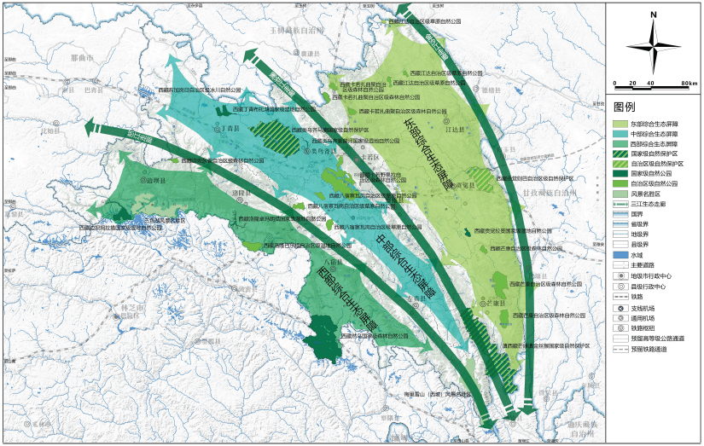
图4-1市域生态系统保护规划图
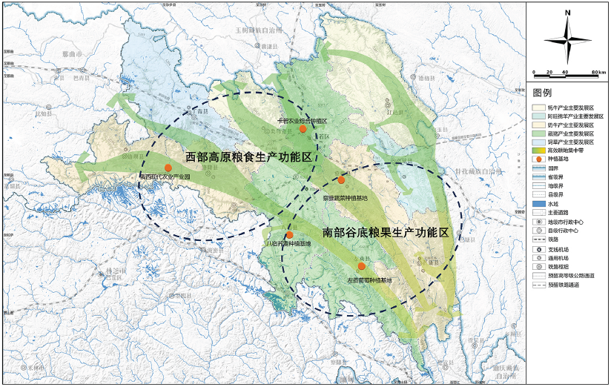
图4-2市域农牧业空间规划图
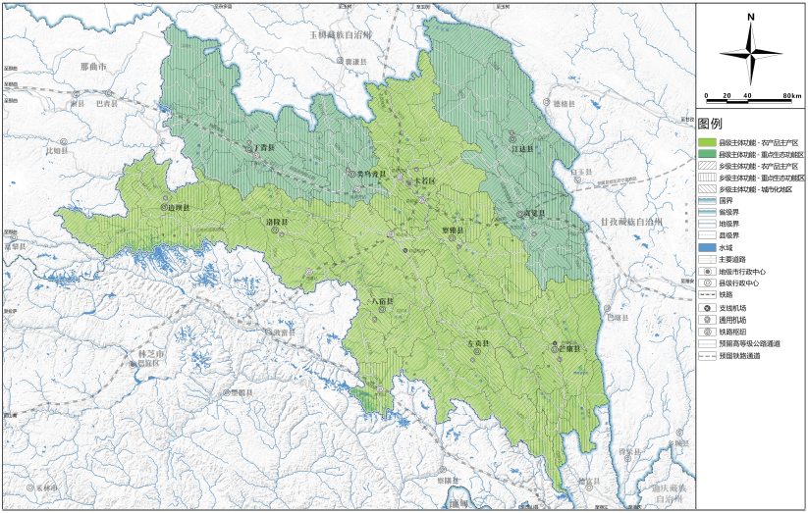
图4-3市域主体功能定位分布图
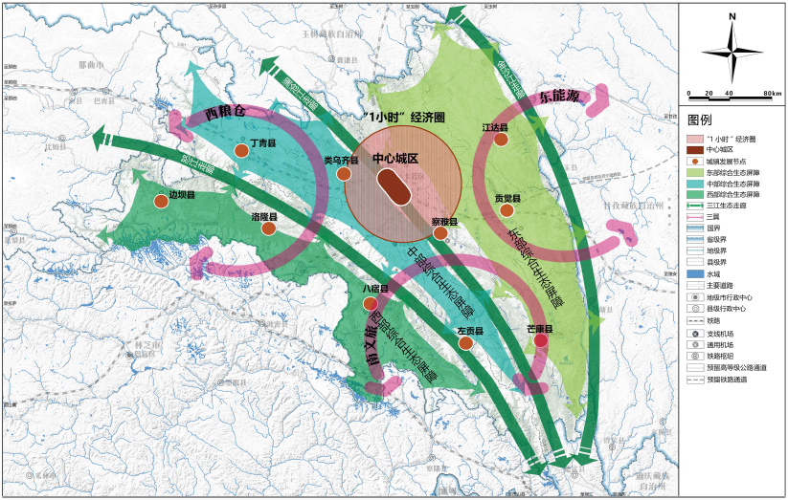
图4-4市域国土空间总体格局规划图
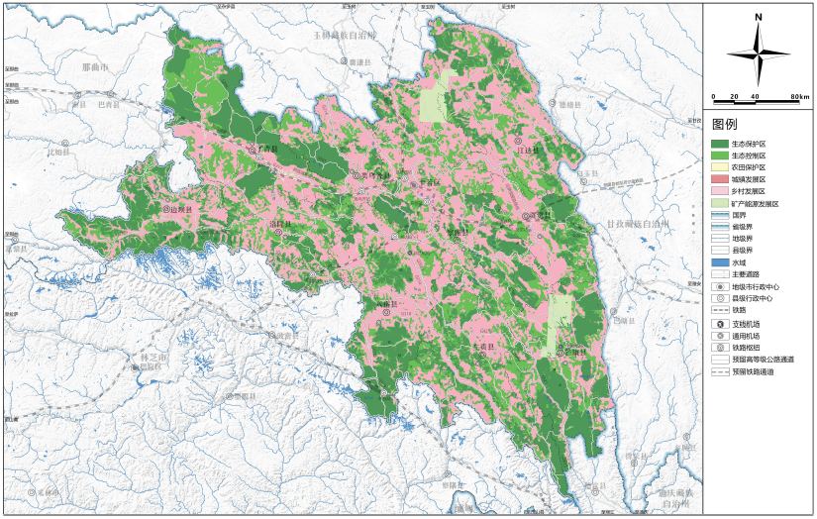
图4-5市域国土空间规划分区图
根据《西藏自治区国土空间规划（2025—2035年）》、《昌都市国土空间规划（2021—2035年）》，结合昌都市草原特色、发展潜力和地方需要，本规划明确以保护为主，完善和优化管理体系，以维护草原水源涵养、生物多样性保持和水土保持的重要生态功能为重点，加强退化草原修复力度，恢复草原生态系统功能，提升低质草地，依托主体功能定位、市域生态系统保护规划、农牧业空间规划，合理布局饲草业、草种业、生态旅游等草原产业，积极探索草原生态价值转换，推进草原资源有序利用，依托国土空间总体格局构建草原发展格局体系。

与昌都市国民经济和社会发展“十四五”规划和二〇三五年远景目标纲要的衔接
《昌都市国民经济和社会发展第十四个五年规划和二〇三五年远景目标纲要》阐明昌都市的战略意图，明确经济社会发展目标任务，体现各族群众意愿，引导规范市场主体行为，是未来一个时期全市经济社会发展的宏伟蓝图，是政府履行职责的重要依据。“十四五”时期的战略定位提出：坚持“六地一枢纽”发展定位，大力实施党建统市、产业强市、开放兴市、民生安市、生态立市、依法治市“六大发展战略”，加快推进昌都长治久安和高质量发展，不断激活后发优势、提升经济发展内生动力、增强各族群众获得感幸福感安全感，打造西藏高质量发展的重要功能区和新的动力源。“纲要”提出：积极争取自治区绿色生态保护和修复项目，强化天然林草地保护、封山育林、退牧还草、人工造林种草、水土流失综合治理等保护措施。开展草原有害生物治理工程；建立健全生态补偿机制；持续深化农牧区综合改革，引导农牧区耕地、草原经营权有序流转。在2035年远景目标中也提出：未来的昌都，将是生态文明的示范高地。绿色发展理念根植人心，生态安全屏障更加牢固。三江生态保护建设示范带展示“水汇合地”的壮美，山水林田湖草沙系统治理共建生态文明的高地，生灵草木、万水千山得到有效保护。
本规划紧密衔接昌都市“十四五”规划和二〇三五年远景目标纲要核心要求，以生态优先、绿色发展为导向，立足本地草原资源禀赋与实践基础，将草原生态保护修复、草业产业融合、民生保障提升及治理能力建设等任务精准嵌入宏观规划布局，通过推进退化草原综合治理、草畜及生态旅游与碳汇产业融合发展、扩容生态岗位并强化政策科技支撑等举措，明确分期推进与协同联动路径，确保专项规划与“十四五”纲要目标同向、任务同频、成效同步，为筑牢藏东生态安全屏障、推动昌都市高质量发展及乡村全面振兴提供坚实生态与产业保障。

与昌都市“十五五”国民经济和社会发展基本思路的衔接
《中共昌都市委员会关于制定国民经济和社会发展第十五个五年规划的建议》（以下简称《建议》），准确把握发展大势和战略机遇，紧密结合昌都实际，明确提出了未来五年发展的指导思想、基本要求、主要目标和重点任务。“十五五”时期既是昌都同全国全区一道基本实现社会主义现代化夯实基础、全面发力的关键时期，也是自身持续深化反分裂斗争、推动高质量发展的紧要时期。要主动作为、乘势而上、迎难而上，加快推进社会主义现代化新昌都建设。《建议》指出“十五五”时期昌都长治久安和经济社会高质量发展的主要目标是：党建引领保障作用充分彰显，团结稳定的政治和社会局面持续巩固，高质量发展取得显著成效，美丽昌都建设取得重大进展，助力强边固防展现新作为，人民生活品质不断提高，科技赋能经济发展水平大幅提升，党员干部奋勇争先干事创业的斗志更加昂扬。在此基础上再奋斗五年，到二〇三五年实现社会局势从稳定到长治久安，经济实力、优势产业竞争力、绿色生产力、维护长治久安能力大幅跃升，人均地区生产总值力争位于全区前列，人民生活更加幸福美好，与全国全区一道基本实现社会主义现代化。《建议》指出：要加快构建现代化产业体系，做大清洁能源产业，做强绿色矿业和建材业，做优文化旅游产业，做精特色农牧业，标准化规模化品牌化发展藏医药产业，推动现代服务业提质增效，积极培育新兴产业和未来产业，夯实高质量发展根基。要始终坚持生态优先、绿色发展，深入推进污染防治攻坚，持续加强生态保护和系统修复，加快形成绿色生产生活方式，着力建设美丽昌都。
因此，本次规划以习近平生态文明思想为指导，紧扣昌都市“十五五”规划建议中“生态优先、绿色发展”主线与“建设美丽昌都、筑牢生态安全屏障”目标，将草原生态保护修复与草业发展全面融入高原现代化产业体系建设、国家生态文明高地创建、乡村全面振兴等核心任务，实现生态保护与产业发展互促共赢，为全市高质量发展提供生态支撑与产业动能。

与林草生态保护修复相关规划衔接
《西藏自治区草原生态保护修复和草业发展规划（2021—2035年）》以完善草原保护修复制度、推进草原治理体系和治理能力现代化为主线，提出了加强草原保护修复、创新草原保护利用新模式、健全草原管理和支撑体系三大任务，全面推行草原休养生息、持续推进草原生态修复、积极推进草原生态修复、积极推动现代草业发展、夯实支撑能力等14项具体工作，为全区草原专项规划编制提供了上位遵循，并明确了昌都市草原以保护修复为重点，属于滇东南生态保护修复工程。规划提出“加强藏东南高原生态保护和修复工程，加大有害生物防控，创建生态修复示范区，建设草品种试验站，建设草原生态系统野外定位观测站，严格执行禁牧休牧和草畜平衡措施，建设国家草原自然公园、草原自然公园、国有草场/生态牧场”等重点工作。
《昌都市草原生态保护修复与草业发展规划（2026—2035年）》充分衔接《西藏自治区“十四五”时期林草生态保护修复规划》、《西藏自治区草原生态保护修复和草业发展规划（2021—2035年）》等上位规划中对昌都市草原工作的任务、布局，通过草原保护规划、草原生态修复规划、合理利用规划和支撑保障体系建设等专项规划，具体落实上位规划中对昌都市安排的重点工作。

总体布局
根据《昌都市国土空间总体规划（2021—2035年）》、《昌都市“十五五”林业草原保护发展规划》、生态保护红线及自然保护地划定情况等，结合昌都市草原生态建设实际、地形地貌、河流水系、三江源水源涵养补给重要性、行政区划、草原资源禀赋等情况，从生态保护修复与建设的角度出发，打造“两廊三区”的草原保护建设利用总体格局。即，怒江-澜沧江-金沙江生态空间廊道、国道“三纵四横”生态产业发展廊道、生态保护优先区、生态修复重点区、合理利用发展区。
（1）怒江-澜沧江-金沙江生态空间廊道
以金沙江、澜沧江、怒江的干支流以及山间谷地为框架，构建起生态廊道和生态涵养带，丰富的草原资源是构成该生态空间廊道的重要基础。这些草原不仅为众多野生动物提供了栖息地，还在保持水土、调节气候等方面发挥着重要作用。怒江-澜沧江-金沙江生态空间廊道是众多野生动物迁徙、栖息和繁衍的重要通道，对于维护区域生物多样性意义重大。
（2）国道“三纵四横”生态产业发展廊道
依托“三纵四横”交通骨架，以G317/G318/G214/G349为核心廊道，G557/G558/G701为补充联动线，串联邦达、类乌齐、丁青等草原集中区，形成“全域织网、分段赋能、生态优先、产业联动”的复合发展体系，依托“三纵四横”交通骨架，联动周边自然保护地与草原生态空间，实现生态保护与产业融合的高质量发展。
表4-2草原功能分区情况一览表
功能分区 | 依据 | 县（区） | 草原面积  （公顷） | 占比（%）
生态保护优先区 | 根据生态保护重要区、生态保护红线、自然保护地、重要水源涵养区、地理分布区域等特征，划定生态保护优先区 | 丁青县、类乌齐县、察雅县、江达县 | 2361783.33 | 46.38
生态修复重点区 | 根据草原中度、重度退化情况，交通干线沿线分布等特征，划定生态修复重点区 | 八宿县、左贡县、芒康县、边坝县 | 1836118.25 | 36.06
合理利用发展区 | 根据草原资源空间分布格局，社会经济发展情况，划定合理利用发展区 | 卡若区、贡觉县、洛隆县 | 894547.52 | 17.57
合计 |  |  | 5092449.10 | 100.00

（3）生态保护优先区
根据生态保护重要区、生态保护红线、自然保护地、重要水源涵养区、地理分布区域等特征，划定生态保护优先区，面积为2361783.33公顷，占全市草地面积的46.38%，涉及丁青县、类乌齐县、察雅县、江达县等4个县。生态优先保护区要求实施严格保护与自然恢复。通过实施严格的禁牧、休牧制度，严格管控人为活动，维持草原生态原真性；开展草畜平衡精准管理，加强草原生态监管和执法监管，维持草原生态系统的稳定与健康。
（4）生态修复重点区
根据草原中度、重度退化情况，交通干线沿线分布等特征，划定生态修复重点区，面积为1836118.25公顷，占全市草地面积的36.06%，涉及八宿县、左贡县、芒康县、边坝县等4个县。生态修复重点区要求人工干预和系统恢复。坚持自然恢复为主，人工修复为辅原则，在中重度退化草原区域采取适度人工干预，实行分区分类精准施策，统筹生态保护与民生改善。主要是通过人工种草、补播改良、退耕还草、黑土滩综合整理、鼠虫害防治等综合措施，逐步恢复草原生态功能。
（5）合理利用发展区
根据草原资源空间分布格局，社会经济发展情况，划定合理利用发展区，面积为894547.52公顷，占全市草地面积的17.57%，涉及卡若区、贡觉县、洛隆县等3个县（区）。合理利用发展区要求科学利用与绿色发展。在确保草原生态不退化、功能不降低的前提下，科学、适度地利用草原资源，实现生态保护与畜牧业提质增效、牧民生活改善的协同发展。通过全面落实草畜平衡制度，推行以草定畜、划区轮牧；建设高产稳产的人工饲草料基地和防灾保畜基地；发展家庭生态牧场、合作社等适度规模经营；推动草原生态旅游、特色畜产品精深加工、林下经济等绿色产业。
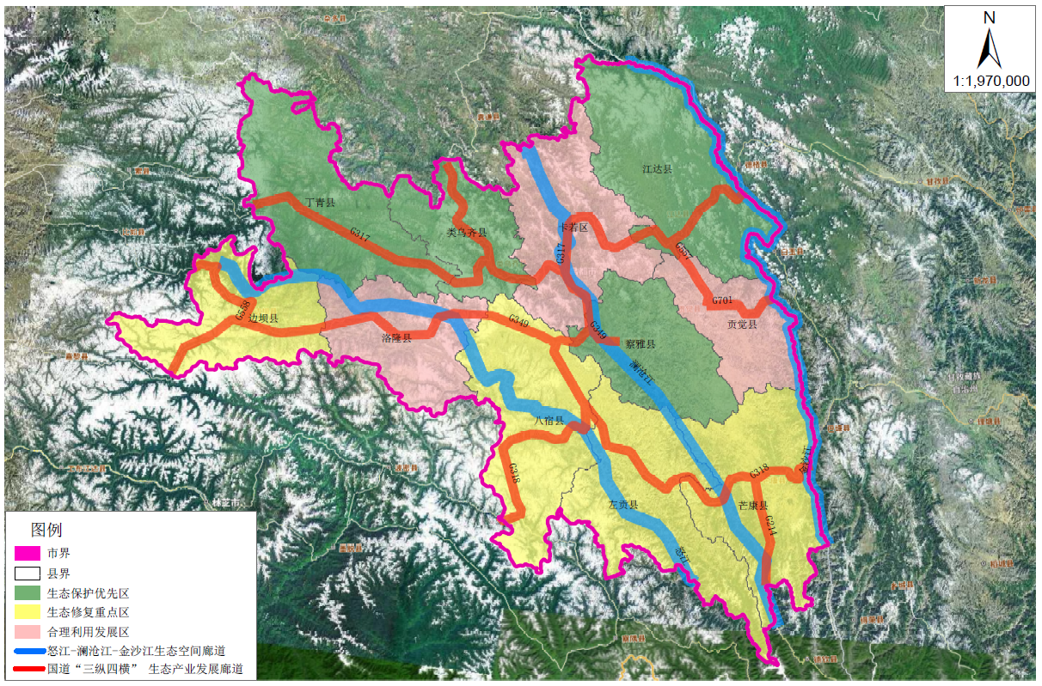
图4-6总体布局图
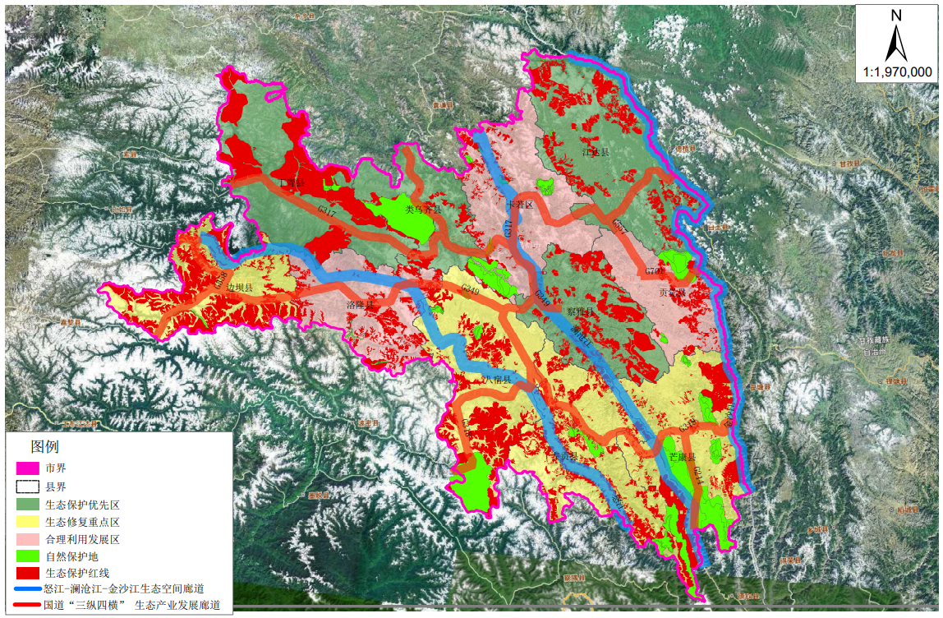
图4-7 总体布局图（叠加生态保护红线和自然保护地）
昌都市草原生态保护修复与草业发展规划的草原功能分区是是按照行政区划分的，例如，定清晰被划定为“生态保护优先区”，但这并非表示该县仅做保护，不做生态修复、也不发展利用草原，而是主攻方向是草原生态保护优先，但是也要根据该县的具体情况，做好退化草原生态修复和草原发展利用工作。
针对各区县草原保护修复面临的问题、草业发展条件等，提出了生态保护核心、修复重点举措和草业发展利用主攻方向等，具体如下表所示所示。
表4-3各县区草原保护生态修复和草业发展主要内容一览表
功能分区 | 县  （区） | 生态保护核心 | 修复重点举措 | 发展利用方向
生态保护优先区 | 丁青县 | 严守生态红线；加强高寒草甸保护，重点关注怒江上游水源涵养功能；  推广“草+畜+粪+肥”循环模式，夏季划区轮牧，冬季舍饲圈养；  开展冬虫夏草原生境核心保护； | 实施草原改良与人工种草，施用生物有机肥；  实施核心区禁牧封育与生物多样性监测； | 改良退化草场，扩大人工饲草基地，打造“琼布虫草”等特色品牌；  发展生态畜牧业，种养结合循环农业；
生态保护优先区 | 类乌齐县 | 严守生态红线；  保护高寒草甸，加强紫曲河国家湿地公园周边草原保护，提升草原生态质量；  依托大面积草原资源，推进天然草原改良与人工草地建设，推进草畜平衡与科学放牧；  开展冬虫夏草原生境核心保护； | 草原生态质量提升与退化修复；  加强对重度、中度、轻度退化草原的生态修复； | 发展草原康养旅游，结合类乌齐牦牛养殖，打造生态畜产品与文旅融合品牌；
生态保护优先区 | 察雅县 | 严守生态红线；实施草原生态保护工程，开展退化草场改良； | 退化草场改良与人工饲草种植；  主要对毒害草型退化草原进行生态修复；  防控草原火灾； | 发展饲草种植与牦牛、藏羊养殖，推进种养结合循环农业，发展特色草牧业发展；
生态保护优先区 | 江达县 | 维持草原综合覆盖度稳定在79%以上，加强草原生态监测与管护；  推广草畜平衡、划区轮牧模式；  保护草原生态，推进草原退化修复，保障长江上游生态安全； | 推进金沙江流域草原生态治理。  生态监测与退化修复，推进划区轮牧；主攻轻度退化草原治理与鼠害防治；  开展江达县青泥洞乡黑土滩、裸斑治理工作；  完善防火与鼠虫害防控体系； | 草原生态保护与修复，打造生态旅游与特色畜牧业融合发展区；
生态修复重点区 | 八宿县 | 严守生态红线；加强然乌湖周边草原生态保护，筑牢森林草原防火体系建设；  将邦达机场周边至郭庆乡一线的草场列入重点修复区；  保护草原生态，推进草原退化修复，保障高黎贡山生态安全； | 草原生态修复与防火设施建设；  重点对重度、中度、轻度退化草原生态修复，治理沙化型退化草原，治理黑土滩和毒害草；治理鼠害、风蚀；  接入数字孪生系统实施智慧监测； | 结合然乌湖等旅游资源，开发草原生态体验项目，配套饲草基地建设，保障畜牧业发展；
生态修复重点区 | 左贡县 | 聚焦怒江流域峡谷草原“锁边”修复与水土保持；  实施草原生态修复项目，加强美玉大草原保护与开发；  保护草原生态，推进草原退化修复，保障高黎贡山生态安全； | 完成草原生态修复；  实施高海拔退化草原综合治理；  对重度、中度、轻度退化草原进行生态修复，治理毒害草型退化草原； | 发展草原生态旅游，结合茶马古道文化，打造自驾、露营等体验项目；  草原生态修复与文旅融合，打造高海拔草原生态旅游目的地；
生态修复重点区 | 芒康县 | 严守生态红线；保护红拉山等区域草原生态，维持高森林覆盖率下的草原生态平衡；  控制放牧强度，推行舍饲半舍饲；  保护草原生态，推进草原退化修复，保障长江上游生态安全； | 生物多样性保护与草原生态修复；  加强草原湿地协同管护；  重点针对重度退化草原和毒害草型退化草原进行生态修复； | 发展高原特色牦牛、绵羊养殖，结合茶马古道文化，开发草原生态旅游线路；
生态修复重点区 | 边坝县 | 保护三色湖等景观周边草原生态，为黑颈鹤等野生动物提供栖息地，构建绿色生态屏障； | 原生态草原保护与修复，乡土草种扩繁；  完善草原防灾减灾体系；  重点对重度、中度、轻度退化草原进行生态修复； | 开发草原原生态旅游，结合三色湖等资源，打造高原草原观光与民俗体验区，发展绿色饲草种植；  草原生态保护与原生态旅游融合，发展绿色农牧业；
合理利用发展区 | 卡若区 | 落实草畜平衡与禁牧休牧；  推进退化草场治理；实施退耕还林还草、人工种草等工程； | 休牧围栏；轻度、中度、重度退化草原修复；  退耕还林还草与人工种草，构建“人防+物防+技防+群防”管护体系；  妥坝乡黑土滩、裸斑治理； | 构建草原保护、修复、合理利用和支撑保障体系，发展生态旅游与草畜一体化产业；
合理利用发展区 | 贡觉县 | 保护贡觉草原生态，推进草原退化修复，保障长江上游生态安全； | 退化草原改良与生态屏障建设；  对轻度退化和毒害草型退化草原进行生态修复；  推进湿地—草原一体化修复，叠加光伏资源发展“牧光互补”； | 强化草种基地与乡土草种繁育，做强阿旺绵羊等特色养殖，完善产业链，打造高原特色畜产品品牌，发展特色草畜产业；
合理利用发展区 | 洛隆县 | 加强卓玛朗措国家湿地公园周边草原保护，开展生态修复；  针对半农半牧特点，修复农区—牧区交界草原并落实水土保持，推行“牧繁农育、冬圈夏草”模式； | 湿地—草原协同修复，退化草场改良；  对重度、中度退化草原进行生态修复； | 发展高原特色农产品种植与牦牛养殖，推进草畜一体化，打造茶马古道草原文化体验区；

主要任务及重点工程

主要任务

加强草原资源保护
落实基本草原保护制度、生态保护红线和国土空间用途管制制度、草原征占用审核审批制度、草原执法监督制度等，严格落实《关于实行征占用草原林地分区用途管控的通知》要求，按照“三线一单”（生态保护红线、环境质量底线、资源利用上线和生态环境准入清单）和草原“三区”用途管控要求，积极引导各类建设项目集约节约使用草原，严禁在草原上开垦、乱采滥挖和过度利用，坚决制止随意改变草原用途等破坏草原的行为。全面实施草原生态保护补助奖励政策，严格落实草畜平衡和禁牧休牧制度，加强综合执法监督管理，打击草畜平衡区超载放牧和禁牧区、休牧期偷牧行为。加强草原生态保护宣传教育，提高农牧民草原保护意识，实现从“要我保护”向“我要保护”转变。

加快退化草原科学修复
稳步推进国家重大生态治理工程建设，健全草原生态保护修复监管制度，规范开展草原生态修复治理设计施工，科学推进草原生态治理。坚持“任务、资金、措施、责任、目标”五大要素紧密结合，坚持科学绿化，量水而行，以水定绿、宜草则草、宜荒则荒原则，针对不同退化程度的草原，因地制宜、分类施策。合理布局生态修复工程项目，尤其是重要生态功能区和生态退化严重地区，要做好与草原生态保护补助奖励政策的衔接，将生态修复工程项目向禁牧区倾斜。加快严重退化草原的免耕补播修复，在不破坏或少破坏原有植被的前提下，合理选择乡土植物种加速植被改良，提高草原植被盖度、增加产草量，实现生态环境改善。做好草原生态保护修复的事前、事中、事后监督管理。加强对草原野生动植物资源的保护，通过修复和建设供给珍稀濒危野生动植物生存繁衍的栖息地，打通草原野生动植物迁移通道等措施，保护草原生物多样性。

促进草原合理开发利用
完善草原确权承包经营机制和国有草原资源有偿使用制度，放活草原经营模式，促进草原合理高效利用。坚持“保护中利用，利用中恢复”的科学理念，依法落实草原禁牧和草畜平衡，按要求执行季节性休牧、轮牧制度，从根本上遏制草原继续退化势头。科学核定草原合理载畜量，根据特定区域草原产草量和可食牧草比率，做到以草定畜、超载减畜、减压降负，推进草原畜牧业生产从“多养”向“精养”转变，实现生态效益与经济效益双提升和草原可持续利用。充分利用农牧交错带农林草多种资源，提高草牧业耦合协调发展，在水资源充足，技术保障能力较好的地区，鼓励和支持利用农闲田、退耕还草地、饲草料地等土地资源，发展人工草地，增强饲草料就地供给保障能力。在生态红线范围外，依靠良好的生态资源，有序推进“绿水青山”向“金山银山”转化，鼓励打造一批草原旅游景区、度假地和精品旅游线路，推动草原旅游和生态康养产业发展，拓宽牧民增收渠道。

推动草原碳汇试验基地建设
围绕全国生态保护修复“双重”规划、三江源生态保护和高质量发展战略，以草原生态保护优先区和生态修复重点区为主阵地，加大对草原碳汇发展区草原的科学增汇建设，探索高效低成本草原增碳减排技术路径，统筹推进退化草原修复，促进草原生态系统质量和草原资源生产力同步提升，提高草原自然生态系统的碳汇综合能力，探索“低碳绿色草地畜牧业”，建立增汇试验示范基地，降低碳排放。

增强草原支撑保障能力
建立健全草原资源调查体系和生态状况监测评价体系，查清草原资源的分布、面积、权属、性质等基本情况，及时掌握全市草原面积、范围及年度利用现状变化信息，每年进行一次动态监测，每5年开展一次专项调查，查清草资源、草原类型、生物量、等级、生态健康状况、草原碳汇以及变化情况。推进草原数字化监管体系建设，建立草原“天空看、地面查、全覆盖、无死角”的动态监测体系和草畜平衡监测预警平台，推行“数字化监管、网格化落责”。提高草原生物灾害与非生物灾害的监测水平，布设固定监测站点，完善多层级监测预报预警网络体系，加强应急物资储备库建设，提升灾害应急防控能力。增强草原保护修复科技支撑能力，引进、培育科技成果，推进成果转化应用。加快推动草原基础性工作开展，建立草原资源一张图，开展草种质资源普查、收集和相关数据库建设，推进草种质资源的评价、挖掘、利用和乡土草种业发展。加强支撑队伍建设，重视专业人才和乡土人才的引培，推进基层林草工作站建设，提高工作人员业务能力。

重点工程

草原资源保护工程

基本草原保护管理
（一）基本草原划定依据
依据《中华人民共和国草原法》第四十二条：国家实行基本草原保护制度。下列草原应当划为基本草原，实施严格管理：
1.重要放牧场；
2.割草地；
3.用于畜牧业生产的人工草地、退耕还草地以及改良草地、草种基地；
4.对调节气候、涵养水源、保持水土、防风固沙具有特殊作用的草原；
5.作为国家重点保护野生动植物生存环境的草原；
6.草原科研、教学试验基地；
7.国务院规定应当划为基本草原的其他草原。
基本草原的保护管理办法，由国务院制定。
根据昌都市2024年林草湿综合监测数据，昌都市草原面积为5092449.10公顷，昌都市基本草原面积为4045320.03公顷，占全市草地面积的79.44%。
（二）基本草原管理制度
根据国家林业和草原局《草原征占用审核审批管理规范》（林草规〔2020〕2号）第五条规定“除国务院批准同意的建设项目，国务院有关部门、省级人民政府及其有关部门批准同意的基础设施、公共事业、民生建设项目和国防外交建设项目外，不得占用基本草原”。
（三）基本草原保护和管理
人民政府制定基本草原保护制度，实行基本草原用途管制，强化基本草原管理，确保基本草原面积不减少、质量不下降、用途不改变。对划定的基本草原按照自治区及昌都市有关基本草原管理办法实施更加严格的保护和管理制度。

明确草场资源保护与利用目标
完善草地保护修复制度，科学保护与有序开发草地资源。积极推进草原确权，落实草地用途管制，实施草地保护和修复工程，强化天然草地保护性利用。根据《昌都市国土空间总体规划（2021-2035年）》要求，至2035年，昌都市草原综合植被盖度不低于79%，草原生态功能和生产能力明显提升。
专栏5-1草原资源保护重点工程
（1）基本草原划定、保护和管理
积极落实基本草原保护制度。科学合理划定基本草原范围，落实最严格的保护和管理措施，确保基本草原面积不减少、质量不下降、用途不改变。
（2）明确草场资源保护与利用目标
完善草地保护修复制度，科学保护与有序开发草地资源。积极推进草原确权，落实草地用途管制，实施草地保护和修复工程，强化天然草地保护性利用。根据《昌都市国土空间总体规划（2021- 2035年）》要求，至2035年，草原综合植被盖度不低于79%，草原生态功能和生产能力明显提升。

草原禁牧和草畜平衡监管
严格落实草原利用制度，加快转变传统草原畜牧业生产方式，提升草原科学经营和合理利用的水平和效益。牧区要以实现草畜平衡为目标，优化畜群结构，控制牲畜数量，提高科学饲养和放牧管理水平，减轻天然草原放牧压力。继续实施草原生态保护补助奖励政策，对纳入政策范围的草原给予禁牧补助和草畜平衡奖励，全面实行禁牧休牧轮牧制度和草畜平衡制度，防止过度利用。半农半牧区要加大退耕还草力度，按照以水定草的原则，因地制宜建设多年生人工草原，发展适度规模经营。农区要结合退耕还草、草田轮作等工作，大力发展人工草原，提高饲草供给能力，发展规模化、标准化养殖。要优化牧区、半农半牧区和农区资源配置，推行“牧区繁育、农区育肥”等生产模式，提高资源利用效率。支持草产品加工业发展，建立完善草产品质量标准体系。强化农牧民培训，提升农牧民科学保护、合理利用草原的能力和水平。
专栏5-2草原禁牧及草畜平衡重点工程
严格落实草原利用制度，加快转变传统草原畜牧业生产方式，提升草原科学经营和合理利用的水平和效益。牧区要以实现草畜平衡为目标，优化畜群结构，控制牲畜数量，提高科学饲养和放牧管理水平，减轻天然草原放牧压力。
到2035年全市规划实施草原禁牧面积800万亩，草畜平衡管理面积6860.70万亩。

探索建设国有草场工程

为防止过度放牧和草原退化，提升草原生态功能，将草原生态保护放在首位，以自然恢复为主，人工修复为辅，促进草畜平衡，以节约优先、集中连片、适度规模化为原则，拟在昌都市范围内探索新建国有草场。
根据现行法律法规和昌都市的最新政策导向，在草场已基本承包到户的情况下，原则上不能再以传统方式大面积新建国有草场，但可以通过国家项目、租赁流转、征占用等特定途径实现“国有化”管理或建设。
昌都市目前草场基本承包到户，这与全区的政策导向一致。根据西藏自治区及国家层面的改革思路，当前实行的是草原所有权、承包权、经营权“三权分置”，即，所有权归国家或集体，承包权归承包到户的农牧民，受法律严格保护，经营权归实际经营者，因此“承包权归户，经营权可流转”。 这意味着草场的承包经营权是受法律保护的农牧民财产，政府不能随意收回或改变其性质。但这并不完全排斥国有草场的建设。虽然草场被承包了，但其经营权是可以依法流转的。新建“国有草场”的关键，就是政府或国企通过合法途径成为“经营者”。
在现有承包格局下，新建国有草场可通过政府/国企租赁承包草场的方式或者是为实施重大生态工程，如退化草原修复工程等，由政府主导建设国有草场，即，通过项目形式进行国有化建设和管护。
通过探索建设国有草场，创新草原保护修复利用模式，构建“责、权、利”相统一和“建、管、用”相结合的草原生态保护修复和利用长效机制，推进形成草原生态保护修复和利用新格局，有效破解草原生态无计划修复以及成效巩固难的问题，扭转草原超载过牧的局面，全面提升草原生态质量及生产水平，促进草原生态环境治理体系和治理能力现代化，保障草原生态安全，实现人与自然和谐共生。

草原生态修复工程

生态保护红线内草原保护修复
（一）生态保护红线内草原管理
各县区、乡镇是严守草原生态保护红线的责任主体，建立目标责任制和创新激励约束机制，明确部门职责分工，加强日常巡护和执法监督，确保生态保护红线面积不减少、性质不改变、功能不降低。生态保护红线内草原，原则上按禁止开发区域进行管理，禁止开垦、采砂、烧荒、新上矿产资源开发项目等不符合主体功能定位的各类开发活动。应建立负面清单管理制度，强化监测监管，以稳定维护区域主导生态功能。
（二）生态保护红线内草原科学利用
在生态保护红线内的草原，要以维护草原生态系统良性循环和确保主要生态功能持续改善为根本，对植被盖度40%以上，群落结构发育良好的草原，应以草原生态环境承载力为约束，创新草原载畜量核算方法和草畜平衡管理制度，科学利用生态保护红线区内的草原资源。在生态保护红线内，草原的科学利用必须在“保护优先、严格管控”的前提下进行，以确保生态系统完整性和功能不降低。
根据草原承载力和退化状况，在轻度退化或恢复良好的区域，通过划区轮牧、季节性休牧、适度刈割等方式，重点推进绿色草牧业发展进程，严禁超载放牧、过度刈割等破坏草原植被行为发生。
（三）生态保护红线内草原保护修复工程
以乡镇为基本单元，建立生态保护红线内草原台账。优先保护结构相对完整、原真性好的生态系统类型和重要物种栖息地，建立和完善生态廊道，提高草原生态系统完整性和连通性。
建立草原生态系统健康定期体检和分区分类管控制度，全面开展退化草原生态系统修复。对于生态保护红线区内中度以下退化草原，应实施季节性休牧和围封禁牧管理，降低人类活动强度，促进草原植被的自然修复与更新。对生态保护红线区内重度退化草原，需实行长期禁牧封育，严格管控，即，高强度人工干预先行，重建生态基础，逐步恢复生态功能。
加强草原生态系统保护与修复。严格执行基本草原保护、禁牧休牧、草畜平衡和草原生态保护监测评估基本制度，严格落实草原生态保护补助奖励政策，提升草原生态系统功能。加大天然草原保护力度，实施退化草原修复工程，加强生态修复后草原管理。开展草原健康诊断工作，加强草原监测体系建设，实现草原智慧化管理。强化草原执法监督，严厉打击非法征占用草原等违法行为。落实最严格的草原生态环境保护制度，在草原生态红线内严禁乱采滥挖、新上矿产资源开发项目，其他草原除经依法依规批准的保障国家能源战略安全项目外，不得新上矿产资源开发项目。在临时占用的草原上不得修建永久性建筑物、构筑物，使用期限不得超过两年，占用期届满后，使用草原的单位应恢复草原植被并及时退还。
根据2024年林草综合监测数据，在生态保护红线内拟推进约80万亩（包括在退化草原生态修复工程中）的退化草原生态修复治理，主要分布在八宿县、丁青县、洛隆县、江达县等。

退化草原生态修复工程
根据2024年林草综合监测数据，以“统筹规划、分类指导、系统治理、连片推进”为原则，考虑坡度和退化程度，至2035年拟推进500万亩退化草原生态修复治理，其中，重度退化草原约20万亩、中度退化草原约280万亩、轻度退化草原约200万亩。
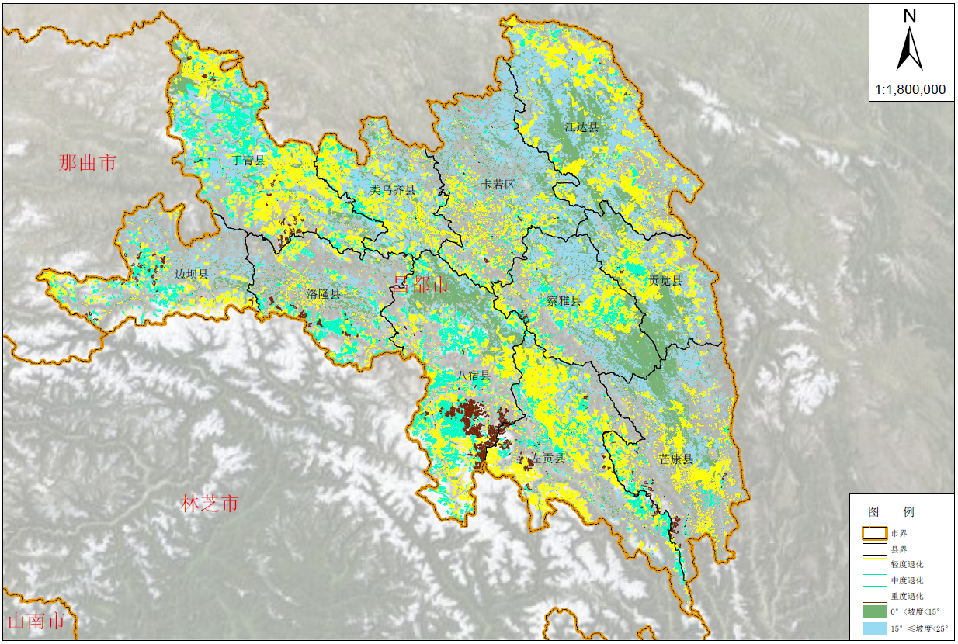
图5-1 退化草原修复重点区域图
（一）重度退化草原系统综合修复治理
对植被盖度20%以下、群落结构退化特征很明显、指示物种明显增加及自然修复能力很弱的重度退化草原，应以“长期禁牧封育+立地改良+精准植被重建+系统治理+长效管护”为核心，结合藏东高原高海拔、寒冷干旱、土壤贫瘠、沙化/ 鼠虫害频发等特点，分阶段推进生态系统重构。
根据2024年林草综合监测数据，拟推进约20万亩的重度退化草原的生态修复治理，主要分布在八宿县、丁青县、左贡县、芒康县、洛隆县、边坝县等。具体措施如下：
（1）封禁管控与减扰工程（基础保障）
1）长期禁牧与围栏封育：设置镀锌铁丝网或新型生态围栏，划分核心恢复区，实行5-10年全封禁，严禁放牧、割草、开垦等人为干扰，为生态重建创造稳定环境，配套管护站与巡护制度。
2）立地改良
①沙化区沙障固沙：重度沙化区域，采用草方格、石方格、黏土沙障等，设置1m×1m或2m×2m网格，固定流沙；迎风坡可搭配灌木（如锦鸡儿）带状种植，增强固沙效果。
②水土流失治理工程：
微地形改造：在坡地修筑鱼鳞坑、水平沟、集水沟，截留降水、减缓径流，每亩布设30-50个鱼鳞坑，坑径0.5-1m，深0.3-0.5m。
边坡防护：对陡坡或沟道，采用挡土墙、生态袋护坡等工程，防止滑坡与沟蚀，配套植被恢复。
③盐碱化改良工程：排水洗盐（挖明沟/暗管）降低地下水位，结合施用石膏、腐殖酸等改良剂，种植耐盐乡土草种（如碱茅、披碱草），逐步改善土壤pH值。
3）土壤综合改良（为植被重建打基础）
物理改良：深翻松土、破碎板结层，配合微地形改造改善通气与保水能力。
化学与生物改良：施用有机肥、微生物菌剂（固氮菌、丛枝菌根真菌）提升肥力；盐碱地增施脱硫石膏、磷石膏调节pH值，沙化地添加保水剂与秸秆覆盖。
4）草畜平衡与搬迁减载
实施禁牧并对区域内牲畜进行异地转移或舍饲，严格控制载畜量，避免二次退化；对工程扰动区（如矿区、道路），先清理废渣，再进行地形平整与植被重建。
5）水源保障：干旱区配套集雨设施、滴灌/喷灌系统，坚持以水定绿。
（2）植被重建（核心修复）
1）乡土草种人工建植
①草种选择：优先选用老芒麦、垂穗披碱草、中华羊茅、冷地早熟禾等耐寒、耐旱乡土草种，混播提升群落稳定性。
②建植方式：机械整地（深耕20-30cm）后，条播/穴播/飞播，覆土2-3cm，播后镇压；重度裸地区可采用容器苗移栽或喷播植草，提高成活率。
③灌溉配套：在水源条件较好区域，采用滴灌、微喷灌等节水灌溉，保障苗期水分需求。
2）原生植被保育
保护残存原生优势种与伴生种，清除毒草（人工拔除为主，慎用化学药剂），促进自然演替与人工群落融合。
（3）有害生物绿色防控（保苗稳群）
1）鼠害治理：推广招鹰架、鹰巢等招鹰控鼠措施，结合生物药剂（如苦参碱）、人工捕杀，降低鼠密度，保护植被幼苗国家林业和草原局。
2）虫害防治：释放天敌（如赤眼蜂）、使用植物源农药，搭配灯光诱杀，避免化学药剂污染高寒生态环境。
3）毒草治理：人工刈割+深埋，或种植竞争性乡土草种抑制毒草生长，防止扩散。
（4）系统修复与长效管护（成效巩固）
1）生态协同治理：融入山水林田湖草沙一体化工程，治理周边水土流失，构建生态廊道，连通栖息地。
2）动态监测评估：采用遥感、无人机、地面样方调查，监测植被盖度、生物量、土壤理化性质、鼠虫密度等，建立“空天地人”监测体系，及时优化调整修复措施。
3）分阶段管护：
①苗期（1-2年）：定期补苗、灌溉、除草，保障幼苗存活。
②成长期（3-5年）：逐步过渡到季节性封育，开展生态监测与评估。
③稳定期（10年后）：适当开展生态旅游、科学试验等，实现生态与经济双赢。
4）社区参与机制：采用以工代赈，吸纳当地牧民参与管护与监测，建立生态补偿机制，提升管护效率与持续性。
5）长效管护：落实3年以上管护期，明确管护责任，纳入林长考核，避免二次退化。设置生态管护岗位，带动原住民参与巡护与修复，实现生态与民生双赢。推进草原碳汇核算，探索碳汇交易，拓宽生态价值实现路径。
（二）中度退化草原抚育修复
对植被盖度21-30%以下、群落结构退化特征明显、指示物种显著增加及自然修复能力相对较弱的中度退化草原，应全面退牧还草、封禁恢复，并因地制宜采取雨季适当施肥、免耕补播乡土草种等方式，抚育改良退化草地，加速植被恢复进程。一般，中度退化草原封禁恢复时间以2-3年为宜。
根据2024年林草综合监测数据，拟推进约280万亩的中度退化草原的生态修复治理，主要分布在八宿县、丁青县、左贡县、察雅县、贡觉县、洛隆县等。具体措施如下：
（1）围栏封育与放牧管控工程
1）标准化围栏建设：采用网围栏或刺铁丝围栏划分禁牧区、草畜平衡区，配套界桩、警示标识，明确管护责任，围封期限一般3-4年，为植被恢复创造无干扰环境。结合昌都地形，优先在坡度较缓、集中连片区域布置，便于巡护与管理。
2）休牧轮牧配套：在围栏内划分轮牧区，实行春季休牧（45-60天）+划区轮牧，搭配生态护草员巡护，严控超载过牧，避免修复成果流失。
（2）精准补播与植被改良工程
1）免耕补播：采用免耕播种机，在保留原生植被的前提下，补播披碱草、早熟禾、老芒麦等乡土草种，混播比例适配昌都气候，播种深度2-3cm，减少土壤扰动。
2）切根松土：对土壤板结区域，用机械切根或松耙，深度5-10cm，打破根系盘结，提升土壤透气性与水分入渗能力。
3）乡土草种优化：优先选用抗寒、耐旱、耐贫瘠的本地草种，避免外来物种入侵，保障生态系统稳定性。
（3）土壤肥力与结构提升工程
1）有机肥施用：以羊粪、牦牛粪等腐熟有机肥为主，每亩施200-300kg，搭配微生物菌剂，改善土壤结构与肥力，避免化学肥料对高原生态的影响。
2）微地形整理：对水土流失区域，修筑鱼鳞坑、等高条带，拦截径流，减少土壤侵蚀，提升保水能力
（4）鼠虫害绿色防控工程
1）物理防控：布设灭鼠围栏、弓箭、粘鼠板等，结合人工捕杀，降低高原鼠兔、鼢鼠密度，避免化学药剂污染草场与水源。
2）生物防控：利用天敌（如鹰隼）、生物毒素（如C型肉毒梭菌）等，构建生态平衡，长期控制鼠虫种群数量。
3）毒草治理：对狼毒、酸模等毒害草，采用人工拔除、机械割除，配合补播优良草种，抑制毒草扩散。此外，可将毒草资源化利用为纸浆原料，核心以瑞香狼毒为主、醉马草、棘豆等为辅，通过“治理+资源化”形成生态与经济双赢的闭环。
（5）生态水文协同调控工程
1）水源涵养配套：在沟谷区域修建小型集水坑、生态沟道，蓄积雨水，缓解干旱期草场缺水问题。
2）水土保持措施：对坡度＞25°的退化草场，配套生态护坡、石笼导流槽，减少水土流失，保护草地根系层。
（6）人工辅助与近自然修复工程
1）人工草地补建：在退化草原非核心区，适度建设多年生人工饲草基地，选用紫花苜蓿、燕麦草等，为草畜平衡提供饲草支撑，缓解天然草场压力。
2）封育补植：对植被盖度较低区域，结合封育进行人工点播，促进植被快速郁闭，缩短修复周期。
（三）轻度退化草原近自然恢复
针对主体草原区内植被盖度31%-40%、群落结构相对完整，指示物种明显增加，但退化程度相对较轻，自我修复能力较强的草原，应重点实施季节性休牧、围封禁牧措施，发挥草原植物群落的自然更新演替潜力，促进退化草原自然恢复，并辅以适当的人工干预。
根据2024年林草综合监测数据，拟推进约200万亩的轻度退化草原的生态修复治理，主要分布在丁青县、八宿县、江达县、左贡县、芒康县等。具体修复可采取如下措施。
（1）管制与减扰措施
1）精准围栏封育：设置生态围栏划分恢复区，实行季节性封育（如返青期4-6月全封），明确禁入时段与范围，防止人畜破坏，为草原自我修复创造条件。
2）科学休牧轮牧：落实草畜平衡制度，划定轮牧单元，推行返青季休牧（不少于45天），按草场承载力确定载畜量，避免过度放牧，维持群落结构稳定。
3）严控工程扰动：避开生态敏感区开展工程建设，确需施工的，采用低影响作业方式，施工后及时恢复地表植被，减少对原生草原的破坏。
（2）植被与土壤微干预措施
1）乡土草种补播：优先选用老芒麦、披碱草、中华羊茅等乡土草种，采用条播、穴播等方式补播，覆土2-3cm，播后轻耙镇压，适配轻度植被盖度不足区域，促进群落恢复。
2）微地形与土壤改良：对局部水土流失区域，采用鱼鳞坑、集水沟等微地形改造，截留降水；浅耕松土改善土壤通气性，少量施用有机肥或微生物菌剂，提升土壤肥力，不进行大规模翻耕。
3）原生植被保育：保护草原原生优势种与伴生种，清除少量毒草，避免化学药剂滥用，维持群落自然演替进程。
（3）有害生物绿色防控
1）鼠虫害综合防治：推广招鹰控鼠、生物药剂等绿色防控技术，结合人工捕杀，降低鼠虫密度，减少对草原植被的破坏。
2）毒草治理：对轻度毒草蔓延区域，采用人工拔除、刈割等方式，防止毒草扩散，保护优良牧草生长。

沙化型退化草原生态修复工程
本报告中的草原资源现状的调查分析结果显示，八宿县地处怒江河谷区，年蒸发量最高，为2617.2毫米，是年降水量的10倍以上。八宿县的草原植被综合盖度最低，为52.92%（2023年）。草原退化等级以Ⅲ级（中度退化）、Ⅳ级（重度退化）为主，占比分别为22.70%和40.82%；退化类型主要是其他型退化（388056.68公顷）、毒害草型退化（5672.94公顷）、沙化型退化（1769.24公顷），其中，沙化型退化草原面积占全市沙化型退化草原面积的98.12%。沙化型草原集中分布在邦达草原等区域。
结合八宿县高海拔、寒冷干旱、生态脆弱且沙化草地面积较大的特点，草地沙化修复需遵循“先易后难、分类施策、生态优先、兼顾民生”的原则，采用工程措施+生物措施+管理措施”相结合的综合修复模式。
根据2024年林草综合监测数据，拟推进约1.7万亩的沙化型退化草原的生态修复治理（包括在退化草原生态修复工程中），主要分布在八宿县的邦达镇。
（一）优先实施的工程措施（快速遏制沙化扩张）
1、沙源固定工程
适用场景：流动、半流动沙地，以及沙化草地的边缘地带（如河谷两岸、牧道周边）。
具体措施：
（1）铺设草方格沙障：选用当地的青稞秸秆、燕麦秸秆等牧草秸秆，扎制1m×1m或1.5m×1.5m的方格（严重的区域可加密至0.5m×0.5m），可使地表风速降低60%以上，有效固定沙源。
（2）布设砾石沙障：在石料丰富的区域（如八宿县怒江沿线），利用砾石铺设带状或方格沙障，成本更低且耐久性强，适合极端干旱区域。
（3）实施重点：优先在冬虫夏草核心产区的外围沙化带设置沙障，防止流沙侵蚀优质草甸。
2、土壤改良工程
适用场景：轻度至中度沙化草地，土壤表层沙化但仍有一定有机质基础。
具体措施：
（1）施加有机改良剂：利用当地牦牛粪便、秸秆腐熟物等，每亩施加1-2吨，提升土壤保水保肥能力。
（2）客土改良：在重度沙化斑块区，客入周边草甸的优质表土（厚度5-10cm），为植被恢复提供基础，需结合生态搬迁减少人为干扰。
（二）核心配套的生物措施（构建稳定的生态系统）
1、适生植物补播与种植
（1）核心原则：选用本土、耐寒、耐旱、耐贫瘠的多年生草本和灌木，避免外来物种入侵。
（2）推荐物种：
草本：垂穗披碱草、老芒麦、高山嵩草、紫花针茅（均为八宿县天然草甸的优势物种，适应海拔4000m以上环境）。
灌木：沙棘、小檗、金露梅（可在沙化草地的坡地、沟谷种植，起到固沙和水土保持作用，沙棘还可作为经济林，增加牧民收入）。
（3）种植方式：
轻度沙化草地：直接补播，每亩播种量1.5-2kg，结合雨季（6-7月）进行，成活率可达60%以上。
中度至重度沙化草地：在沙障保护内进行育苗移栽，选用当地苗圃培育的1-2年生幼苗，成活率可达50%左右。
2、人工草地建植与轮作
适用场景：沙化严重且靠近牧民定居点的区域。
具体措施：将沙化草地划片，建植人工优质饲草基地（垂穗披碱草+燕麦混播），亩产鲜草可达2000-3000kg，既能为牲畜提供饲料，减轻天然草地的放牧压力，又能通过秸秆还田改良土壤。
协同策略：人工草地的秸秆可作为草方格沙障的原料，形成“饲草生产-沙障制作-生态修复”的循环。
（三）长效保障的管理措施（避免沙化反复）
1、严格的草原载畜量管控
落实草畜平衡制度：对超载放牧的牧民给予补贴，鼓励减畜；对严格执行草畜平衡的牧民给予奖励。
推广季节性休牧和划区轮牧：在冬虫夏草采挖期（5-6月）和牧草返青期（4-5月），对核心草甸区实行休牧，禁止放牧和采挖。
2、生态移民与后续产业扶持
适用场景：沙化严重且生存条件恶劣的区域。
具体措施：将牧民搬迁至县城或乡镇定居点，通过技能培训，引导其从事冬虫夏草规范化采挖、饲草加工、生态旅游服务等产业，从根本上减少对沙化草地的依赖。
3、建立草地生态监测体系
前沿技术应用：利用数字孪生技术，构建八宿县草地沙化修复数字孪生平台。
实时监测：通过卫星遥感、无人机、地面传感器等，实时监测沙化草地的植被覆盖度、土壤含水量、风速等指标。
模拟预测：模拟不同修复措施的效果，为后续修复方案的优化提供科学依据。
管理调度：实现对休牧区域、补播区域、人工草地的智能化管理，提高修复效率。
专栏5-3 退化草地生态修复重点工程
（1）生态保护红线内草原保护修复工程
生态保护红线内草原，原则上按禁止开发区域进行管理，禁止滥伐、狩猎、开垦、烧荒、新上矿产资源开发项目等不符合主体功能定位的各类开发活动。应建立负面清单管理制度，强化监测监管，以稳定维护区域主导生态功能。严格执行基本草原保护、禁牧休牧、草畜平衡和草原生态保护监测评估基本制度，严格落实草原生态保护补助奖励政策，提升草原生态系统功能。加大天然草原保护力度，实施退化草原修复工程，加强生态修复后草原管理。根据2024年林草综合监测数据，在生态保护红线内拟推进约80万亩（包括在退化草原生态修复工程中）的退化草原生态修复治理。
（2）退化草原生态修复工程
以“统筹规划，分类指导，系统治理，连片推进”为原则，充分考虑草原生态系统脆弱性和畜牧生产需求，到2035年拟推进约500万亩的退化草原生态修复治理，其中，轻度退化草原约200万亩、中度退化草原约280万亩、重度退化草原约20万亩。其中，包括如下治理工程。
1）怒江上游生态综合治理（西藏“两江四河”造林绿化与综合整治工程重点项目）
采取围栏封育、毒害草治理、飞播种草等措施，加强极重度退化草原治理及草原有害生物监测预警。采取生物治沙、封禁保护等措施，促进沙化土地修复。采取预防保护和综合治理措施，防治水土流失。落实草原、森林、湿地等生态补偿政策。
2）澜沧江源水源涵养及生物多样性保护
落实草原、湿地、森林等生态补偿政策，以澜沧江源、扎曲河流域等区域为重点，全面加强自然生态系统保护和修复。采取差别化治理思路保护修复草原生态系统，对黑土滩、沙化草原等重度退化草原实施围栏封育、人工撒播、施肥、鼠虫害防控等措施。在澜沧江源、白扎林场等生物多样性保护关键区实施栖息地保护恢复、野生动物廊道建设等工程，保障物种迁徙，恢复和维持重要斑块间连通性。
3）藏东南高寒林区生态保护与综合治理项目（藏东南高原生态保护和修复工程重
点项目）
优化草原围栏管理，落实草原生态保护补助奖励政策，促进草原休养生息、自然恢复；实施黑土滩治理、毒害草治理、鼠虫害治理、飞播种草等工程，恢复重度退化草原生态功能。采取生物治沙措施，开展沙化土地治理。采取封禁治理、水土保持造林种草等措施，防治水土流失，在适宜地区推进生态清洁小流域建设。
4）金沙江中上游高原区生物多样性保护与生态修复
提升金沙江流域生物多样性保护与生态修复效果。采取围栏封育、退化草地改良、补播乡土草种，配套灌溉与施肥，提升植被盖度与生产力。开展鼠虫害综合防治，采用生物制剂与天敌调控，防除毒害草，保护原生植物群落。
（3）草原监测预警体系建设工程
怒江上游生态综合治理项目。采取围栏封育、毒害草治理、飞播种草等措施，加强极重度退化草原治理及草原有害生物监测预警。

草业发展利用工程

草种业工程
草种是生态植被恢复和植物种群多样性发展的必要条件，更是植被修复治理、改良退化草原、建设人工草地的物质基础，保护草原种质资源是保护草原资源的重要内容之一，积极落实结实期禁牧制度，建设种质资源库、繁育优质草种、驯化乡土草种等方式保护草原种质资源，保障草原资源生物多样性。
（1）草种质资源保护
组织开展种质资源普查，特有品种、珍稀濒危物种的保护，全面摸清草种种质资源家底，开展全市草种种质资源普查工作，采集鉴定全市天然草原灌草种种质资源。开展草种质资源库体系建设、草种质资源鉴定与评价等工作，切实加强昌都市草种质资源保护。
（2）推进草品种保护创新发展
开展草品种培育攻关、草品种区域试验和草种质资源保护，提升草种业基础研究能力等工作，培育一批在生产和生态建设广泛应用、有育种潜力的栽培草种、野生草种，加大在草原生态保护中的草种良种应用推广，推进昌都市草种业创新发展。
（3）草种产业能力提升工程
加强知识产权保护，建立草品种评价体系，完善认证检测体系，优化草品种认定方法和程序，建设草良种审定信息化平台，强化草种业市场监管，提高草种业技术支撑能力。
建立草产业发展管理体系，开展草产品研发、草种繁育、技术开发等方面研究与资金支持，提升草产品附加值，延长草产业链条。培育竞争力强、市场带动能力强的龙头企业，加快草产业高质量发展。
专栏5-4草种业重点工程
1.昌都市草原种质资源普查项目
完成草原种质资源普查，基本摸清全市草种质资源家底。收集乡土草种质资源，编制昌都市草种质资源名录。
2.草品种培育攻关项目
鼓励开展良种选育技术研究，持续推进良种选育攻关工程，选育3-5种耐瘠薄、耐盐碱、抗病虫害、抗干旱的乡土草种。聚焦重点产业领域，以提升核心种源自给率、培育自主品种为目标，整合草业科技资源，推进机制创新，促进产学研结合。
3.草原种质资源保护建设项目
建立健全草种质资源库、资源圃及原生境保护为一体的保存体系，建立健全西藏野生牧草、乡土草种质资源保护利用体系，完善草种质资源收集保存、评价鉴定、创新利用和信息共享的技术体系。到2030年，争取建设草种原种基地2个、草种生产基地2个。

发展现代饲草产业
鼓励和引导企业、农民合作社等投资兴建现代化饲草加工厂、饲草种植基地等，提高饲草的产量和质量。引进和推广先进的饲草种植和加工技术，提高饲草的生产效率和产品品质。组织专家、技术人员进行技术指导，加强培训和学习交流，提高饲草从种植到加工的整体技术水平。注重饲草产品的品质和品牌建设，提高产品附加值。可以利用地理优势、独特资源等打造特色饲草品牌，推动饲草产品走向市场，增加品牌知名度和竞争力。建立健全饲草产业的市场体系，加强产、供、销的衔接，推动饲草产业与畜牧养殖业的协同发展。可以健全饲草交易市场，建立饲草产业协会或行业组织，促进产业的共同发展和交流合作。
专栏5-5 现代饲草产业重点工程
围绕适应昌都市生态环境特点的主要草种（如：黑麦草、披碱草、老芒麦、箭筈豌豆、燕麦草、青贮玉米等），至2035年建设饲草生产与加工基地80000亩。

草原合理利用工程

促进草原碳汇能力提升
草原是世界上植被分布最广的生态系统，与森林一样，草原也具有强大碳汇功能，在应对全球气候变化中发挥着重要作用，应给予高度重视。针对当前昌都市部分处于平均碳密度之下的县，包括左贡县、边坝县、类乌齐县、洛隆县、八宿县和丁青县，但固碳潜力巨大的现状，应以完善昌都市草原保护修复制度、推进草原治理体系和治理能力现代化为主线，加强全市草原保护管理，推进草原生态修复，促进草原合理利用。
根据《昌都市草地碳储量调查与计量》中的“10.3.3草原修复工程增汇潜力”，基于自然的解决方案，即通过保护和修复生态系统并实施可持续管理，是增加昌都草原碳汇功能的有效途径。经分析预测，下一步草原修复潜力取围封草场、降低牧压、人工种草三类工程年均实施面积分别为39600、69000、25400 hm²。到2030年，可纳入的交易市场包括CCER、VCS等，全市草原工程增汇潜力为69.63万tCO₂e，到2060年，增汇潜力为368.05万tCO₂e。草原生态保护修复利用可以有效提升碳汇能力，能够维持稳定的碳汇供应，助力自治区实现碳达峰碳中和。
专栏5-6 促进草原碳汇能力提升工程重点项目
1.草地碳汇资源开发潜力调查并建立健全草地碳汇资源数据库
开展昌都市草地碳汇资源开发潜力调查，基本摸清人工造林碳汇开发潜力规模与分布现状，形成昌都市草地碳汇项目资源可开发清单，逐步建立草地碳汇项目储备库，加强动态更新管理，指导草地碳汇项目实施落地。县级林草主管部门跟踪查询并逐级上报草地碳汇项目开发情况，及时防范和处置开发风险。以国土“三调”数据为底版，对接草地资源“一张图”，结合实地调查结果，建立草地碳汇资源数据库。
2.提升林草碳汇工作基础能力
开展草地碳汇功能评估及固碳增汇模式研究。评估草地土壤和植被碳库及生态系统碳汇功能历史变化趋势，并模拟预测至2030年昌都市草地碳储量和碳汇功能提升潜力。调查昌都市典型草地生态保护修复项目增汇成效，评估不同管理模式对草地碳汇功能的提升效应，总结提出符合昌都特点的草地固碳增汇模式，为实现双碳目标，提供“昌都经验”和“昌都方案”。
3、草原碳汇增汇示范基地建设项目
持续推进草原保护修复，提高草原生态系统碳汇增量。加强草原保护，实施草原生态保护修复工程，提升草原生态系统质量和功能。
探索建立草地农业系统分区模式，加强放牧草地的合理利用与管理，加大优质栽培牧草的种植，调整家畜生产结构，降低单位畜产品碳排放，建立增汇试验示范基地。本规划在丁青县、江达县的牧区实施示范基地的建设。
4、加快草原碳汇计量监测体系、碳汇专业人才队伍建设
遵循国际国内通用标准，加快碳汇计量监测体系建设，摸清碳汇资源底数，为“碳汇+”机制的落实提供基础依据。
建立“草原大碳库”概念，加强昌都市以及11县（区）林业和草原局管理队伍建设，进一步整合加强、稳定壮大基层草原管理和技术推广队伍，提升监督管理和公共服务能力等。
5、探索草原碳汇交易机制
探索有效的发展模式及符合昌都草地性质的碳汇交易机制，强化林草行业主管部门在碳汇自愿交易市场建设中的主体作用。通过设计草原碳汇产品，发挥市场机制作用，建立草原碳汇交易生态补偿机制，积极探索“碳汇+”等生态产品落地，促进地方经济的发展和草地保护。依托国家级交易中心，搭建草原碳汇项目自愿交易系统和平台，推进全民参与碳普惠，创新发展碳汇金融产品。以昌都市“十四五”期间人工种草面积为基础，选择人工种草区域建立草原碳汇试点项目进行碳交易，面积约80万亩。

发展“牧光互补”光伏发电产业
充分利用地区风光电能的资源优势和国家可再生能源示范区的政策优势，积极推动光伏发电项目使用草原鼓励采用“牧光互补”模式。用地单位要根据当地水热条件和植被状况，科学编制光伏板下草原生态修复方案，确定光伏板下生态修复和管护措施。各级林草主管部门要加强对用地单位开展光伏板下生态修复的技术指导，按照“以水定绿，采用乡土草种，宜草则草”的方式开展生态修复，确保生态修复科学合理。
开展光伏项目生态适应性评价，支持和规范光伏发电产业使用草原，发挥“牧光互补”模式在治理沙化、退化、盐碱化草原中的积极作用，推动光伏发电产业与退化草原生态修复协同发展。新建、扩建光伏发电项目禁止使用基本草原。使用基本草原以外的草原，昌都市林草主管部门应科学评估本地区草原资源与生态状况、相应建设模式和建设要求，统筹做好与自然资源、发展改革、能源等部门相关规划的衔接，合理安排光伏发电项目新增用地规模、布局和开发时序。
另外，探索鼓励社会资本参与“牧光互补”项目生态修复，提升修复专业性和科学性，拓宽修复渠道。探索光伏草业新路径，推进“牧光互补”试点建设，加强退化草原修复，提升草原固碳能力，提高草原碳汇增量。

冬虫夏草产业
冬虫夏草是昌都市特色生物资源和重要生态产业，兼具生态、经济与社会价值。冬虫夏草产业科学、绿色、可持续发展，将助力乡村振兴和农牧民增收。
（一）冬虫夏草资源普查、评估与监测
昌都市作为西藏冬虫夏草核心产区之一，其资源可持续利用对生态保护、牧民增收及区域经济发展至关重要。受气候变化、过度采挖等因素影响，建立科学的资源评估与监测体系势在必行。
（1）资源调查评估：
利用遥感（RS）与地理信息系统（GIS），结合实地验证，绘制虫草适宜生境分布图；采用样方抽样法，在典型生境设置固定样地，统计虫草密度、生物量，估算区域蕴藏量；分析虫草遗传多样性、寄主昆虫（蝙蝠蛾幼虫）种群动态，评估资源再生潜力。监测生长周期内的温湿度、降水、积雪覆盖、土壤理化性质等；分析伴生植物群落、土壤微生物组成，揭示共生关系；量化采挖强度、放牧活动、基础设施建设等影响因素。根据资源调查结果，综合生态阈值、社会需求，确定可持续采集强度，推行“分区轮采、定额管理”。建立资源衰退预警模型，当虫草密度低于临界值或生境退化时，触发限采、禁采措施。耦合气候变化情景与种群动态模型，预测未来资源演变，为适应性管理提供依据。
形成昌都市冬虫夏草资源“一张图”数据库，每10年开展一次冬虫夏草资源普查。
（2）动态监测：
1）“天空地”一体化监测网络
卫星遥感：利用多光谱、高分辨率影像，反演植被指数（如NDVI）、地表温度，识别虫草生境变化。
无人机巡护：在关键季节对重点区域进行航拍，监测采挖痕迹、植被恢复状况。
地面监测站：布设气象传感器、土壤多参数传感器（Hydraprobes），实时采集微环境数据；设置永久样方，每年5-7月开展虫草出土数量、尺寸、发育阶段等普查。
2）社区参与式监测：
培训当地牧民作为“生态管护员”，记录虫草采集量、种群变化，纳入统一数据库。
结合传统知识，识别资源衰退预警信号（如虫草个体变小、分布碎片化）。
（二）冬虫夏草资源可持续利用
以“生态优先、科学管控、社区受益、长期可持续”为原则，将冬虫夏草资源作为高原生态-经济-社会复合系统进行综合管理。
（1）可持续采挖
依据年度资源评估数据，确定各县（区）最大可持续采集量，实行“一人一证、按证定额”采集许可。强制推行“挖填回土法”，采挖后立即回填草皮，减少水土流失。设立“留种区”，每平方米保留1-2根虫草不采，保障孢子扩散。采用社区共管机制，牧民合作社为主导，以村为单位组建采集合作社，统一培训、分配配额、监督采挖行为。合作社成员兼任生态管护员，分片区监督违规采挖、火灾隐患等。
（2）资源增值化利用
与科研机构合作开发虫草提取物、胶囊等深加工产品。利用残次品生产提取物或粉剂，利用虫草提取物的抗氧化、抗衰老、滋养修复特性，开发护肤品、专门的营养补充剂等，提升资源利用率。
（3）实行质量追溯制度
建立冬虫夏草的质量追溯体系，为每件产品赋予二维码，追溯采集地点、采集时间、采集人信息，以便在出现质量问题时能够快速追溯到源头，查明责任。
综合以上，昌都市以冬虫夏草可持续采挖为基础，以质量追溯制度为保障，以资源增值化利用为路径，最终打造“昌都虫草”地理标志品牌。
（三）政策法规保障与能力建设
建议昌都市人民政府制定《昌都市冬虫夏草资源保护管理条例》，明确采集许可、市场监管、生态补偿机制、处罚细则等。建立“行政监管+社区监督+无人机巡查”三位一体监察体系。定期培训管理人员与牧民，提升科学管护意识；推广“采集留种”“土壤回填”等生态采挖技术。
此外，发展虫草产区生态旅游、藏药材种植等替代产业，降低对单一资源的依赖。培训牧民成为生态导赏员、监测员，拓宽就业渠道。
综上所述，强化生态保护与采挖管控，明确采挖时间、区域和方式，避免过度采挖对生态环境造成破坏。大力发展昌都市冬虫夏草区域特色经济，如冬虫夏草的精深加工、保健品研发、采集体验等，提高资源的附加值，拓宽农牧民的增收渠道，实现经济效益、社会效益和生态效益的有机统一，推动冬虫夏草资源的可持续利用和地方经济发展。
专栏5-7 冬虫夏草产业重点工程
1.加强冬虫夏草资源普查和保护管理
明确采挖禁止事项，加大对违法采挖行为的处罚力度。建立健全冬虫夏草资源的普查技术体系和监测评估体系，规范冬虫夏草采集工作，为科学管理提供依据，实现资源可持续利用。加强执法队伍建设，提高执法人员的专业水平和执法能力，鼓励公众对违法采挖、非法交易等行为进行举报，有效保护冬虫夏草资源。形成昌都市冬虫夏草资源“一张图”数据库，每10年更新资源普查评估报告。
2.加强冬虫夏草资源可持续利用
建议昌都市高校和科研院所聚焦多方向深入开展冬虫夏草品质与成分研究，明晰功效物质基础，提升产品质量标准。产学研联合攻关，深挖药用、保健等价值，开发多元产品，延伸产业链，提高产业核心竞争力与经济效益，推动冬虫夏草产业可持续发展。
3.实行冬虫夏草质量溯源制度
建立冬虫夏草的质量追溯体系，为每件产品赋予二维码，追溯采集地点、时间、采集人信息，以便在出现质量问题时能够快速追溯到源头，查明责任。
昌都市以冬虫夏草可持续采挖为基础，以质量追溯制度为保障，以资源增值化利用为路径，最终打造“昌都虫草”地理标志品牌。

促进草原生态旅游产业
贯彻落实习近平生态文明思想，坚持生态优先、文化引领，适度发展草原生态旅游，充分发挥草原地区的自然生态、民族民俗等优势，加强旅游基础建设和公共服务体系建设，发展草原特色旅游，把文化内涵融入旅游业发展全过程，通过发展旅游业促进人与自然和谐共生，实现生态保护、绿色发展、民生改善相统一。在充分考虑草原生态承载力、自然修复力，推进草原生态旅游可持续发展，推出一批草原生态旅游产品和线路，加强草原生态保护宣传教育，让游客在感悟大自然神奇魅力的同时，自觉增强草原生态保护意识，形成绿色消费和健康生活方式。同时积极运用技术手段做好预约调控、环境监测、流量疏导，将旅游活动对草原的影响降到最低。
结合“生态保护+文化体验+高端服务”理念，促进草原生态旅游查产业的发展。如，开发草原露营地、草原赛马、草原徒步、草原研学、摄影；与环保组织合作，开展“草原生态修复实践课”；承包小型私人草场，提供“牧场牧民体验”；冬虫夏草、藏药采挖体验等多元化草原旅游项目，形成“生态为基、文化为魂、体验为王”的草原旅游产品体系，实现草原旅游效益与生态保护的良性循环。
此外，针对昌都市高海拔、生态脆弱且文旅资源独特的区域特点，围绕构建“保护—修复—利用—增值”的闭环机制，以分区管控、技术赋能、产业联动为抓手，通过规划引领、项目化落实、长效监管，推动草原保护修复、草业高质量发展与生态旅游互促共赢。包括“修复+研学”、“草业+文旅”、“碳汇+旅游”等模式，即以草种原种基地、草种生产基地、修复实验区等为载体，开发“草原修复课堂”、“生态监测体验”等活动；人工草地分区轮牧+游牧文化体验，打造“牧草种植—收货收获—加工—文创”链条；“草原碳汇+生态观光旅游”，通过草原生态修复（如禁牧休牧、人工种草）产生可交易的草原碳汇量，同时依托修复后的草原景观开发生态观光产品，吸引游客体验高原草原风光，碳汇收益反哺旅游设施建设；“牧光互补碳汇+工业旅游模式”，光伏碳汇和草原碳汇双重碳汇量叠加后进行交易，同时依托光伏电站的工业景观和牧光互补的独特场景，开发工业旅游产品，打造“清洁能源+生态养殖”的科普体验目的地。
选择基础较好的草原区、退化草原生态修复区打造1-2个示范项目。
专栏5-8 草原生态旅游重点工程
结合“生态保护+文化体验+高端服务”理念，促进草原生态旅游查产业的发展。如，开发草原露营地、草原赛马、草原徒步、草原研学、摄影；与环保组织合作，开展“草原生态修复实践课”；承包小型私人草场，提供“牧场牧民体验”；冬虫夏草、藏药采挖体验等多元化草原旅游项目，形成“生态为基、文化为魂、体验为王”的草原旅游产品体系，实现草原旅游效益与生态保护的良性循环。选择基础较好的草原、退化草原生态修复区打造1-2个示范项目。

支撑保障体系建设

草原监测信息化与监管智能化建设

草原综合调查监测建设
开展草原综合调查专项行动，全面摸清昌都市草原资源本底状况。依托第三次全国国土调查、草原资源调查等成果，组织开展全域草原资源补充调查与更新，重点调查草原类型、分布范围、面积数量、植被组成、退化程度、土壤质地、水文条件等核心指标，同步调查草原生态系统服务功能（包括水土保持、碳汇、生物多样性保育等）、草业生产现状（包括载畜量、牧草产量、养殖模式等）及草原周边人类活动影响情况。建立昌都市草原资源 “一张图”数据库，明确不同区域草原的生态功能定位和保护修复优先级，为规划实施、政策制定提供精准的基础数据支撑。调查工作每十年一次普查，每年选取重点区域进行动态监测核查。

“天空地”一体化林草监测预警体系建设
以“数字草原、智慧监管”为目标，构建覆盖全域、天地一体、动态高效的草原监测信息化体系。
一是完善监测网络布局，整合卫星遥感、无人机巡查、地面监测站点等多元监测手段，在三江流域草原核心保护区、重要放牧场、退化草原修复区等关键区域，增设标准化地面监测站点，配备植被覆盖度测量仪、土壤水分传感器、草原生产力测定设备等专业仪器，实现草原植被状况、土壤墒情、生物多样性、载畜量等核心指标的实时监测。
二是搭建智能化监管平台，依托昌都市政务数据共享交换平台，建设集监测预警、数据分析、监管执法、决策支持于一体的草原生态保护智慧监管系统，整合自然资源、林草、气象、畜牧等多部门数据资源，打破信息壁垒，实现数据实时共享、动态更新。开发草原退化风险预警、载畜量动态调控、灾害应急响应等智能模块，通过大数据分析、人工智能算法，为草原保护修复、草畜平衡管理、政策制定提供科学支撑。
三是强化数据应用与管理，建立草原监测数据常态化更新机制和质量核查体系，确保数据真实、准确、完整。推进监测数据与执法监管、项目管理、考核评价等工作的深度融合，实现“监测—分析—预警—处置”的闭环管理，提升草原监管的精准化、高效化水平。

“数字孪生”体系建设
数字孪生（DigitalTwin）是通过数字化手段在虚拟空间中构建一个与物理实体高度一致、实时映射、并能通过模拟、监控、分析和预测来优化物理实体行为的模型。它不仅是一个静态的3D模型，更是一个动态的、持续更新的、具备数据驱动决策能力的系统。
数字孪生技术可为昌都市草原保护修复提供创新工具，有望实现草原生态保护、牧业发展与区域可持续性的协同共赢，助力昌都市乃至青藏高原生态文明建设。
为服务昌都市草原生态保护修复利用，利用“数字孪生”技术，构建一个“天空地感知、数字世界仿真、业务智能决策”的智慧化体系。该体系以“天空地”一体化监测网络为“感官”，全面采集草原实时数据；以三维数字孪生平台为“大脑”，通过机理与AI模型模拟生态过程、推演未来变化。该体系主要通过实现可感知（对草原资源、健康状况、灾害风险进行全景监控）、可诊断（智能识别退化成因，精准评估修复效果）、可预测（模拟气候变化、不同管理措施对草原的长期影响）、可调控（为精准放牧、灾害防控、生态修复提供科学决策方案）为核心目标，打造一个符合昌都特色的 “草原智慧体”，推动管理从经验判断向科学仿真、从事后处置向事前预警的根本转变，实现草原生态保护与绿色发展的协同共赢。
构建昌都市草原数字孪生体系，是将青藏高原生态保护从“模糊经验管理”迈向“精准科学治理”的关键一跃。它不仅是一个技术项目，更是一项草原治理体系的系统性变革，能够为实现昌都草原生态系统的永续健康、牧区产业的转型升级和人与自然和谐共生，提供强大的现代化工具和智慧化引擎。
专栏6-1草原监测信息化与监管智能化建设重点工程
1.草原综合调查监测建设。组织10次草原资源年度动态监测与评价；组织1次草原资源调查。
2.“天空地”一体化林草监测预警体系建设。规划建设林草地面综合生态监测站；规划建设全自主无人机巡检平台；规划省级草原固定监测点，市级草原固定监测点；规划建设大数据中心，规划建设林草信息化管理平台；采购卫星监测预警系统。
3.“数字孪生”体系建设。为服务昌都市草原生态保护修复利用，利用“数字孪生”技术，构建一个“天空地感知、数字世界仿真、业务智能决策”的智慧化体系。先试点1-2个县，再逐步推广至全市。

执法监督能力建设

执法监督体系建设
依据《中华人民共和国草原法》和《基本草原保护条例》，完善制度建设，在地方草原保护管理的部门规章制度中，确立规范的草原保护管理监督制度，明确草原保护管理执法监督工作的内容、督管方式、监督程序、责任追究和工作保障等内容，有效支撑草原执法监督工作的规范化和实效化。坚持“严管严治、依法保护”，全面提升草原执法监督的规范化、专业化、常态化水平。
一是健全执法体制机制，进一步明确市、县（区）、乡（镇）三级草原执法职责，完善跨部门、跨区域联合执法机制，加强林草、公安、自然资源、生态环境、农业农村等部门的协同配合，形成执法合力。建立草原违法案件举报奖励制度，畅通举报渠道，鼓励社会公众参与草原保护监督。
二是加强执法队伍建设，按照“专业化、规范化”要求，充实基层草原执法力量，在重点草原县（区）、乡（镇）配备专职执法人员。定期开展执法业务培训和实战演练，重点提升执法人员在草原违法案件调查取证、法律适用、文书制作等方面的能力，打造一支政治过硬、业务精通、作风优良的草原执法队伍。
三是强化执法装备保障，为基层执法队伍配备执法车辆、无人机、执法记录仪、便携式检测设备等必要的执法装备，改善执法条件。运用卫星遥感、无人机巡查等科技手段，开展非现场执法监管，提高执法效率和覆盖面。
四是加大执法力度，严厉打击非法开垦草原、非法放牧、非法采挖草原植被、非法占用草原等违法行为，做到有案必查、违法必究、执法必严。建立草原违法案件挂牌督办制度和典型案例公开曝光制度，形成强大震慑，切实维护草原生态安全和法律法规权威。

执法监督能力建设
强化执法人员专业素质能力建设，通过培训与考核，严格控制执法人员的准入关，确保执法人员具备执法资格，规范执法行为，提升执法质量和效能。定时组织执法培训，培训内容涵盖执法主体、执法程序、案件定性、调查处罚、联合执法、执法宣传、草原保护等。加强执法的信息化应用，依托林草信息化管理平台进行执法案件的监督办理，林草信息化管理平台应与自然资源、农业农村、环保等相关部门的信息化管理平台有效衔接，并实现信息共享，方便联合联动执法，建立快捷、高效、透明、公开的执法监督机制。配备必要的执法监督交通与通讯设备、检验仪器设备等，对执法监督设备进行补充和更新。
专栏6-2执法监督能力建设工程
1.法律法规体系建设。制定地方性草原保护管理规章，全面促进草原保护、管理、建设与合理利用。
2.执法监督体系建设。完善草原保护管理监督制度，明确草原保护管理执法监督工作的内容、督管方式、监督程序、责任追究和工作保障等内容；加大草原执法力度，全面加强草原执法监督检查；建立联合执法工作机制；补充草原执法监督专业人员，建立和完善县、乡镇和村三级草原执法监督与生态管护专业相结合的监督管理队伍。
3.执法监督能力建设。每年组织 1 次执法培训，共组织10次；为林草局采购执法监督设备，共采购11套。

草原科技支撑能力提升建设
以科技创新为引领，强化草原生态保护修复与草业发展的科技支撑，推动草原治理从“经验型”向“科技型”转变。
一是加强关键技术研发与示范，围绕昌都市草原退化修复、优质牧草培育、草畜平衡调控、草原灾害绿色防控等重点领域，联合区内外科研院校、龙头企业开展产学研合作，攻关一批适合高原生态特点的核心技术。重点研发退化草原综合治理技术、耐寒耐旱优质牧草品种选育技术、生态友好型放牧管理技术、草原碳汇核算与提升技术等，建设 10 个科技示范基地，集中展示和推广先进适用技术，加速科技成果转化应用。
二是完善科技服务体系，建立市、县（区）、乡（镇）三级草原科技服务网络，选派科技特派员、草原技术专家深入基层，开展技术指导、培训和咨询服务，打通科技服务 “最后一公里”。针对牧民群众在草原保护、牧草种植、牲畜养殖等方面的实际需求，编制通俗易懂的技术手册、短视频等宣传资料，提高牧民群众应用先进技术的能力。
三是加强人才培养与引进，制定草原科技人才培养计划，通过“请进来、走出去”的方式，培养一批本土草原科技骨干。积极引进区内外高层次草原生态保护、草业发展等领域的专业人才，建立专家智库，为规划实施提供决策咨询和技术支撑。
四是推进标准化建设，制定完善昌都市草原生态保护修复、牧草种植、草产品加工、草原监测评价等地方标准体系，规范草原保护修复和草业生产经营行为，提升行业整体发展水平。

专栏6-3科技创新能力建设工程
加强关键技术研发与示范，围绕昌都市草原退化修复、优质牧草培育、草畜平衡调控、草原灾害绿色防控等重点领域，联合区内外科研院校、龙头企业开展产学研合作，攻关一批适合高原生态特点的核心技术。
完善科技服务体系，建立市、县（区）、乡（镇）三级草原科技服务网络，选派科技特派员、草原技术专家深入基层，开展技术指导、培训和咨询服务，打通科技服务“最后一公里”。
加强人才培养与引进，制定草原科技人才培养计划，通过“请进来、走出去”的方式，培养一批本土草原科技骨干。
推进标准化建设，制定完善昌都市草原生态保护修复、牧草种植、草产品加工、草原监测评价等地方标准体系，规范草原保护修复和草业生产经营行为，提升行业整体发展水平。

草原灾害防控体系建设

草原火灾防控体系建设工程
（一）草原火险预警监测系统构建
草原火险预警监测系统由前端系统、通信系统、信息指挥系统三大部 分组成。防火体系建设应体现“预防为主、积极消灭”的方针，同时火险预警监测系统建设应体现“绿色集约、综合管理”的原则，与“天空地”一体化林草监测预警体系可兼容部分，如部分前端感知系统、大数据中心等，采取一体化建设，同时，各项建设内容均应衔接森林防火建设内容，与森林防火建设协同推进，避免重复投资。
（1）草原火险预警监测前端系统
前端系统包含火险预警监测系统和火险视频监控系统，根据火险预警每日定时自动观测、报送数据的需求，火险监测站应能够自动观测分层地表凋落物含水率（综合表层、内层）、土壤含水率、地表温度、地表湿度、地表物候状态，还能自动观测空气温度、空气湿度、风速、风向、雨量、光照度等火险因子等。
考虑昌都市行政区划、气候、物候、地貌类型、地形条件及草原类型等综合条件，结合监测站建设数量因素，为避免重复投资，将火险预警监测系统功能融合至“天空地”一体化林草监测预警体系的林草地面综合生态监测站统筹建设，即规划建设的林草地面综合生态监测站应具备火险监测站的功能。
结合昌都市各地区前期已实施的火灾高危区（高风险区）综合治理工程和实际需求，按“填平补齐”原则，本次规划于草原资源分布集中、敏感性高、火源控制难度大等重点区域和重点部位布设火险远程视频监控点，形成集视频监控、智能预警、资源管理等功能模块无缝融合的综合性防火远程视频监控系统，该系统包括前端视频采集部分、前端供电部分和前端铁塔部分。前端视频采集部分包括：视频监控转台、视频服务器、室外机柜、数字气象站、转台安装支架、路由器和交换机等；前端供电部分包括：太阳能光伏板、蓄电池、控制器和电池柜等；前端铁塔包括：监控塔组件、热镀锌防腐、基础地网和彩钢房等。
（2）草原火险通信系统
卫星通信网络。建立起以北斗卫星系统为主的卫星通信系统，可实现扑火前指和各级指挥中心之间的多媒体通信，具有远程掌握火情、实时视频会商和调度指挥等功能。北斗卫星系统可全时空、全天候、高精度、连续实时地提供导航、定位和授时，并具备一定的短报文通信能力。无论是草火发生时的扑救指挥还是日常管理中的巡查，都需要北斗卫星系统提供的精确定位功能，保证草原防火指挥中心随时掌握一线人员的动态位置，还可保障指挥中心与一线人员的通信联络。
火场通信网络。火场通信网络是解决草场到生态管护员、扑火前线到扑火队长（人员）的通信，实现火灾现场从扑救人员、队伍到前线指挥部所需要的数字语音、数据、文件、短信、图像、GPS定位、数据查询等多种业务应用。
（3）草原火险信息指挥系统
防火通信和草原火险信息指挥系统建设是提升草原防火综合指挥调度能力的基础，是提升草原火灾防控能力、增强业务管理水平的重要支撑和保障。规划期内，围绕草原防火指挥调度、应急处置、防火值班等关键环节，建立贯通全市上下的草原防火指挥调度体系，建成可靠高效的应急处置平台，全面提升指挥调度能力，实现草原火灾防控现代化、应急响应快速化、管理工作规范化、扑救工作科学化。
（二）草火阻隔系统建设
充分利用河流、水塘、岩石裸露地带等天然防火障碍物，和铁路、公路等人为障碍物，布设防火隔离带，建成草火阻隔系统，形成完整的阻隔网络体系。人工阻隔道分为工程隔离和生物隔离2种，根据昌都市实际和地形地貌特征，人工阻隔道以工程隔离为主，工程隔离主要以防火道路为主。
（三）草原防火能力建设
草原防火能力建设应按需建设，充分利用已有建设设施，按“填平补齐”原则进行规划，设施设备的配备应与森林防火设施设备协同，避免重复投资。
（1）防火队伍建设
根据昌都市草原、森林资源分布、火灾危险等级、防火队伍的专业化与社会化相结合建设等现状，参照《森林消防专业队伍建设标准》的防火队伍建设要求，新增一些地方专业扑火队员和半专业扑火队员。
（2）防火设备装备配备
本着实用性与先进性相结合的原则，根据全市专业、半专业扑火队员建设规模，因地制宜地配备队伍设备和队员基本装备，装备包括各种防火车辆，专业扑火队伍装备，单兵防护装备、扑火机具、安全防护等。
（3）防火基础设施建设
为了切实建立防火长效机制，加强专业防火队伍管理建设，参照《森林消防专业队伍建设标准》《森林防火物资储备库工程项目建设标准》，建设靠前驻防营房与训练场、防火物资储备库、消防水池等草原防火基础设施，草原防火基础设施建设应与森林防火基础设施建设协同，避免重复建设，消防水池应建在重点牧区的关键位置。
（4）智慧防火平台建设
依托昌都市草原生态保护智慧监管系统，搭建草原火灾应急指挥子平台，整合火情监测、预警信息、队伍调度、物资储备、应急路线等数据资源，实现火情定位、态势分析、指令下达、资源调度的智能化管理，提升火灾应急指挥效率。同时，完善草原火灾应急预案体系，制定市、县（区）、乡（镇）三级草原火灾应急预案，明确应急响应流程、职责分工和处置措施；加强防火宣传教育，通过发放宣传手册、播放公益广告、开展“防火宣传进牧户”活动等形式，提高牧民群众防火意识和自救能力，营造“人人参与防火、共同守护草原”的良好氛围。
（四）草原防火宣传教育体系建设
草原火灾多数由人类活动引起，开展防火宣传教育，提高群众的草原防火意识，加强火源管理，消除火灾隐患，是草原防火工作的首要任务。全面开展草原防火宣传教育，利用中国草原保护日、世界环境日、全国防灾减灾日等各类节日，开展草原防火宣传教育活动，切实提高广大公众的防火积极性，最终达到群防群治、全民参与的森林草原防火氛围。在交通要道、重点草原区等敏感地段配置宣教、管控等设施设备，管控设施设备应和森林防火宣传协同建设，避免重复投资。

草原有害生物与自然灾害防治工程
昌都市的草原有害生物以草原毛虫、蝗虫、叶甲类昆虫、草原鼠害等为主，部分地区存在外来有害生物入侵和野生动物疫源疫病发生的情况，自然灾害受地理条件影响，自然灾害以地质灾害为主，对草原影响较大的灾害主要是偶有发生的雪灾。本规划的灾害防治主要针对草原有害生物和气象灾害，灾害防治要坚持兴利除害、防灾减灾并重、治标治本兼顾、政府社会协同，提高对灾害的综合防范和抵御能力。推广生物防治、生态调控等绿色防控技术，重点推广天敌昆虫防治、微生物农药防治、轮牧休牧调控等技术，减少化学药剂使用，保护草原生态环境。草原有害生物防治、气象灾害防治建设包含灾害预警体系、防灾减灾与应急救援体系两部分，规划如下：
（一）监测预警体系建设
加强预测预报是搞好灾害防治工作的前提，为贯彻预防为主的方针，应把防治重点从过去的“治”为主转变到“防”的轨道上来。对于草原有害生物的防治，以昌都市“天空地”一体化林草监测预警系统为基础，落实草原生态管护员的核查测报责任，建立与牧民联防联控协作机制，构建完善的草原有害生物监测预警体系，根据预警核查结果制定防治措施和方法，达到“治早治小”，保证草原正常生长。对于气象灾害的监测预警，建立与气象局的气象预警协同运作模式，加强灾害预警能力。在规划期内，依托昌都市大数据中心建设灾害预测预报中心，基本建成较完备的草原有害生物监测预警体系。
（二）防灾减灾与应急救援体系建设
规划在主要草原，建设草原有害生物防治减灾站点，防治减灾站点配备必要的药剂、器械，以保证草原有害生物成灾或外来物种入侵成灾时，能及时防治和处理，减少草原病虫鼠害等造成的损失。结合各地棚圈与饲料仓库建设现状，以平急两用为原则，兼顾平时和应急使用需求，以补充建设的方式，分别在昌都市、各纯牧区乡镇驻地和行政村建设饲草供应与防灾物资应急储备库，分别在各纯牧区行政村分别建设能繁母畜标准化越冬暖棚。饲草供应与防灾物资储备库主要用于存放饲草，储备量应保证灾区10天内未舍饲能繁母畜应急救灾补饲需要，在气象灾害发生时，确保农牧户家畜安全越冬度春，减少畜牧业经济损失；能繁母畜标准化越冬暖棚，采用村级建设模式，以改变当前牲畜棚圈建设标准低、保温条件差、不能满足冬春接羔需要的现状，提高仔畜成活率。
提升灾害综合处置能力，建立跨区域、跨部门灾害应急联动机制，加强与气象、应急管理、公安、消防等部门的协作，建立灾害预警预报信息共享平台，做好灾害预警预报和应急救援保障。加强灾害防控技术培训，每年组织开展不少于1次的基层工作人员和牧民群众灾害防控技术培训，提高灾害识别、监测预警和应急处置能力。建立灾害损失评估机制，制定草原灾害损失评估标准，及时开展灾害损失调查和评估，为灾后恢复重建提供科学依据。
专栏6-4草原灾害防控体系建设工程
1.草原火灾防控体系建设工程。
（1）草原火险预警监测系统。规划建设草原火险远程视频监控点，结合林草地面综合生态监测站实现火险监测站功能。
（2）卫星通信网络。规划建设卫星通信网络，含北斗指挥机系统、北斗车载台（机载台）、北斗手持机等。
（3）火场通信网络。规划建设火场通信网络，含数字超短波固定基站、数字超短波基地台、背负台、车载台、语音网关、手持台等。
（4）草原火险信息指挥系统。依托森林防火指挥中心，融入草原防火功能，实施防火指挥中心进行升级改造。在“天空地”一体化林草监测预警系统的大数据中心和信息化管理平台实现草火识别。
（5）草火阻隔系统建设。规划在草原火灾高发区关键地段新建防火应急通道20公里。
（6）草原防火能力建设。根据地方实际需求新增地方专业扑火队员及半专业扑火队员若干人；依托森林防火能力，拟新采购专业防火设备 1 项，含各种防火车辆、专业扑火队伍装备、单兵防护装备、扑火机具类、安全防护类、野外生存类等；拟对已有森林防火基础设施进行提升改造，改造范围含靠前驻防营房、靠前队伍训练场地、防火物资储备库、消防水池等。
（7）草原火灾受害率控制在2‰以内。
2.草原有害生物与自然灾害防治工程。
（1）监测预警体系建设。依托那昌都市“天空地”一体化林草监测预警系统进行草原有害生物监测预警，结合草原生态管护员实地核查测报，并建立与牧民联防联控协作机制；通过与气象局的气象预警协同运作，实现气象灾害监测预警。灾害测报站点依托区里的大数据中心完成。
（2）防治减灾与应急救援体系建设。建设 草原有害生物防治减灾站点，采购 有害生物防治设施设备。配备虫情测报灯、鼠密度监测设备等，定期开展监测调查，及时掌握鼠虫病害发生动态，发布预警信息。推广生物防治、生态调控等绿色防控技术，重点推广天敌昆虫防治、微生物农药防治、轮牧休牧调控等技术，减少化学药剂使用，保护草原生态环境。储备足量的防治物资，在重点县（区）建设5个鼠虫病害防治物资储备点，建立快速防治机制，一旦发生鼠虫病害，及时组织开展防治工作，控制灾害蔓延。

草原基层能力建设
夯实基层基础，提升基层草原保护修复和草业发展的组织管理、服务保障能力，筑牢草原治理的“最后一公里”。一是健全基层管理体系，进一步完善市、县（区）、乡（镇）、村（社）四级草原管理体系，明确各级职责分工，落实草原管护责任。在重点草原村（社）设立草原管护员、监督员，实行网格化管理，实现草原管护全覆盖。二是加强基层队伍建设，开展基层草原管理人员、管护员业务培训，重点培训草原法律法规、政策文件、管护技能、监测方法等内容，提升基层队伍的专业素质和履职能力。建立健全基层管护人员激励机制，提高其工作积极性和主动性。三是完善基层基础设施，加大对基层草原管护站点、监测站点、服务中心等基础设施建设的投入，改善基层工作条件。配备必要的办公设备、监测工具、交通工具等，提升基层服务保障能力。四是强化基层宣传引导，依托基层组织，通过召开群众大会、发放宣传资料、悬挂横幅、利用微信群等多种形式，广泛宣传草原生态保护的法律法规、政策措施、重要意义，提高牧民群众的生态保护意识，引导牧民群众自觉参与草原保护修复和草业发展。

生态价值转换机制建设
实现生态产品价值转换需建立一套系统的机制体制，包括生态产品调查监测机制、生态产品价值评价机制、生态产品经营开发机制、生态产品保护补偿机制、生态产品价值实现保障机制、推进草原碳汇交易机制等6个方面。

生态产品调查监测机制建设
生态产品调查监测机制包含自然资源确权登记和生态产品信息普查两方面工作。昌都市的自然资源确权登记在西藏自治区自然资源厅的统一组织下，已在开展中，此项工作不纳入本次规划投资。建立生态产品基础信息普查和动态监测制度，依托自然资源和生态环境调查监测结果，每五年组织一次生态产品基础信息普查工作，以全市为基本调查单元，利用网格化监测、数字化等手段，开展生态产品构成、数量、质量等情况调查，编制形成生态产品目录清单；在完成普查的基础上，每年组织开展一次生态产品基础信息动态监测，对生态产品目录清单进行动态调整。

生态产品价值核算制度建设
生态产品价值核算是将自然生态系统所提供的所有产品与服务，用货币的形式计算出其总价值。昌都市的生态产品价值核算分为两个阶段。第一阶段，开展生态产品价值核算试点，在生态产品基础信息普查基础上，根据目前已有的草原生态系统服务价值的核算方法、技术规范，结合昌都市草原资源特点，选取丁青县、江达县、八宿县等为试点，核算出草原的生态系统调节服务、畜牧产品生态、文化服务等的价值，建立反映昌都市草原生态产品保护和开发成本的价值核算方法，并初步探索体现市场供需关系的生态产品价格形成机制；第二阶段，建立相对科学的生态产品价值核算与应用制度，在全市内开展草原生态产品价值核算，推进核算结果在政府决策、绩效考核评价、生态保护补偿、生态环境损害赔偿、经营开发融资、生态资源权益交易等方面的应用，探索多元化的草原生态价值转化路径和模式。

生态产品经营开发机制建设
建立全面的生态产品经营开发机制。一是研究建立生态产品交易中心，研究制定生态产品交易管理办法，打造全域协同、全流程覆盖的生态产品市场交易服务体系。二是拓展生态产品转化路径和模式，根据昌都市草原资源特点，出台制度，明确不同区域生态产业的发展方向、目标和重点任务，引导和推动生态产业的发展；多方面强化政策支持，鼓励、引导和支持生态产品经营开发，建立政府引导、企业和社会各界参与、市场化运营的生态资源资产经营管理平台。三是立足昌都市生态资源特色、优势草原生态资源及生态产品供给，建立和规范生态产品认证评价标准，加强生态产品品牌培育和保护，提升生态产品溢价。在加强草原生态保护修复的基础上，推动康巴类乌齐牦牛、阿旺绵羊等地方优特色畜牧产品基地建设，建设特色鲜明的生态产品品牌；依托已有地理标识保护产品，扩大关联产业链产品建设，提高生态产品辐射力，形成产业集群效应。同时发展生态旅游与康养产业，依托昌都市独特的草原生态景观、民俗文化资源，打造一批草原生态旅游精品线路和景区景点，发展生态观光、民俗体验、草原康养等产业。规范草原旅游开发行为，避免过度开发对草原生态造成破坏，实现生态保护与旅游发展双赢。

生态产品保护补偿机制建设
建立多元化的生态产品保护补偿机制。建立政策资金发放与任务落实考核挂钩机制，加强禁牧和草畜平衡制度落实的监督管理。支持有条件的生态保护地区政府和社会资本按市场化原则共同发起区域性绿色发展基金，支持以特许经营模式规范操作的绿色产业项目，鼓励有条件的非金融企业和金融机构发行绿色债券，鼓励保险机构创新绿色保险产品，探索绿色保险参与生态保护补偿的途径。落实草原生态奖补政策，根据不同地区生态重要性、脆弱性、草原类型、草原退化程度，合理优化草畜平衡区和禁牧区，并根据禁牧、轮牧、休牧等情况，给予牧民经济补偿，以补偿其因休牧造成的生产成本增加部分。根据国家行业主管部门相关工作进展和要求，适时探索建立野生动物争食牧民草场补贴政策。结合国家对口援藏政策，与产业发达地区结对合作，建立生态受益地区与生态保护地区的横向生态保护补偿机制，从而协调和平衡生态保护地区和生态受益地区的利益关系，充分调动生态保护积极性。

生态产品价值转换保障机制建设
健全生态产品价值转换保障机制。结合“林草长制”考核制度，推动落实生态产品供给能力、环境质量提升、生态保护成效等方面的制度体系建设，压实党政领导工作责任，通过及时调度、督察，进一步加大工作力度，深化生态产品价值转换保障机制。推动将生态产品价值核算结果作为领导干部自然资源资产离任审计的重要参考。对任期内造成生态产品总值严重下降的，依规依纪依法追究有关党政领导干部责任。制定生态环境保护鼓励政策如生态积分政策、生态违法违纪失信政策等，并根据积分情况提供生态产品优惠服务和应用场景，以引导、激励企业、社会组织和个人提高环境保护意识，积极参与环境保护，拓展生态产品价值转换方式。在防范金融风险前提下，鼓励金融机构探索和开发针对生态产品的保险产品，积极参与绿色金融业务，推广“GEP贷”“生态贷”等做法，加大对生态产品经营开发主体中长期贷款支持力度，在参与生态保护补偿的同时能够保障生态产品不受损害。探索“生态资产权益抵押+项目贷”模式，鼓励企业和个人依法依规开展草地资源使用权抵押、产品订单抵押等绿色信贷业务。

推进草原碳汇交易
开展昌都市草原碳汇资源调查、核算，建立草原碳汇监测核算体系，制定草原碳汇项目开发标准和方法学。积极争取纳入国家、自治区碳汇交易市场，培育草原碳汇项目开发主体，推动草原碳汇交易试点，实现草原生态价值市场化变现。
草原作为昌都市重要的陆地生态系统与生态安全屏障，其碳汇功能是实现“双碳” 目标与生态产品价值转化的核心载体。立足藏东草原资源禀赋，紧扣国家“双碳” 战略及西藏自治区“积极探索以林草碳汇为抓手的生态价值转化机制”部署，以科学开发、规范交易、生态富民为导向，系统推进草原碳汇交易工作，助力形成“生态保护-碳汇增值-民生改善”的良性循环。
（1）夯实基础：构建科学规范的碳汇核算监测体系
以精准化调查核算为核心，筑牢草原碳汇交易的数据与标准根基。开展全域草原碳汇资源普查，聚焦温性草原、山地草甸、低地草甸等主要草原类型，系统查清不同区域草原的植被盖度、生物量、土壤碳密度等核心指标，建立涵盖“市-县-乡”三级的草原碳汇资源台账，明确可开发碳汇资源的空间分布与潜力规模。
参照《草原碳汇核算指南》（DB1502∕T 033-2025）等国家标准，结合昌都草原生态特征，制定本地化的草原碳汇核算方法学，规范碳储量与碳汇量计算流程——采用“灌木层+草本层+枯落物层+土壤层”综合核算模式，运用库—差别法精准测算不同时期碳汇增量，确保核算结果的科学性与可比性。同步建立常态化监测体系，在类乌齐、丁青等草原核心区布设监测样地，配备遥感监测设备与专业技术人员，实行每年盛草期集中监测制度，动态跟踪草原碳汇能力变化，为碳汇项目开发与交易提供连续可靠的数据支撑。
（2）搭建平台：推动碳汇交易市场对接与试点建设
主动融入层级化碳汇交易市场，探索符合昌都实际的交易路径。积极对接自治区林草碳汇开发交易试点工作部署，组建由市林草、财政、生态环境等部门参与的专项工作小组，统筹推进政策对接、项目申报与协调服务，争取将昌都草原碳汇项目纳入自治区重点试点范围，进而打通与国家温室气体自愿减排（CCER）市场的衔接通道。
创新交易模式与试点布局，借鉴内蒙古兴安盟“期货式交易”成功经验，选择草原生态保护成效显著、碳汇潜力突出的县域开展先行先试，重点培育1-2个规模化草原碳汇示范项目。建立“统一管理、统一开发、统一销售”的开发机制，避免分散开发导致的效益流失，通过预购碳汇量等方式加快生态价值变现。同时强化合作赋能，与北京绿交所、专业碳汇开发企业等机构建立合作，引进技术力量破解交易流程、核查认证等瓶颈，确保试点项目合规高效推进。
（3）培育主体：激活碳汇产业发展的多元参与动力
以主体培育为抓手，构建多方协同的碳汇开发格局。培育专业化开发主体，支持本地国有林草企业转型发展碳汇业务，通过政策引导吸引区外有技术实力的碳汇公司入驻，形成“国有资本主导、社会资本参与”的开发主体体系。建立碳汇人才培养机制，联合科研院校开展核算监测、项目管理等专项培训，提升基层林草工作人员与企业从业人员的专业能力。
健全利益联结机制，将碳汇交易与农牧民增收深度绑定。依托1万余名基层护草员队伍，推动其参与草原管护与碳汇监测工作，将管护成效与碳汇收益分红挂钩；鼓励农牧民专业合作社以草原经营权入股碳汇项目，分享碳汇交易增值收益，让农牧民成为草原碳汇保护与开发的直接受益者。通过“生态管护+碳汇参与”模式，充分调动社会力量保护草原生态的积极性，夯实碳汇产业可持续发展的群众基础。
（4）健全机制：保障碳汇交易可持续发展
建立“制度保障+科技支撑+效益反哺”的长效发展机制。制定《昌都市草原碳汇项目开发管理办法》《碳汇收益使用管理细则》等制度，明确项目申报标准、核查流程、收益分配等要求，规范碳汇开发交易全链条管理。强化科技赋能，运用卫星遥感、大数据等技术搭建智慧碳汇管理平台，实现资源调查、监测核算、交易监管的数字化升级。
实行碳汇收益定向反哺机制，将交易收益按比例用于草原生态修复、监测体系升级、护草员补贴等领域，形成“生态建设→碳汇开发→效益转化→生态再建设”的闭环模式。通过这一机制，既持续巩固草原碳汇能力，又保障碳汇交易的生态属性，最终实现生态效益、经济效益与社会效益的有机统一，为昌都打造青藏高原生态价值转化先行区提供有力支撑。

投资估算与建设时序

投资估算

投资估算依据
本次规划的投资估算是在国家和地方相应的政策、法规的基础上，充分考虑建设条件、建设工期等因素综合分析后进行估算。具体依据如下：
（1）国家林业和草原局《重点区域生态保护和修复工程建设投资估算指南（试行）》；
（2）国家发展改革委《关于降低部分建设项目收费标准规范收费行为等有关问题的通知》（发改价格〔2011〕534号）；
（3）住房和城乡建设部《建设工程工程量清单计价规范》（GB50500-2008）；
（4）国家计委、建设部《工程勘察设计收费管理规定》（计价格〔2002〕10号）；
（5）财政部《关于印发〈基本建设财务管理规定〉的通知》（财建〔2002〕394号）；
（6）国家发改委、建设部《建设工程监理与相关服务收费管理规定》（发改价格〔2007〕670号）；
（7）国家计委《招标代理服务收费暂行办法》（计价格〔2002〕1980号）；
（8）人力资源和社会保障部、住房和城乡建设部《建设工程劳动定额园林绿化工程》（LD/T75.1-2008）；
（9）西藏自治区建设厅、发改委和财政厅发布的《西藏自治区建设工程费用定额》（藏建造〔2007〕11号）；
（10）西藏自治区建设局、发改委、财政局发布的《西藏自治区建设工程工程量清单计价定额》（藏建造〔2004〕116号）；
（11）自治区农牧厅、发改委、财政厅合发的《关于印发〈西藏自治区农牧业特色产业建设项目投资定额标准〉》（藏农厅〔2006〕100 号）；
（12）中国林业工程建设协会关于印发《林业和草原工程建设项目服务计费指导意见》的通知（林建协〔2024〕54 号）；
（13）项目区劳动力价格、生产资料价格水平等相关资料。

投资估算
经测算，规划总投资为194045.27万元，其中，工程建设费用170641.75万元，占总投资的87.94%；工程建设其他费用14163.27万元，占总投资的7.30%；基本预备费9240.25万元，占总投资的4.76%。
近期投资106922.52万元，占总投资的55.10%；远期投资87122.75万元，占总投资的44.90%。
表7-1昌都市草原保护修复和草业发展规划（2026-2035年）投资估算表
序号 | 名称 | 投资 | 建设期限 |  | 投资占比  （%）
序号 | 名称 | （万元） | 近期 | 远期 | 投资占比  （%）
一 | 工程建设费用 | 170641.75 | 94026.75 | 76615 | 87.94
（一） | 草原生态保护工程 | 23151.75 | 23151.75 |  | 11.93
（二） | 草原生态修复工程 | 114000.00 | 57000.00 | 57000.00 | 58.75
（三） | 草业发展利用工程 | 7600.00 | 5800.00 | 1800.00 | 3.92
（四） | 草原合理利用工程 | 2350.00 | 1050.00 | 1300.00 | 1.21
（五） | 草原支持保障体系建设工程 | 23540.00 | 7025.00 | 16515.00 | 12.13
二 | 工程建设其他费用 | 14163.27 | 7804.22 | 6359.05 | 7.30
三 | 基本预备费 | 9240.25 | 5091.55 | 4148.70 | 4.76
合计 |  | 194045.27 | 106922.52 | 87122.75 | 100.00

资金来源
在资金筹措上，应坚持“中央和地方政府扶持为引导，以市场投资渠道为主体，充分发挥各方面积极性”为原则，多渠道、多层次、多形式、宽领域筹措资金，最大程度地发挥市场在资源配置中的基础性作用，积极引导各类社会资金参与全区草原保护修复与产业的发展，形成“中央支持、地方参与、企业自筹、社会投入”的多元化资金筹措机制。

建设时序
草原保护修复与草产业发展是一个分步骤、分阶段的持续过程，需要按照“循序渐进、滚动发展、系统推进”的原则以及开发难易程度来确定不同时期的重点建设项目。具体规划重点项目及投资费用及建设时序详见附表1、附表2。

环境影响评价
根据《规划环境影响评价条例》，本次规划为草原修复保护及开发利用的综合性规划，应当根据规划实施后可能对环境造成的影响，编写环境影响篇章或者说明。因此，针对本次规划实施对环境的主要不利影响，制定切实可行的环境保护方案和保护对策措施。以保护环境质量为中心，以减免和防范工程不利影响为重点，保证地区经济持续发展，生态环境良性循环，使工程建设与环境保护，生态平衡相协调，取得较好的环境、经济和社会综合效益。
环境影响评价设计中遵循的原则为：综合考虑资源、经济及环境等各方面的因素，坚持系统性的原则，全面系统地分析，综合平衡，使生态系统良性循环，环境何护方案具有可行性，合理性、易于实施，取得良好的改善效果。
本次规划实施过程对环境的影响主要体现在对生态环境的影响、对水环境的影响、对大气环境的影响、对声环境的影响、对社会经济的影响和对社会环境的影响。这些影响主要来源于规划实施过程中占地、草场修复、“三废一噪”排放等。

生态环境影响预测与评价

草原生态保护与修复对生态环境的影响
在对草原进行生态保护与修复过程中，草原修复占地、栽种植被、清除有害生物等项目建设对区域生态环境会造成一定程度的干扰。占地施工过程对土壤的开挖和扰动容易引发土壤沙化和水土流失，降低土壤肥力，影响生态系统的稳定性。尤其是昌都市部分草地属于高寒沙化地带，占地施工过程需采取严格的防沙措施，防止土壤进一步退化。在草原栽种施工过程中，为提高人工栽培植被成活率需要使用肥料、农药等，如果使用不当或过量，容易造成土壤板结，降低保水、保肥能力，甚至引起土地退化。为减轻这些负面影响，必须严格控制化肥施用量，优先选择符合环保标准的有机肥。
在草原病虫害和鼠害的防治过程中，使用药品是目前必须的手段，但农药、有毒药品等的大量使用容易对区域地下水、地表水产生不良影响，危害生态环境中的动物、植物、真菌等生物的生境并危害畜牧业和农作物的健康发展。因此，在草原病虫害防治工程中应优先采取生物防治、物理防治等环保措施，减少化学药剂的使用。并加强对防治从业人员、牧民等的技术培训，合理使用化学药剂，尽量引导使用低毒、低残留的绿色农药，降低对生态环境的影响。

基础设施建设对生态环境的影响
在对草原进行生态保护修复及配套发展重点项目建设过程中，基础设施的建设会不可避免地会增加人为活动强度，占用土地及施工活动会对区域生态环境产生不利影响。基础设施的建设将破坏工程范围内的植被，对区域生态环境造成影响。施工期临时性工程对原地表植被产生破坏，但在采取一定恢复措施后可逐渐得到恢复。施工机械运输碾压及施工人员践踏也会对作业及周边植被产生一定程度上扰动。同时基础设施建设也会造成区域景观美学价值在施工期下降。为减少这些负面影响，必须采取合理的施工组织设计，临时占地在施工结束后及时进行植被恢复，对施工人员进行宣传教育，严格按照项目红线进行施工建设，减少基础设施建设项目对生态环境的影响。

草原生态保护修复与发展项目草种选择的环境影响
草原生态保护与修复人工种植草场及发展开发项目在实施过程及占地恢复过程中草种的选择也至关重要。昌都市草原目前已发现多种入侵植物，如牛膝菊Galinsogaparviflora、欧洲千里光Seneciovulgaris、小蓬草Erigeroncanadensis、续断菊Sonchusasper、苦苣菜Sonchusoleraceus、一年蓬Erigeronanmuus、白花草木樨Melilotusalbus、草木樨Melilotussuaveolens、紫苜蓿Medicagosativa、曼陀罗Daturastramonium等，修复过程中若不重视使用植物来源、未对修复物种进行论证、施工人员活动等都可能携带入侵物种种子进入区域，使得区域内外来物种入侵趋势加重，影响昌都市草原生态功能的行使。因此，在规划实施过程中，应特别注意草种来源，选择安全可靠的苗木基地，选择乡土物种如毛莲蒿、针茅、野古草、西藏蒿草、早熟禾、珠芽蓼等，并加强乡土物种育种培育，防止因本规划的实施加重区域物种入侵情况。

规划建设对区域污染物预测与评价
昌都市草原产业发展规划旨在推动草业高质量发展和产业结构优化升级、有效修复退化草地和提升草原生态质量。规划的重点项目建设虽然有助于昌都市草原经济发展发展的目的，但也伴随着废水、废气、噪声及固体废弃物等“三废一噪”的排放，若处置不当则会对区域地表水地下水、环境空气、土壤环境和声环境造成污染。
草原生态保护与修复对水环境的影响主要体现在灌溉退水和基础设施污水排放上。同时，也对水资源利用有一定的影响。灌溉回归水主要对受退水区水文情势和水质产生影响。因此，在规划实施过程中，草原养护应避免施用化肥，而是使用有机肥进行替代，同时加强规划区测土配方肥，使用节水灌溉，减缓灌溉退水对区域地表水的影响；基础设施的污水应集中收集集中处置，能达标排入现有管网的应排入管网进行深度处置，不具备排入管网条件的区域应优先考虑使用一体化污水处理设备处理达到回用水标准回用或处理达到直接排放的标准排放，不得违规外排；新增取水的工程均应办理取水许可手续，合理安排取水过程，确保取水口区域水资源利用上限不超标。同时，灌溉过程中应尽可能采用节水灌溉措施，如滴灌、喷灌、穴灌等，提升水资源利用效率，降低水资源取用量。
草原生态保护与修复对大气环境的影响主要体现在实施过程开挖等施工活动的粉尘排放、燃油机械尾气和施肥等过程的恶臭排放上。因此规划实施过程应避免在大风天气进行开挖作业，开挖土石方临时堆存及原材料堆放过程应进行遮盖，物料运输过程应封闭运输，运输车辆应禁止超载，并在场地内进行洒水，减少扬尘的影响。
规划实施期间主要施工机械设备包括挖掘机、推土机、运输车辆等。施工机械噪声和运输噪声可能对周边及运输道路沿线居民产生不利影响。为减缓这种影响，规划实施过程中特别注意周边居民点等敏感保护目标的分布情况，完善实施区域内机械的布置尽量原理居民点，施工场地也应设置拦挡或隔声屏障，运输车辆应禁止超载超速，尽量减少规划实施的噪声产生的不利影响。
规划实施过程中固体废弃物主要来自于废弃土石方、基础设施建设废弃建筑材料、施工人员和运行管理人员生活垃圾等。规划实施过程中应加强固体废弃物处置，应做到100%处置，规划各项目实施过程应尽量做到土石方平衡，废弃土石方应运至合法弃渣场或其他项目进行回填，废弃建筑材料应集中运至区域建筑垃圾处理场进行处理，生活垃圾集中收集由环卫部门清运处置。

规划实施对经济社会和人文环境的影响
规划实施对昌都市的经济社会和人文环境具有重要意义。规划实施可以增加昌都市农牧民就业机会，增加农牧民收入，同时助力昌都市经济的多元化发展，推动昌都市虫草行业合理有序健康增长，也能增加草光互补等外来投资的进入，推动昌都市绿色旅游产业的发展增加旅游收入，增加区域碳经济发展，推动区域经济结构转型。同时，草原生态的改善和草原文化的弘扬，也将对区域人文环境产生积极影响，增强昌都市民族团结建设，促进区域社会稳定。草原景观的修复将提升昌都市的旅游吸引力，丰富当地居民和游客的文化体验，提升整体生态文明意识。

环境保护措施
昌都市草原生态保护修复与草业发展规划在实施过程中对生态环境、“三废一噪”存在负面影响。整体来说，通过科学的管理和有效的环境保护措施，这些负面影响总体可控，对环境的不利影响可以被有效减缓。在昌都市草原生态修复项目的实施过程中，面对潜在的生态环境影响，必须采取有效的减缓措施，以保障环境的可持续性。

强化大气污染防治、保障区域居民生活环境质量
强化大气污染防治是必要的步骤。在施工过程中，规划实施过程应避免在大风天气进行开挖作业，开挖土石方临时堆存及原材料堆放过程应进行遮盖，物料运输过程应封闭运输，运输车辆应禁止超载，施工场地设置拦挡，并在场地内进行洒水，减少扬尘的影响；同时规划实施过程肥料应选择合格产品，运输车辆定期维护，减少废气影响，保障周围居民的生活环境质量。

推进水污染防治、保障水资源质量
规划实施过程中，基础设施的污水应集中收集集中处置，能达标排入现有管网的应排入管网进行深度处置，不具备排入管网条件的区域应优先考虑使用一体化污水处理设备处理达到回用水标准回用或处理达到直接排放的标准排放，不得违规外排；加强施工管理及环保宣传，做好施工机械的日常维修保养；在施工场地和临时存土点布置临时截排水沟和沉砂，防止雨水将污染物带入水体等措施，确保施工不对周边地表水、地下水造成污染。
规划实施期间，应尽量减少化肥使用量，替换为有机肥，减少农药使用量，并采用节水灌溉，减少灌溉退水对周边地表水的影响。同时，规划实施过程中，新增取水的工程均应办理取水许可手续，合理安排取水过程，确保取水口区域水资源利用上限不超标。

加强噪声防治、保障区域声环境达标
规划实施过程中特别注意周边居民点等敏感保护目标的分布情况，完善实施区域内机械的布置尽量原理居民点，施工场地也应设置拦挡或隔声屏障，运输车辆应禁止超载超速，尽量减少规划实施的噪声产生的不利影响，确保区域声环境质量达标。

合理处置固体废弃物，助力无废城市建设
规划各项目实施过程应尽量做到土石方平衡，废弃土石方应运至合法弃渣场或其他项目进行回填，废弃建筑材料应集中运至区域建筑垃圾处理场进行处理，生活垃圾集中收集由环卫部门清运处置。固体废弃物应按照环保要求，做到100%处置。

重视生态系统保护措施，确保生态环境稳定
规划实施过程应严格按照项目红线控制开挖用地范围；加强施工人员宣传教育；合理安排施工时间；严格控制化肥施用量，优先选择符合环保标准的有机肥；施工结束后及时清理施工现场并进行植被恢复、在草原病虫害防治工程中应优先采取生物防治、物理防治等环保措施，减少化学药剂的使用；加强对防治从业人员、牧民等的技术培训，合理使用化学药剂，尽量引导使用低毒、低残留的绿色农药。保障区域生态环境的稳定，不因本规划的实施引入外来入侵物种及破坏区域生态环境的多样性、稳定性。

实施区域联防联控
实施区域联防联控，鼓励不同部门和地方政府之间的合作与协调，形成强大的生态保护合力。通过信息共享、资源整合，确保在草原生态修复过程中，能够及时识别和应对可能出现的生态问题，以实现生态环境的有效保护和修复。通过这些综合措施，昌都市在推进草原生态修复与产业发展时，能够维护生态环境的可持续性，促进经济与生态的双赢发展。

对规划项目的环境影响评价要求
规划方案涉及项目众多，在项目实施过程中，若项目属于《建设项目环境影响评价分类管理名录》中规定的需要进行建设项目环境影响评价的项目，应单独办理环境影响评价手续。

保障措施

组织保障
加强组织领导，强化责任监管
建立健全的管理体系，确保各项工作的有序开展与有效协调。以昌都市林业和草原局作为草原保护的主管机构，推动各部门和各县政府之间的协作，明确各单位责任和任务，形成强有力的组织保障，从而提升草原保护与修复的整体效率。
建议昌都市政府成立领导小组，全面指导昌都市草原保护修复利用发展规划方案的实施，审议重大工程、重大项目和年度工作安排，注重统筹谋划，完善配套制度，落实责任主体，加大财政投入，协调相关部门各负其责。相关部门要落实工作责任，细化工作方案，逐项抓好落实，确保规划实施顺利。领导小组办公室要加强对本规划实施的跟踪分析，做好政策研究、统筹协调、督促落实等工作。各县（区）、乡镇和各相关部门应充分认识草原生态保护修复利用在全市国民经济发展中的重要作用，切实发挥大局意识，各负其责，通力协作，积极支持，群策群力地抓好昌都市草原生态保护修复利用工作。
同时应健全规划实施考核机制，加强草原修复发展建设项目资金监督管理，强化监督检查责任。定期和不定期组织开展专项督察，对规划实施情况进行跟踪评估，适时调整工作任务，及时协调解决重大问题，强化规划的落实和执行，确保规划目标的实现。
基本草原保护、草畜平衡等制度落实情况应纳入地方各级人民政府年度目标考核，细化考核指标，压实地方责任。

制度保障
完善法律法规体系，健全草原保护修复制度体系
加快推动草原保护相关的地方性法规制定，健全草原保护修复制度体系。加大现有草原法律法规贯彻实施力度，建立健全违法举报等机制，依法打击各类破坏草原的违法行为。
科学实施草原分类经营，完善草业资源管理制度
科学实施草原分类经营，推行分区施策、分类管控、分级治理，根据昌都市目前草原健康情况，分级分片区进行修复和开发管理，系统构建草原功能分类管控制度体系。
落实国家关于支持乡村振兴的有关用地政策，在不破坏生态和严格履行程序的前提下，保障草业产业用地。落实国有资产报告制度要求，丰富和完善林草资源资产报告内容。
落实国家队草种业发展的政策优惠，建立扶持草种质资源保护、草种生产基地补贴、育繁推一体化发展的政策体系。严抓规划所使用草种质量管理工作，尤其是草原生态保护修复用种标准，探索建立草种生产经营全过程的追溯制度。
规范工程管理，理顺运行机制
规范工程管理与理顺运行机制也是保障措施的重要组成部分。各部门建设管理机构负责牵头抓总，统筹协调有关重点工程的实施及监督、评估、绩效考核、竣工验收等。责任主体要切实履行好计划执行、项目建设、日常调度、资金使用等在线监管责任，确保工程建设质量和效果。结合实际规范项目、资金、招投标、监理、验收、档案、安全生产、公示等方面管理，制定项目的管理办法和技术标准。定期开展监测评估，建立建设项目动态调整机制。各相关部门要依据职责密切配合，加强计划、建设管理和指导，强化监管，积极支持工程建设。制定明确的工程标准和实施细则，确保项目的顺利推进和质量控制，从而最大限度地提升工程的效果与效率，确保草原修复工作的高质量完成。

治理保障
强化草原执法，加强监督管理
在执法监督方面，加强草原执法显得尤为重要。昌都市应依据国际、自治区出台的各项针对草原管理的政策，建立健全监督管理体系，确保各项法律法规的严格执行。并加强草原执法人员培训，提升执法监管能力。通过巡查与评估，及时发现并纠正问题，维护草原资源的安全与稳定，确保保护措施落到实处。
加强基层队伍建设，扩充技术人员队伍
应加强基层草原管理和技术推广队伍建设，充实专业人员力量，提高执法手段，提升监督管理和公共服务能力。加强草原管护员队伍建设和管理，严格聘用程序，系统推进评价机制改革，强化工作考核和监督管理，不断提升履职尽责能力，充分发挥生态护林（草）员巡查管护的作用。
强化激励保障以稳定队伍，健全收入分配制度，‌优化基层林草场（站、所）人员配置。支持加强从业人员定期培训和进修。
支持社会化服务组织发展，充分发挥各类社会组织在政策咨询、信息服务、科技推广、行业自律等方面的作用。

资金保障
拓宽投资来源，推动资金多元化
昌都市应切实履行主体责任，积极筹措资金，引导和带动社会资本参与，充分发挥各项政策措施的合力，加大对草原保护和修复支撑体系建设的投入力度。统筹利用多层级、多领域资金，集中开展重点项目建设，充分发挥项目多重效益，提高资金使用效率。大力发展绿色金融，发挥金融在资源配置中的激励作用，引导社会资本以市场化方式投向生态保护和修复支撑体系建设领域。积极落实鼓励社会资本参与生态保护和修复的相关政策，探索通过政府购买服务等方式，吸引社会资本参与重点项目建设，推动建设资金渠道多元化。
加大资金投入，健全保障机制
资金投入的加大是保障措施中不可或缺的一部分。需要建立健全草原保护与修复的资金保障机制，积极争取国家和地方的专项资金，并吸引社会资本参与，以确保项目的可持续发展。通过合理规划资金使用，确保资源得到有效配置和高效利用，以支持草原保护与修复的各项工作。
强化资金监管，发挥资金使用效益
强化资金监管，发挥资金使用效益。各项目实施部门须严格执行各项资金管理规定，专账核算，切实加强资金监管，确保资金专款专用，对违反法律、法规、规章等相关规定的单位或个人，依法依规追究责任人相应责任。按照“谁主管，谁使用，谁负责”的原则，各部门各单位作为预算绩效管理的责任主体，要认真履行部门绩效管理主体责任，对重大项目的责任人实行绩效终身责任追究制，切实做到花钱必问效、无效必问责。

科技保障
完善人才培养，突出科技支撑
在人才培养方面，应完善相关的教育与培训体系，培养一批具有专业知识和实践能力的草原管理人才。加大草业科学、生物科技、工程类专业人才引进力度。充实草原管理、调查监测、技术推广和执法监督力量，加强培训，提高专业技术水平，提升执法监督能力。高度重视提高农牧民草原保护的思想意识，培育有文化、懂技术、会经营的新型农牧民，充分发挥农牧民在草原保护中的主体作用。突出科技支撑，鼓励高校和科研机构开展草原生态与保护的研究，为草原保护与修复提供科学依据和技术支持，提升管理水平和技术能力。

考核监督
建立规划建设实施情况年度调度机制，细化考核评估与动态修订机制。加强对规划执行情况的督促和检查，加强草原质量监测。构建以草原环境质量持续改善和草业良性发展为核心的目标责任考核体系，市人民政府依据年度工作计划与各县（区）人民政府、各乡镇各有关部门签订目标责任书，分解落实目标任务，实行规划目标责任制。

宣传保障
广泛宣传动员，提高保护意识
深入学习习近平生态文明思想，加强自然生态系统国情宣传和生态保护法治教育，将自然保护区、草原自然公园、湿地公园、科研基地等作为普及生态保护知识的重要阵地，依托草原日、湿地日、世界野生动植物日、世界环境日等节日，开展形式多样的生态主题宣传，提高公众尊重自然、顺应自然、保护自然的自觉主动意识，增强群众主体意识的培养。通过广泛宣传动员，提高社会公众对草原保护的重要性和紧迫性的认识，增强草原保护意识，鼓励民众参与到草原保护的行动中来。形成全社会共同关注和参与草原保护的良好氛围，有助于推动草原保护工作的深入开展。
注重舆论引导，营造社会风气
充分发挥传统媒体和新媒体作用，大力学习宣传习近平生态文明思想，加强自然生态系统国情宣传和生态保护法治教育。将昌都市森林公园、风景区、自然保护区、野外生态定位站、科研示范基地、基层林业（草原）工作站、基层管护站点等作为重要阵地，以各种节日、活动为重要载体，向公众普及生态知识，定期向公众开放多层次、多结构的天空地一体化监测成效。发展科普志愿者队伍，开展形式多样的森林草原火灾预防、应急处置、有害生物防治、疫源疫病防控等科普教育，提高公众支持生态保护和修复支撑体系建设、爱护相关设施设备的自觉意识。提高重大工程建设成效的社会认可度，积极营造全社会爱草原、护草原的良好风气。

效益分析
规划的编制和实施对整治昌都市的生态环境具有十分重要的战略意义。昌都市草原生态系统在国土空间中发挥着无以替代的生态防护功能，是一笔巨大的生态财富和社会财富，通过编制草原生态保护修复与草业发展规划，以规划为依据，对全市草原进行科学保护、有效修复和管理，可提高草原生态系统的健康和稳定性，促进草原可持续发展，为当地带来多种生态效益、社会效益和经济效益。

生态效益
通过实施保护、修复和治理等措施，昌都市的草原生态环境将得到保护和恢复，产生巨大的生态效益，具体包括在以下方面：
（一）草原植被得到保护、恢复和发展，草原退化将得到有效遏止，草原生态效益得到充分发挥
草原作为“地球的皮肤”，是我们人类第二大绿色屏障，资源丰富非常，不仅是巨大的基因库和蓄水库，也是实现环境与发展相统一的关键纽带。通过退化草原修复治理、“黑土型”退化草地生态修复等不同区域修复与治理模式的实施，将使昌都市草原环境质量得到显著提高，生态效益得到充分发挥。草原生态效益可概括为：
（1）防风固沙、保持水土
规划的实施，将使昌都市草原植被涵养水源、保持水土的机能得到保护和提高。草原生态系统具有防风固沙，保持水土的生态功能。草原上的许多植物根系较发达，根冠较大，根部一般是地上的几倍乃至几十倍，它能深深的植入土壤中，牢牢地将土壤固定。研究表明，土地在植被稀疏，地表径流的冲刷下，会出现风水蚀，这不仅能带走土壤中的有机质和各类营养物质，而且对生态平衡破坏也极大。据资料表明，草地比裸地的含水量高20%以上，在大雨状态下草原可减少地表径流量47%～60%，减少泥土冲刷量75%～78%，它的防风固沙能力比森林高3～4倍。据测定，在总雨量为346mm 的情况下，降雨冲刷所流失的土壤量为：林地60千克/公顷，草地93千克/公顷，农用地3570千克/公顷。根据规划的实施项目和规划目标，规划实施后将有效地遏制全市草原退化的趋势，预计规划实施近期可减少水土流失量3.49万t，将极大的减少全市的水土流失量，对全市生态环境安全将发挥重要的生态防护作用。
（2）调节气候，涵养水源
草原生态系统可以调节气候，在水草丰美地区的周围，环境湿度较大，在植被茂密的草原上空，很易形成降雨，改善环境，调节气候。草原还有“保温”的作用，当温度高时，可吸收较多的热量，使草地及环境温度不致过高；当温度较低时，草地能释放较多热量，使草地及其环境的温度不致过低。据研究，夏季草地温度比裸地低3～5℃，而冬季则高6℃左右。除此之外，草原生态系统还具有较高的透水性和保水能力，这可减少地表径流量，增加贮水量。在同等气候条件下，草原土壤的含水量较裸地大约高出90%，涵养水源能力也比森林高0.5～3倍左右。根据规划项目，本规划实施近期预计可减少地表径流量4.83万t，植被盖度提高，可有效调节区域小环境气候，涵养区域水源。
（3）固碳释氧，防风固沙
草原生态系统可以改善环境，在生命代谢过程中吸收二氧化碳，释放氧气，为人类的生命活动提供必不可少的氧气，同时草原生态系统还可以吸收其他许多有害气体，如二氧化硫、二氧化氮、氟化氢等，起到改善环境，净化空气的作用。当然，草原生态系统除可以改善大气质量外，还可以去除空气中的污染物，如吸附粉尘，消除噪音，能给人们提供一个舒适、安静的生活环境。可见，草原生态系统具有较好地净化环境、供给氧气的作用。规划项目的实施，可以有效增加区域含氧量，净化空气，减少粉尘，促进昌都市环境空气质量提升。
草原植被可以降低风力和风蚀强度，减少或避免土壤破碎和吹蚀，起到防风固沙作用。 草原植被通过降尘、枯枝落叶、分泌物、地衣等非生物和生物过程的作用，地表逐渐形成结皮，促进成土过程。 规划实施后，草原退化治理项目的实施将减缓高寒山地荒漠化进程，减少风蚀强度，降低区域风力，改善局地小气候。
（4）改良土壤，培肥地力
草原植被在土壤表层可形成大量的有机物质，这些有机质可改善土壤的理化性状，形成土壤团粒结构。在盐碱地种草，能改善这些土地的盐渍化程度，达到改良土壤的目的。在草原植被中，豆科牧草如苜蓿等具有根瘤菌，能使空气中的游离氮素固定，使植物吸收利用，培肥地力。据测定，一公顷苜蓿3 年可固氮210～270kg，相当于硝铵化肥的675～825kg，可见草原修复可有效改良区域土壤，培肥地力，从而有效地改善周边地区的生态环境，提高昌都市土地的人口承载力。
（二）保护和恢复生物多样性，构建完善的生态保护网络体系
昌都市地处高海拔区域，生态环境变得十分脆弱，草原退化给当地人民带来大自然破坏后的回报—生态失调、经济滞后。过高的资源环境负荷使这一区域的生物多样性受到严重威胁。通过草原保护修复，在提高全市草原植被盖度的同时，改善了自然生态环境，也保护了野生动植物的栖息地，为其种群数量的扩大提供了条件，尤其是珍稀濒危物种的种群数量将得到恢复和发展。因此，规划的编制和实施，将有效促进昌都市生物多样性的保护、恢复和发展。
（三）有效保持和提高生态系统服务功能
草地生态系统是国家生态安全战略格局的重要空间载体,尤其对于青藏高原生态屏障区，草地生态系统是地球生命系统的生物物种基因库(种库),又是绿色有机碳库(碳库)和清洁淡水资源库(水库),健康状况良好的生态系统便可丰产牧草、蛋白、脂肪、药材等,是为人类提供生活资料和食物资源的宝库(粮库),通过对种库、碳库、水库、粮库的综合经营和管理,发展新型生态经济,就会促进人们生活和社会经济发展(钱库)。规划的编制和实施，有利于昌都市草地生态系统的保护和合理利用，可以有效统筹昌都市草地生态系统“五库”功能，有效推进生态安全保护与经济社会发展和谐共赢，更为有效的经营草地生态系统资源，为草牧业提质增效、牧民增收、乡村振兴做出更多重要“绿色”贡献，助力昌都市践行习近平“两山”理论实践，并更好的提高昌都市生态安全屏障功能。

社会效益
（一）增强民族团结、促进社会稳定
昌都市不仅是国家安全屏障和生态安全屏障重要一环，同样是“一带一路”建设总体布局中重要的战略要道。目前，昌都市部分食物和生活用品等必要物资还需要内地输送，经济发展与缓解民生的压力依然较大。这不仅将影响基层群众生活水平的提高，也会对民族凝聚力和向心力产生冲击。
通过本项目的实施，不仅可以保护与修复昌都市的保护地、草原的生境，制止盲目开发和过度利用高原生物资源，使草原释放出更大的潜能，而且还可以优化传统的产业结构，提升产品的科技含量和产品的附加值，并带动与其相关的产品加工、交通运输、物流、信息服务等多种产业发展，扩大人员、文化、信息交流，营造环境好、灾害少、家园兴、政权稳的生存环境，对加快昌都市社会经济发展、促进民族团结、增强对祖国的向心力都具有十分重大的意义。
（二）规划的编制和实施，是实现昌都市山川秀美和经济繁荣重要保障
在人口、资源、环境问题日益突出的昌都市，生态环境的保护和建设对维护全市的生态安全具有举足轻重的作用。昌都市海拔高、气候恶劣，生态系统脆弱，地表土层瘠薄，植被一旦遭受破坏，容易诱发严重的水土流失，形成沙化、荒漠化。规划的编制和实施，将更好地建设区域的水源涵养能力，减少向河湖输入泥沙，从根本上遏制了该地区的水土流失、土地沙化、生物多样性丧失等一系列生态退化趋势的发展。因此，规划的编制和实施是昌都市生态文明建设、江河源生态安全体系建设中的重要环节，是实现昌都市生态环境良性循环和经济社会可持续发展的重要保障。
（三）规划的编制和实施，提高了当地城乡居民自然环境保护意识
规划的编制和实施，将举办草原保护修复的宣传、教育和科学普及等活动，进一步增强人们的环保意识，使人们逐步了解自然、关爱自然、尊重自然，进而自觉地保护自然，为生态环境建设出力。人们的各种经营行为将得以规范，各种盲目无序的、有碍生态环境保护的经营活动将逐渐减少，该地区将拥有一个热爱自然、保护自然的良好社会氛围，必将促进当地社区的精神文明建设。
（四）创造科研条件，提供教学基地
昌都市自然保护地内景观斑块大、类型多，生物多样性丰富，生态系统复杂。通过工程的实施，增加了生物多样性和类型多样性，从而为开展科研创造了良好的条件。同时又为教学实习提供场所。自然保护地是普及科学文化知识，进行科普教育的基地，通过在自然保护地内精心设计的教育内容，将使自然保护地成为天然的课堂，增加人们的地理、历史、生物知识，增强人们亲近自然的欲望，让更多的人加入保护生态环境、草原资源和野生动植物资源的行列中来。
（五）规划的编制和实施，将促进草原文化传承，助力居民就业
规划的编制和实施，通过草原保护管理、修复治理、草产业发展、生态旅游等不同建设项目，为当地提供一定就业机会，可有效带动当地经济发展，一定程度上缓解当地经济发展与生态环境的矛盾。同时，本规划对草原周边产业的开发，如发展生态旅游、科学发展虫草及相关产品产业，有助于传承和弘扬昌都市草原文化，进一步巩固民族团结，发扬民族特色。
（六）可持续利用资源，促进生态文明发展
本规划通过科学合理的草原修复和草业产业开发，可以实现草原资源的可持续利用，促进畜牧业和相关产业的长期稳定和谐发展，进一步推动草原生态保护事业有助于促进生态文明建设，提高全市生态文明意识，实现经济、社会和环境的协调发展。
（七）助力社会稳定和长治久安
本次规划对草原的修复和合理开发利用可以减少区域因生态恶化引发的社会问题，牧民收入的提高也能推进整体社会的长治久安。

经济效益
规划编制是以草原保护、修复治理、草业发展、生态环境健康和经济可持续发展，取得生态效益和社会效益为总体目标。规划编制主要围绕这一目标安排项目，随着规划实施，草原得到保护，草原生态系统质量的提高，所产生的效益巨大。
（一）草原生态保护和修复治理
通过草原生态保护和修复治理工程的实施，结合自治区以工代赈的政策，鲜草产量提高，草原生产力将大幅提升，增加载畜量的同时，也为当地带来大量就业机会和就业岗位，直接经济效益十分显著。
此外，规划还将改善牧业基础条件，扶持新型经营主体，促进牧业生产方式转变列入规划建设内容，规划实施后将有力地提高草地畜牧业的防抗灾能力和生产效率，其间接经济效益亦十分显著。
（二）夯实产业基础，实现增产增收
本规划力求通过发展草种基地、人工种草、冬虫夏草产业、草原文化旅游、草原碳汇等产业，促进昌都市初步构建起完整的草原产业体系，国民经济产业结构得到优化调整，所带来的经济效益主要包括草种、冬虫夏草等销售所得；产品进一步精深加工后所提升的附加值；生态旅游中出售门票、销售相关产品以及提供旅游服务等所实现的收入。
可见规划的实施能为当地带来巨大的经济收益，可以有效地调整农村产业结构，加快当地群众脱贫致富的步伐，拓宽地方财政的渠道，为社区经济发展创造条件，增加当地群众的收入。
（三）拓展旅游景点，增加旅游收入
规划的实施将改善昌都市草原退化现状，恢复草原功能及景观美学价值，依托昌都市优越的地理位置和交通优势，吸引更多的旅游人员进入，增加第三产业收入，为藏东文旅康养示范区建设添砖加瓦。

附表1重点建设项目安排表
序号 | 项目 | 建设性质 | 主要建设内容及规模 | 建设年限 | 资金估算 | 投资类别
1 | 洛隆县森林草原防火预警监测系统建设工程 | 新建 | 建设森林草原火险预警平台1处，主要建设内容包含森林草原防火视频基础服务平台、森林草原防火地理信息系统、森林草原防火综合管理系统、县级网络专线、林火视频监控后端设备。在森林草原资源分布集中、可燃物累积多、干旱少雨和火源控制难度大等重点林草区和重点部位建设前端林火视频监控系统8处，监视周围5km以上范围森林草原状况。设立智能语音卡口60处，采用现有公网无线传输数据模式与洛隆县森林防火指挥系统连接，完善监控网络。建设地点选择在各乡镇重点防火区域的出入口、主干道路、游客游览路线等处。 | 2026-2027 | 500 | 中央财政资金
2 | 洛隆县森林草原防火通信指挥系统建设工程 | 新建 | 为11乡镇配备卫星定位仪22部，卫星电话22部，手持对讲机55台等；在森林草原防灭火指挥部现有的基础上，升级建设包括管理信息输出视频会议系统、视频监控平台；购置通信指挥车1辆。 | 2026-2027 | 300 | 中央财政资金
3 | 洛隆县森林草原防火宣传教育工程 | 新建 | 新建森林草原防火大型宣传牌22个，在全县11个乡镇各设置2个，主要竖立于人为活动较多的公路交叉口、入山路口、重点林区草原等；定制防灭火宣传专题宣传品5000套，宣传品主要包括藏汉双语的防火宣传横幅、森林草原防灭火宣传手册、宣传单等材料。 | 2026-2027 | 200 | 中央财政资金
4 | 洛隆县卓玛朗措国家湿地公园生态治理建设项目 | 新建 | 建设巡护栈道4800m，平均宽度为 1.5m 宽，新建鸟类监测点一个、鱼类监测点一个、野生动物监测点一个，设置牌坊一座，通往湖边道路两侧 1.5m 宽播撒草种（格桑花及美国草），涉及昌都 15.14 公里，播撒面积约22709.77 平方米，涉及湖边树木病虫害防治 5000 余亩。 | 2026-2027 | 1500 | 中央财政资金
5 | 洛隆县林草资源远程视频监控系统建设项目 | 新建 | 依托县域林区范围内现有铁塔（信号塔）安装林草防火双识别预警系统和野生动植物资源监控系统200套 | 2027-2028 | 3000 | 中央财政资金
6 | 洛隆县草原生态修复治理项目 | 新建 | 实施人工种草2万亩、草原改良2万亩、休牧围栏1万米 | 2026-2027 | 898 | 中央预算内投资
7 | 江达县2026年重点区域生态保护和修复工程 | 新建 | 实施中度退化2万亩，轻度退化3万亩 | 2026-2027 | 900 | 中央预算内投资
8 | 江达县2027年重点区域生态保护和修复工程 | 新建 | 实施中度退化3万亩，轻度退化3万亩 | 2027-2028 | 1200 | 中央预算内投资
9 | 江达县2028年重点区域生态保护和修复工程 | 新建 | 实施中度退化2万亩，轻度退化3.5万亩 | 20282029 | 1250 | 中央预算内投资
10 | 江达县2029年重点区域生态保护和修复工程 | 新建 | 实施中度退化4万亩，轻度退化3万亩 | 2029-2030 | 1500 | 中央预算内投资
11 | 江达县2030年重点区域生态保护和修复工程 | 新建 | 实施中度退化5万亩，轻度退化3万亩 | 2030-2031 | 1800 | 中央预算内投资
12 | 贡觉县有害生物防治鼠害治理项目（生物防治） | 新建 | 每个鹰架控制的有效面积约为 12 万平方米（12 公顷），每只老鹰每天能捕猎2至5只鼠兔，在贡觉县范围内及周边区域共计搭设20000余处招鹰架，预计控制面积为2万公顷，每只老鹰每天能捕猎2至5只鼠兔。主要设置在较为平坦、开阔、植被覆盖度小的地带。 | 2026-2030 | 464
13 | 贡觉县有害生物防治治理项目（虫害和毒害治理） | 新建 | 治理面积草原及森林50余万亩 | 2026-2030 | 250
14 | 贡觉县2026年退化草原生态修复 | 新建 | 中度退化修复5万亩，轻度退化修复2万亩 | 2026 | 1700 | 中央财政林改资金
15 | 昌都市丁青县草原监督管理站 | 新建 | 草原防火宣传，自然灾害，生态保护，7个 | 2026-2030 | 700 | 国家投资
16 | 昌都市丁青县草原鼠虫毒草害防治工程 | 新建 | 治理严重鼠兔害草地60万亩、虫害草地5万亩、毒草害草地0.2万亩，鼠兔害防治项目等 | 2026-2030 | 2500 | 国家投资
17 | 昌都市丁青县防沙治沙草原修复 | 新建 | 4万亩沙化土地的草原修复 | 2026 | 3500 | 国家投资
18 | 昌都市丁青县草原生态修复 | 新建 | 多年生草种30万亩草原修复，每年3万亩 | 2026-2035 | 60000 | 国家投资
19 | 洛隆县退化草原生态修复 | 新建 | 中度退化修复2万亩，轻度退化修复2万亩，围栏0.5万米 | 2026 | 813 | 中央财政林改资金
20 | 边坝县2026年草原保护与修复项目 | 新建 | 中度草原生态修复播撒草种子和有机肥20000亩 | 2026 | 600 | 中央预算内投资
21 | 边坝县2026年退化草原生态恢复治理项目 | 新建 | 开展重度退化草原生态恢复治理，点播草种子，播撒有机肥50000亩，配备点播机等设备 | 2026 | 2500 | 中央预算内投资
22 | 边坝县2027年草原保护与修复项目 | 新建 | 中度草原生态修复播撒草种子和有机肥20000亩 | 2027 | 600 | 中央预算内投资
23 | 边坝县2027年退化草原生态恢复治理项目 | 新建 | 开展重度退化草原生态恢复治理，点播草种子，播撒有机肥45000亩，配备点播机等设备 | 2027 | 2250 | 中央预算内投资
24 | 边坝县2028年草原保护与修复项目 | 新建 | 中度草原生态修复播撒草种子和有机肥40000亩 | 2028 | 1200 | 中央预算内投资
25 | 边坝县2028年退化草原生态恢复治理项目 | 新建 | 开展重度退化草原生态恢复治理，点播草种子，播撒有机肥45000亩，配备点播机等设备 | 2025 | 2250 | 中央预算内投资
26 | 边坝县2029年草原保护与修复项目 | 新建 | 中度草原生态修复播撒草种子和有机肥40000亩 | 2029 | 1200 | 中央预算内投资
27 | 边坝县2029年退化草原生态恢复治理项目 | 新建 | 开展重度退化草原生态恢复治理，点播草种子，播撒有机肥50000亩，配备点播机等设备 | 2029 | 2500 | 中央预算内投资
28 | 边坝县2030年草原保护与修复项目 | 新建 | 中度草原生态修复播撒草种子和有机肥40000亩 | 2030 | 1200 | 中央预算内投资
29 | 边坝县2030年退化草原生态恢复治理项目 | 新建 | 开展重度退化草原生态恢复治理，点播草种子，播撒有机肥40000亩，配备点播机等设备 | 2030 | 2000 | 中央预算内投资
30 | 卡若区2026年退化草原生态修复 | 新建 | 轻度退化修复2万亩，中度退化修复3万亩，重度退化修复5万亩，围栏5万米 | 2026 | 2530 | 中央财政林改资金
31 | 卡若区草原有害生物防治 | 新建 | 实施虫害治理4万亩，实施毒害草治理6万亩 | 2026 | 50 | 中央财政林改资金
32 | 左贡县市级南部区域防火物资储备及仓库建设项目 | 新建 | 新建防火物资仓库1个，建设面积2850平方。 | 2028-2030 | 975
33 | 左贡县森林草原防火通道建设项目 | 新建 | 旺达镇、扎玉镇、美玉乡等9个乡镇片区修建9条森林草原防火通道项目，总里程约150公里。 | 2027-2030 | 12000
34 | 左贡县防沙治沙和退化草原修复治理项目 | 新建 | 旺达镇、田妥镇、美玉乡、东坝乡等防沙治沙面积6000亩。 | 2028-2030 | 700
35 | 左贡县2026年草原生态修复 | 新建 | 中度退化修复5万亩，休牧围栏2万米 | 2026 | 1552 | 中央财政林改资金
36 | 类乌齐县2026年退化草原生态修复 | 新建 | 中度退化修复2万亩，轻度退化修复2万亩 | 2026 | 800 | 中央财政林改资金
37 | 察雅县2026年退化草原生态修复 | 新建 | 中度退化修复1万亩，轻度退化修复4万亩，休牧围栏4万米 | 2026 | 804 | 中央财政林改资金
38 | 八宿县2026年退化草原生态修复治理项目 | 新建 | 中度退化修复2万亩，轻度退化修复2万亩，休牧围栏2万米 | 2027-2028 | 852 | 中央预算内投资
39 | 芒康县退化草原生态修复 | 新建 | 重度退化修复0.01万亩，中度退化修复2.0615万亩，轻度退化修复0.51万亩，休牧围栏6.45万米 | 2026 | 842.15 | 中央财政林改资金
40 | 芒康县金沙江中上游高原区生物多样性保护与生态修复重点项目 | 新建 | 按照国家《长江重点生态区生态保护和修复重大工程建设规划（2021-2035》文件精神，推进芒康滇金丝猴国家级自然保护区保护与恢复；在金沙江干流和水土流失严重区，以小流域为单元，建设河湖岸线生态缓冲带，加强岸线生态保护和修复，实施水土流失、石漠化和土地综合整治。 | 2026-2030 | 8500 | 国家资金
41 | 芒康县森林草原防灭火瞭望塔建设项目 | 新建 | 新建森林草原防灭火瞭望塔6座，新建值班室、厕所及值班、生活设施设备 | 2026-2027 | 540 | 国家资金
42 | 芒康县防沙治沙建设项目 | 新建 | 按照《昌都市防沙治沙规划（2021-2030）年》文件，实施封山（沙）育林100公顷，退化植被修复10公顷，人工固沙造林种草40公顷，沙化草原治理10公顷，水土流失治理30公顷。 | 2026-2030 | 700 | 国家资金
43 | 芒康县森林草原防灭火信息化建设项目 | 新建 | 建设系统平台，包括高火险区域防灭火卡点、检查站、视频监控、车辆抓拍、人脸识别等设备建设；新增10个双光谱智能摄像头，实现对林区视频监测预警系统，对森林火情实时监控和预警推送；配备10台巡航无人机、车载对讲机、1台固定多媒体调度电台，提升指挥调度能力和应急处置水平。 | 2026-2027 | 1100 | 国家资金
44 | 芒康县退化草原修复项目 | 新建 | 休牧围栏1万米、草原改良2万亩、人工种草2万亩 | 2026-2027 | 890 | 国家资金
45 | 芒康县智慧林草管理平台建设项目 | 新建 | 主要内容是基础设施建设、林业资源数据库建设、县级林业时空大数据库管理系统、县级森林资源监测与监管系统、县级林长制巡护管理系统、系统集成门户、智慧林业运维管理系统等，实现芒康县森林草原资源的全方位监管。 | 2026-2030 | 400 | 国家资金
46 | 草种原种基地建设项目 | 新建 | 2个 | 2026-2030 | 2000
47 | 草种生产基地建设项目 | 新建 | 2个 | 2026-2030 | 2000
48 | 饲草产业发展工程 | 新建 | 至2035年建设饲草生产与加工基地80000亩 | 2026-2035 | 3600
49 | 草原碳汇试点工程 | 新建 | 选择人工种草区域建立草原碳汇试点项目进行碳交易，面积约10万亩。 | 2026-2035 | 300
50 | 草原碳汇交易机制研究项目 | 新建 | 探索有效的发展模式及符合昌都草地性质的碳汇交易机制，建立草原碳汇交易生态补偿机制，积极探索“碳汇+”等生态产品落地，促进地方经济的发展和草地保护。依托国家级交易中心，搭建草原碳汇项目自愿交易系统和平台，推进全民参与碳普惠，创新发展碳汇金融产品。 | 2026-2035 | 200
51 | 冬虫夏草产业发展工程 | 新建 | 加强冬虫夏草资源普查和保护管理，每10年更新资源普查评估报告，投资50万元；强化冬虫夏草科技创新，投资100万元；探索冬虫夏草溯源，打造“昌都虫草”地理标志品牌，投资100万元。 | 2026-2035 | 250
52 | 草原生态旅游 | 新建 | 结合 “生态保护+文化体验+高端服务” 理念，促进草原生态旅游查产业的发展。如，开发草原露营地、草原赛马、草原徒步、草原研学、摄影；开展“草原生态修复实践课”；提供“牧场牧民体验”；选择基础较好的草原、退化草原生态修复区打造1-2个示范项目。 | 2026-2035 | 1600
53 | 草原监测信息化与监督智能化建设项目 | 新建 | 草原综合调查监测建设，包括草原资源调查、草原资源年度动态监测与评价，1500万元；“天空地 ”一体化林草监测预警体系建设，投资3300万元；“数字孪生”体系建设，试点1-2个县，再逐步推广至全市，投资7000万元。 | 2026-2035 | 11800
54 | 执法监督体系建设工程 | 新建 | 补充草原执法监督专业人员，建立和完善县、乡镇和村三级草原执法监督与生态管护专业相结合的监督管理队伍。补充草原执法监督专业人员，建立和完善县、乡镇和村三级草原执法监督与生态管护专业相结合的监督管理队伍。每年组织 1 次执法培训，共组织 10 次，投资100万元；为林草局采购执法监督设备，共采购11套，投资110万元。 | 2026-2035 | 210
55 | 草原科技支撑能力提升建设工程 | 新建 | 加强关键技术研发与示范，完善科技服务体系，加强人才培养与引进，推进标准化建设 | 2026-2035 | 600
56 | 草原灾害防控体系建设工程 | 新建 | 草原火灾防控体系建设工程（草原火险预警监测系统、草原防火通信系统、草原火险信息指挥系统、草火阻隔系统建设、草原防火能力建设）9200万元、草原有害生物与自然灾害防治工程（监测预警体系建设、鼠虫病害防治物资储备点）50万元 | 2026-2035 | 9250
57 | 草原基层能力建设工程 | 新建 | 基层草原管理人员、管护员业务培训 | 2026-2035 | 50
58 | 生态价值转换机制建设工程 | 新建 | 包括生态产品调查监测900万元、生态产品价值核算200万元、生态产品交易中心建设300万元 | 2026-2035 | 1400

附表2 昌都市草原生态保护修复与草业发展规划投资估算与时间安排表
序号 | 名称 | 单位 | 数量 | 单价  （元） | 投资  （万元） |  | 建设期限
 |  |  |  |  |  |  | 近期（2026-2030年） |  |  |  | 远期（2031-2035年）
 |  |  |  |  |  |  | 数量 |  | 投资 |  |  | 数量 |  | 投资
一 | 工程建设费用 |  |  |  | 170641.75 |  |  |  | 94026.75 |  |  |  |  | 76615
（一） | 草原生态保护工程
1 | 禁牧区 | 万亩 | 800 | 7.5 | 6000 |  | 800 |  | 6000
2 | 草畜平衡区 | 万亩 | 6860.70 | 2.5 | 17151.75 |  | 6860.7 |  | 17151.75
（二） | 草原生态修复工程
1 | 重度退化草原修复 | 万亩 | 20 | 500 | 10000 |  | 10 |  | 5000 |  |  | 10 |  | 5000
2 | 中度退化草原修复 | 万亩 | 280 | 300 | 84000 |  | 140 |  | 42000 |  |  | 140 |  | 42000
3 | 轻度退化草原修复 | 万亩 | 200 | 100 | 20000 |  | 100 |  | 10000 |  |  | 100 |  | 10000
（三） | 草业发展利用工程
1 | 草种业工程
（1） | 草种原种基地 | 个 | 2 | 1000 | 2000 |  | 2 |  | 2000
（2） | 草种生产基地 | 个 | 2 | 1000 | 2000 |  | 2 |  | 2000
2 | 饲草产业发展工程 | 万亩 | 8 | 450 | 3600 |  | 4 |  | 1800 |  |  | 4 |  | 1800
（四） | 草原合理利用工程
1 | 草原碳汇能力提升工程
（1） | 草原碳汇试点 | 万亩 | 10 | 30 | 300 |  | 5 |  | 150 |  |  | 5 |  | 150
（2） | 碳汇交易机制研究 | 项 | 1 | 200 | 200 |  | 0.5 |  | 100 |  |  | 0.5 |  | 100
2 | 冬虫夏草产业发展
（1） | 冬虫夏草资源普查 | 次 | 1 | 50 | 50 |  |  |  |  |  |  | 1 |  | 50
（2） | 冬虫夏草监测体系建设 | 项 | 1 | 100 | 100 |  |  |  |  |  |  | 1 |  | 100
（3） | 品牌创建 | 项 | 1 | 100 | 100 |  |  |  |  |  |  | 1 |  | 100
3 | 草原生态旅游
（1） | 草原生态旅游示范项目 | 项 | 2 | 800 | 1600 |  | 1 |  | 800 |  |  | 1 |  | 800
（五） | 草原支撑保障体系建设工程
1 | 草原监测信息化与监督智能化建设
（1） | 草原综合调查监测建设 | 个
1） | 草原资源普查 | 次 | 1 | 500 | 500 |  |  |  |  |  |  | 1 |  | 500
2） | 草原资源年度动态监测与评价 | 次 | 10 | 100 | 1000 |  | 5 |  | 500 |  |  | 5 |  | 500
（2） | “天空地”一体化林草监测预警体系建设
1） | 林草地面综合生态监测站 | 个 | 1 | 200 | 200 |  |  |  |  |  |  | 1 |  | 200
2） | 全自主无人机巡检平台 | 处 | 11 | 50 | 550 |  | 5 |  | 250 |  |  | 6 |  | 300
3） | 草原固定监测点（省级、市级） | 个 | 50 | 35 | 1750 |  | 25 |  | 875 |  |  | 25 |  | 875
4） | 智能化监管平台  （大数据中心、信息化管理平台） | 项 | 1 | 600 | 600 |  | 1 |  | 600
5） | 卫星监测预警系统 | 套 | 1 | 200 | 200 |  |  |  |  |  |  | 1 |  | 200
（3） | 数字孪生
1） | 试点2个县（区） | 万亩 | 1000 |  | 2000 |  | 1000 |  | 2000
2） | 全市一体化 | 项 | 1 |  | 5000 |  |  |  |  |  |  |  |  | 5000
2 | 执法监督体系建设工程
（1） | 执法培训 | 次 | 10 | 10 | 100 |  | 5 |  | 50 |  |  | 5 |  | 50
（2） | 执法监督设备 | 套 | 11 | 10 | 110 |  | 5 |  | 50 |  |  | 6 |  | 60
3 | 草原科技支撑能力提升建设工程
（1） | 科研、技术研发、标准化体系 | 项 | 6 | 100 | 600 |  | 3 |  | 300 |  |  | 3 |  | 300
4 | 草原灾害防控体系建设工程
（1） | 草原火灾防控体系建设工程
1） | 草原火险预警监测系统 | 套 | 11 | 200 | 2200 |  | 5 |  | 1000 |  |  | 6 |  | 1200
2） | 草原防火通信系统 | 套 | 11 | 400 | 4400 |  |  |  |  |  |  | 11 |  | 4400
3） | 草原火险信息指挥系统 | 个 | 2 | 300 | 600 |  | 1 |  | 300 |  |  | 1 |  | 300
4） | 草火阻隔系统建设 | 公里 | 20 | 50 | 1000 |  |  |  |  |  |  | 20 |  | 1000
5） | 草原防火能力建设 | 项 | 2 | 500 | 1000 |  | 1 |  | 500 |  |  | 1 |  | 500
（2） | 草原有害生物与自然灾害防治工程
1） | 鼠虫病害防治物资储备点 | 个 | 5 | 10 | 50 |  | 2 |  | 20 |  |  | 3 |  | 30
5 | 草原基层能力建设工程
（1） | 基层草原管理人员、管护员业务培训 | 期 | 10 | 5 | 50 |  | 5 |  | 25 |  |  | 5 |  | 25
（2） | 配备办公设备、监测工具、交通工具等 | 套 | 11 | 20 | 220 |  | 5 |  | 100 |  |  | 6 |  | 120
（3） | 宣传教育、宣传资料 | 次 | 2 | 5 | 10 |  | 1 |  | 5 |  |  | 1 |  | 5
6 | 生态价值转换机制建设工程
（1） | 生态产品调查监测
1） | 生态产品基础信息普查 | 次 | 2 | 200 | 400 |  | 1 |  | 200 |  |  | 1 |  | 200
2） | 生态产品基础信息动态监测 | 次 | 10 | 50 | 500 |  | 5 |  | 250 |  |  | 5 |  | 250
（2） | 生态产品价值核算 | 项 | 1 | 200 | 200 |  |  |  |  |  |  | 1 |  | 200
（3） | 生态产品交易中心 | 个 | 1 | 300 | 300 |  |  |  |  |  |  | 1 |  | 300
二 | 工程建设其他费用 |  |  |  | 14163.27 |  |  |  | 7804.22 |  |  |  |  | 6359.05
（1） | 项目前期咨询费 | 按工程费用的1.5%计算 |  |  |  | 2559.63 |  |  |  | 1410.40 |  |  |  | 1149.23
（2） | 建设单位管理费 | 按工程费用的0.8%计算 |  |  |  | 1365.13 |  |  |  | 752.21 |  |  |  | 612.92
（3） | 勘察设计费 | 按工程费用的3.5%计算 |  |  |  | 5972.46 |  |  |  | 3290.94 |  |  |  | 2681.53
（4） | 工程监理费 | 按工程费用的1.5%计算 |  |  |  | 2559.63 |  |  |  | 1410.40 |  |  |  | 1149.23
（5） | 招标费 | 按工程费用的1.0%计算 |  |  |  | 1706.42 |  |  |  | 940.27 |  |  |  | 766.15
三 | 基本预备费 | 按工程建设费用和工程建设其他费用之和的5%计算 |  |  |  | 9240.25 |  |  |  | 5091.55 |  |  |  | 4148.70
合计 |  |  |  |  | 194045.27 |  |  |  | 106922.52 |  |  |  |  | 87122.75

